KRETINGOS RAJONO SAVIVALDYBĖS MERO IR TARYBOS 2022 METŲ VEIKLOS ATASKAITA

Kretinga
PATVIRTINTA
Kretingos rajono savivaldybės tarybos
2023 m. kovo d. sprendimu Nr. T2-

KRETINGOS RAJONO SAVIVALDYBĖS MERO IR TARYBOS 2022 METŲ VEIKLOS
ATASKAITA

Bendroji dalis

Lietuvos Respublikos vietos savivaldos įstatymo 20 straipsnio 7 dalyje numatyta, kad savivaldybės meras reglamento nustatyta tvarka ne rečiau kaip kartą per metus atsiskaito savivaldybės tarybai ir bendruomenei už savo veiklą, taip pat rengia ir pateikia rinkėjams ir savivaldybės bendruomenei savivaldybės veiklos ataskaitą.
Remiantis Kretingos rajono savivaldybės tarybos veiklos reglamento XXI skyriaus „Tarybos, tarybos narių, mero, savivaldybės administracijos direktoriaus ir savivaldybės kontrolieriaus ir kitos ataskaitos“ 326 ir 328 punktais, meras savo ir Tarybos veiklos ataskaitą Tarybai raštu pateikia iki balandžio 1 dienos, ataskaitoje apibūdinama Tarybos, jos suformuotų komitetų, komisijų ir mero metų veikla. Metinę ataskaitą taryba tvirtina sprendimu.

KRETINGOS RAJONO SAVIVALDYBĖS MERO ANTANO KALNIAUS
2022 METŲ VEIKLOS ATASKAITA

Mieli Kretingos rajono gyventojai, Kretingos rajono savivaldybės tarybos nariai,
teikiu Jums 2022 metų veiklos ataskaitą. 2023 m. balandį darbą pradės jau naujos sudėties, 2023–2027 metų kadencijos Kretingos rajono savivaldybės taryba, kartu baigsis ir pirmoji mano, kaip rajono gyventojų tiesiogiai išrinkto Kretingos rajono savivaldybės mero kadencija. Todėl šioje ataskaitoje pristatau ir apžvelgiu svarbiausius, mano nuomone, ne tik praėjusių, bet ir viso 2019-2023 metų laikotarpio akcentus.
Pirmiausiai noriu padėkoti visiems Kretingos rajono gyventojams, 2019–2023 metų kadencijos Tarybos nariams, Savivaldybės administracijos darbuotojams, Savivaldybės įstaigų ir įmonių komandoms už bendrą beveik ketverių metų veiklą, naujas idėjas, iniciatyvas bei reikšmingus darbus Kretingos rajonui.
Žinia, pastarieji metai pasižymėjo išskirtiniais iššūkiais, gerokai keitusiais kasdienį visų mūsų gyvenimą ir veiklą, vertusiais kiek sulėtinti kitus darbus, nukreipti kita linkme turimus resursus, persvarstyti prioritetus. Susidūrėme su COVID-19 pandemija, Rusijos pradėtu karu Ukrainoje, ekologinėmis nelaimėmis rajone bei kt.
Į tris skirtingus etapus skaidyčiau ir 2019–2023 metų kadencijos Tarybos veiklą – teigiamų pokyčių ir sparčių darbų rajono savivaldoje, politinių vaidų, situacijos Savivaldybėje stabilizavimo laikotarpius.
Per beveik ketverius pastaruosius metus Kretingos rajone užbaigti net keli „amžiaus statybomis“ gyventojų praminti objektai, link finišo tiesiosios – ir Kretingos sporto komplekso statybos. Taip pat atnaujinti sporto aikštynai, baigti parkų rekonstrukcijos darbai, toliau tvarkytas Kretingos dvaro kompleksas, spręsta vietų trūkumo rajono lopšeliuose-darželiuose problema, investuota į saulės elektrines, Kretingos gatvių apšvietimo sistemos modernizavimą, svarbius kelių infrastruktūros projektus bei kt. Pasiteisino ir kadencijos pradžioje užsibrėžtas siekis gerokai suaktyvinti rajono turizmo rinkodarą bei kasmet turistams pasiūlyti vis naujus turistinius produktus. Taip pat šiandien galime pasidžiaugti ir tuo, jog rajono gyventojai gerokai aktyviau įsitraukė į Savivaldoje vykstančius procesus, bendromis gyventojų, bendruomenių bei Savivaldybės pastangomis pavyko įgyvendinti ir ne vieną išskirtinę iniciatyvą. Kartu pažymėsiu, kad Vilniaus politikos analizės instituto sudaromame Savivaldybių gerovės indekse Kretingos rajono savivaldybė toliau išlaikė pirmąją vietą tarp kaimiškųjų savivaldybių.
Tiesa, asmeniškai apgailestauju, kad 2019–2023 metų kadencijos Tarybai pritrūko politinės ambicijos pertvarkyti rajono viešojo transporto sistemą. Šie pokyčiai būtini, jei norime išties pagerinti keleivių pervežimo paslaugos kokybę rajone. Pritrūko ir politinės valios pasiekti, kad bent dalis rajono mokyklų maistą gamintųsi pačios, o ne patikėtų šią paslaugą teikti centralizuotai Savivaldybės parinktam gamintojui. Juolab kad to pageidauja tiek dalis rajono švietimo įstaigų vadovų, tiek pačių mokyklų bendruomenės.
Taip pat jau kitos kadencijos Tarybos nariams teks spręsti ir susikaupusius skaudulius Savivaldybės įmonėse, dorotis su kilsiančiais naujais iššūkiais dėl Vilniaus kabinetuose pradėtų sveikatos ir švietimo sistemų pertvarkų bei kt. Kartu viliuosi, kad naujos kadencijos Taryba, be prieš rinkimus gyventojams duotų naujų pažadų įgyvendinimo, užtikrins ir sėkmingą pastaraisiais metais pradėtų bei rajonui svarbių projektų užbaigimą.

2019-2023 M. TARYBA – TRYS SKIRTINGI ETAPAI

2019-2023 metų kadencijos Tarybos veiklą skaidyčiau į tris etapus. Pirmuosius dvejus metus, kol gyvavo iškart po rinkimų sudaryta valdančioji dauguma, įvardinčiau teigiamų pokyčių rajono savivaldoje ir sparčių darbų etapu. Vien per šį laikotarpį buvo įgyvendinta arba pradėta įgyvendinti apie 80 proc. tuo metu sudarytos valdančiosios daugumos programos.
Antrasis etapas – politinių vaidų savivaldoje laikotarpis. 2020-ųjų pabaigoje įvykęs perversmas Taryboje subūrė naują valdančiąją daugumą, o meras ir valdančioji dauguma atsidūrė skirtingose barikadų pusėse. Šiandien galime konstatuoti, kad šio perversmo pasekmė – įnešta sumaištis į rajono politinę padangę, gerokai sulėtėjęs Savivaldybės administracijos darbo tempas, svarbių projektų įgyvendinimas bei kt. Finalinis viso to akordas – likus kiek daugiau nei pusmečiui iki naujų savivaldybių tarybų ir merų rinkimų sugriuvusi antroji valdančioji dauguma, praradus pasitikėjimą atstatydintas Savivaldybės administracijos direktorius bei iškilusi tiesioginio valdymo Kretingos rajone grėsmė.
Trečiasis kadencijos etapas – tai situacijos stabilizavimo Taryboje ir Savivaldybės administracijoje laikotarpis, kurio metu pavyko susitelkti, sudaryti naują valdančiąją daugumą, paskirti naujus Savivaldybės vadovus bei iki naujų savivaldybių tarybų ir merų rinkimų užtikrinti gerokai sklandesnį bei efektyvesnį Tarybos ir Savivaldybės administracijos darbą, sklandų naujo Savivaldybės biudžeto bei strateginio veiklos plano parengimą ir patvirtinimą.

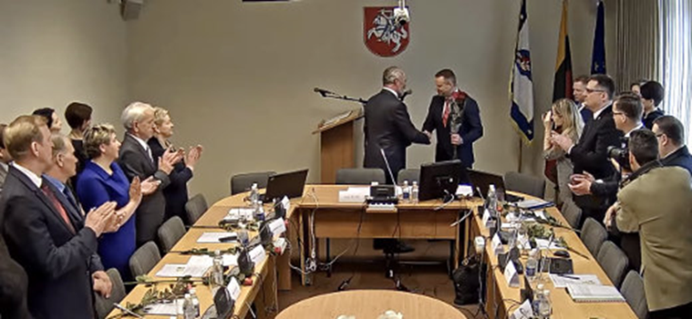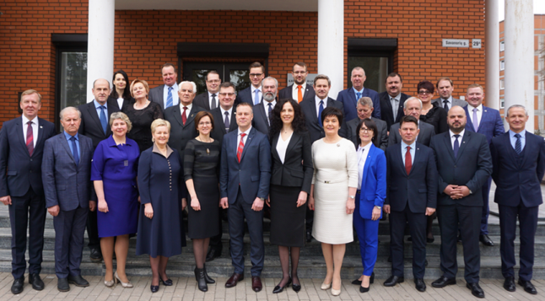
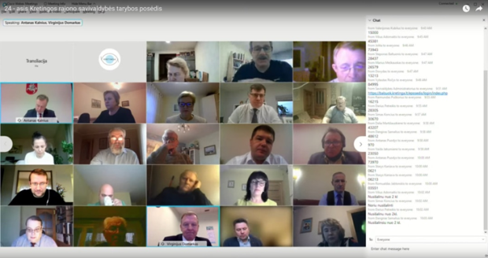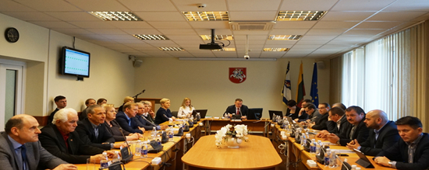

Pokyčiai Taryboje
Kretingos rajono mero pareigas oficialiai pradėjau eiti 2019 m. balandžio 11 d. Tądien gerbti ir vykdyti Lietuvos Respublikos Konstituciją ir įstatymus, sąžiningai atlikti pareigas ir susilaikyti nuo veiksmų, pažeidžiančių gyventojų teises ir viešuosius interesus, prisiekiau drauge su 2019–2023 metų kadencijai išrinktais Kretingos rajono savivaldybės tarybos nariais: Viliumi Adomaičiu, Dovydu Bajoru, Steponu Baltuoniu, Vladu Baltuoniu, Virginijumi Domarku, Romualdu Jablonskiu, Vaida Jakumiene, Augenija Juknevičiene, Stasiu Kaniava, Simu Končiumi, Valerijonu Kubiliumi, Vaidu Kupreliu, Rimantu Maciumi, Dalia Martišauskiene, Juozu Mažeika, Dariumi Petreikiu, Antanu Puodžiu, Raimundu Puškoriumi, Vytautu Ročiu, Dangiru Samaliumi, Konstantinu Skierumi, Danute Skruibiene, Jolita Vaickiene, Vitalija Valančiute.
Kretingos rajono savivaldybės tarybos valdančiąją daugumą sudarė visuomeninio rinkimų komiteto „Kretingos kraštas“, Tėvynės sąjungos–Lietuvos krikščionių demokratų partijos, Lietuvos valstiečių ir žaliųjų sąjungos, Darbo partijos ir Lietuvos Respublikos Liberalų sąjūdžio atstovai (18 Tarybos narių iš 25).
Savivaldybės tarybos opoziciją sudarė Lietuvos socialdemokratų ir Tvarkos ir teisingumo partijų frakcijų nariai.
Balandžio 11 d., Tarybos sprendimu, pareigas pradėjo eiti mero pavaduotojas Dangiras Samalius. Gegužės 15 d. vykusio Tarybos posėdžio metu į Kretingos rajono savivaldybės administracijos direktoriaus pareigas paskirta Jolanta Girdvainė, į Kretingos rajono savivaldybės administracijos direktoriaus pavaduotojo pareigas – Povilas Černeckis.
2019 m. gruodžio 19 d. vykusio Kretingos rajono savivaldybės tarybos posėdžio metu priimta Kretingos rajono savivaldybės tarybos nario Mariaus Meškausko, pakeitusio Tarybos nario mandato atsisakiusią D. Skruibienę, priesaika.
2020 m. sausį atnaujinta valdančiosios daugumos sutartis. Iš valdančios daugumos pasitraukė Lietuvos valstiečių ir žaliųjų sąjungos frakcijai iki tol priklausęs Stasys Kaniava.
2020 m. gruodžio 17 d. vykusio Tarybos posėdžio metu Savivaldybės administracijos direktorė J. Girdvainė pranešė pasitraukianti iš savo pareigų. O tų pačių metų gruodžio 29 d. vykusiame Tarybos posėdyje pranešta apie naujos Kretingos rajono savivaldybės tarybos valdančiosios daugumos sudarymą iš 13 Tarybos narių. Naują valdančiąją daugumą sudarė su Tėvynės sąjungos–Lietuvos krikščionių demokratų partijos sąrašu išrinkti D. Bajoras, J. Mažeika, V. Kuprelis, R. Puškorius, D. Samalius, su Lietuvos socialdemokratų partijos sąrašu išrinkti A. Juknevičienė, S. Baltuonis, V. Kubilius, V. Baltuonis, V. Domarkas, su Lietuvos Respublikos liberalų sąjūdžio sąrašu išrinkti R. Jablonskis, M. Meškauskas ir su Lietuvos valstiečių ir žaliųjų sąjungos sąrašu į Tarybą išrinktas K. Skierus.
Pirmąją 2021-ųjų metų savaitę naujoji valdančioji koalicija įteikė pareiškimą dėl naujos Kretingos rajono savivaldybės tarybos valdančiosios daugumos sudarymo jau su 14 Tarybos narių parašais – prie naujųjų valdančiųjų prisijungė su partijos Tvarka ir teisingumas sąrašu išrinktas R. Macius.
Kretingos rajono savivaldybės tarybos mažumoje liko su visuomeninio rinkimų komiteto „Kretingos kraštas“ sąrašu išrinkti D. Petreikis, V. Adomaitis, V. Jakumienė, S. Končius, su Lietuvos valstiečių ir žaliųjų sąjungos sąrašu išrinkti S. Kaniava, D. Martišauskienė, V. Valančiutė, su Darbo partijos sąrašu išrinkti nariai V. Ročys, A. Puodys bei su partijos Tvarka ir teisingumas sąrašu išrinkta J. Vaickienė. Tiesa, jau vasario 22 d. Tarybos nariai D. Martišauskienė, V. Valančiutė ir S. Kaniava, susivieniję į Lietuvos valstiečių ir žaliųjų sąjungos frakciją, pranešė, kad išstoja iš Tarybos opozicijos bei veiklą tęs kaip nepriklausoma Tarybos mažumos frakcija.
2021 m. sausio 28 d. vykusio Tarybos posėdžio metu naujuoju Savivaldybės administracijos direktoriumi paskirtas valdančiosios daugumos deleguotas Egidijus Viskontas, o vasario 25 d., vietoj iš pareigų pasitraukusio P. Černeckio, Violeta Turauskaitė paskirta Savivaldybės administracijos direktoriaus pavaduotoja.
2021 m. gruodžio 22 d. vykusio Tarybos posėdžio metu paskelbta apie sudarytą naują Demokratų sąjungos „Vardan Lietuvos“ frakciją, kurios nariais tapo anksčiau Lietuvos valstiečių ir žaliųjų sąjungos frakcijai priklausę S. Kaniava ir V. Valančiutė bei Tėvynės sąjungos-Lietuvos krikščionių demokratų, Lietuvos Respublikos liberalų sąjūdžio ir nepriklausomų narių frakcijai priklausęs R. Macius. Frakcija oficialiai neprisijungė nei prie Tarybos valdančios daugumos, nei prie opozicijos.
2022 m. gegužės 26 d. vykusio posėdžio metu Tarybos nariai balsavo dėl Savivaldybės mero inicijuoto nepasitikėjimo Savivaldybės administracijos direktoriumi E. Viskontu. Tąkart Tarybos narių dauguma nepritarė siūlymui atleisti Savivaldybės administracijos direktorių iš pareigų praradus pasitikėjimą.
2022 m. rugpjūčio 29 d. gautas jau 13 iš 25 Kretingos rajono savivaldybės tarybos narių pareiškimas „Dėl nepasitikėjimo Kretingos rajono savivaldybės administracijos direktoriumi Egidijumi Viskontu“.
Atsižvelgiant į šį pareiškimą, rugsėjo 16 dieną buvo sušauktas neeilinis Tarybos posėdis. Jo metu Taryba, praradus pasitikėjimą, atleido Savivaldybės administracijos direktorių E. Viskontą.
Minėto Tarybos posėdžio metu Taryboje dirbti pradėjo ir prisiekęs naujas Tarybos narys Algimantas Šoblinskas. Jis, išrinktas pagal Lietuvos valstiečių ir žaliųjų sąjungos sąrašą, pakeitė iš Tarybos narės pareigų pasitraukusią D. Martišauskienę. Po priesaikos A. Šoblinskas įteikė pareiškimą, kad veiklą Kretingos rajono savivaldybės taryboje vykdys Demokratų sąjungos „Vardan Lietuvos“ frakcijoje.
Taip pat 2022 m. rugsėjį Lietuvos socialdemokratų frakcija ir Tėvynės sąjungos–Lietuvos krikščionių demokratų, Lietuvos Respublikos liberalų sąjūdžio ir nepriklausomų narių frakcija nutraukė valdančiosios daugumos koalicinę sutartį bei atšaukė savo atstovus iš komitetų pirmininkų pareigų.
2022 m. spalio 27 d. Tarybos posėdžio metu oficialiai buvo pranešta apie Demokratų sąjungos „Vardan Lietuvos“, „Kretingos krašto“ ir Darbo partijos frakcijų sudarytą naują valdančiąją daugumą Taryboje, o Tėvynės sąjungos–Lietuvos krikščionių demokratų frakcija pasiskelbė Tarybos opozicija.
Taip pat šio posėdžio metu Taryba, slaptu balsavimu, atleido mero pavaduotoją D. Samalių bei paskyrė naujus Savivaldybės vadovus – mero pavaduotoją V. Valančiutę ir Savivaldybės administracijos direktorę Jolitą Vaickienę.
2022 m. lapkričio 24 d. Tarybos posėdžio metu buvo priimta naujo Tarybos nario Alvydo Jonaičio priesaika. A. Jonaitis, išrinktas pagal partijos „Tvarka ir teisingumas“ sąrašą, pakeitė Tarybos narę Jolitą Vaickienę. Taryboje jis veiklą vykdo Darbo partijos frakcijoje.
Du kartus inicijuotos Savivaldybės administracijos direktoriaus atleidimo procedūros
2022 m. ne tik griuvo antroji šios besibaigiančios kadencijos Tarybos valdančioji dauguma, bet metai Tarybos veikloje išsiskyrė ir tuo, kad net du kartus buvo inicijuotos Savivaldybės administracijos direktoriaus atleidimo iš pareigų praradus pasitikėjimą procedūros.
Pirmąsyk dėl E. Viskonto atleidimo Taryba sprendė gegužę, Savivaldybės administracijos direktoriaus atleidimo iš pareigų praradus pasitikėjimą procedūrą inicijavus Savivaldybės merui.
Vienas iš tąkart nurodytų nepasitikėjimo E. Viskontu motyvu – principas iš neteisės negali kilti teisė. Žinia, 2021 m. rugsėjį vykusio Tarybos posėdžio metu paaiškėjo aplinkybės, kad 2021 m. E. Viskontą paskiriant į Administracijos direktoriaus pareigas jis galimai neturėjo specialiuose reikalavimuose nustatytos 4 metų vadovaujamo darbo patirties. Pateikti 4 metų vadovaujamo darbo stažą patvirtinančius dokumentus ir/ar jų kopijas E. Viskonto prašyta ne kartą. Tačiau tai jis padarė tik po beveik 8 mėnesių, likus kelioms minutėms iki Tarybos posėdžio, kuriame spręstas jo atleidimo iš pareigų klausimas. Be to, net pateikti dokumentai taip ir neišsklaidė kilusių abejonių.
Kiti motyvai, dėl ko buvo inicijuota atleidimo iš pareigų praradus nepasitikėjimą procedūra: netinkamai organizuotas Savivaldybės administracijos darbas (Strateginio veiklos plano Strateginio planavimo ir investicijų programos (apimančios svarbiausius Administracijos įgyvendinamus infrastruktūros projektus) įgyvendinimo 2021 m. rodiklis siekė tik 64,4 proc., strigo rajonui svarbių infostruktūros projektų įgyvendinimas bei kt.), nevykdyti Savivaldybės tarybos, Savivaldybės mero sprendimai, galimai viršyti įgaliojimai bei kt.
Gegužę vykusio Tarybos posėdžio metu Tarybos narių dauguma inicijuotam E. Viskonto atleidimui iš pareigų praradus pasitikėjimą nepritarė.
Antrąsyk Administracijos direktoriaus atleidimo iš pareigų nepasitikėjimo procedūra inicijuota rugpjūtį. Tuomet buvo gautas 13 iš 25 Tarybos narių pareiškimas „Dėl nepasitikėjimo Kretingos rajono savivaldybės administracijos direktoriumi Egidijumi Viskontu“. Pareiškimą pasirašė demokratų sąjungos „Vardan Lietuvos“, Darbo partijos, visuomeninio rinkimų komiteto „Kretingos kraštas“ ir Lietuvos valstiečių ir žaliųjų sąjungos atstovai Taryboje. Pridurtina, kad rugpjūtį vykusio Tarybos posėdžio metu, dar iki minėto Tarybos narių pareiškimo pateikimo, trauktis iš užimamų pareigų E. Viskontui jau viešai pasiūlė ir tuo metinės valdančiosios daugumos partneriai – Tėvynės sąjungos–Lietuvos krikščionių demokratų bei LR Liberalų sąjūdžio frakcija.
Inicijuodami atleidimą iš pareigų, Tarybos nariai akcentavo, kad Administracijos direktorius nepateisino gegužę jam darsyk rajono Tarybos suteikto pasitikėjimo mandato, kuomet dauguma Tarybos narių nepritarė tąkart svarstytam nepasitikėjimo E. Viskontu klausimui. Praėjusių metų rugpjūtį Administracijos direktorius, be Kretingos rajono savivaldybės tarybos žinios ir pritarimo, indeksavo sutarties su Kretingos sporto ir sveikatingumo centro statybos darbų rangovu UAB „HSC Baltic“ kainą, nuo beveik 2,2 mln. eurų iki beveik 2,6 mln. eurų. Taip pat birželio pabaigoje E. Viskontas pasirašė garantinį raštą Nacionalinei krepšinio lygai, kuriuo jis patvirtino, kad Kretingos krepšinio klubui Kretingos rajono savivaldybė panaudos teise suteiks sporto komplekso krepšinio salę Nacionalinės krepšinio lygos čempionato rungtynėms nuo šių metų rugsėjo 1-osios iki ateinančių metų gegužės 1-osios Kretingos krepšinio klubo namų rungtynėms. Šiuo raštu E. Viskontas ne tik galimai viršijo savo įgaliojimus, nes savivaldybės turto perdavimui panaudai pirmiausiai turėjo gauti Tarybos pritarimą, bet ir paprasčiausiai apgavo Nacionalinę krepšinio lygą. Didelių abejonių dėl skaidrumo bei efektyvios veiklos užtikrinimo kėlė ir strateginėse Savivaldybės įmonėse vykę procesai.
Rugsėjo 16 d. surengto Tarybos posėdžio metu Tarybos narių dauguma atleido E. Viskontą iš Savivaldybės administracijos direktoriaus pareigų praradus pasitikėjimą.
Beje, pridurtina, kad 2022 m. birželį Vyriausioji tarnybinės etikos komisija (VTEK) pripažino E. Viskontą pažeidus Viešųjų ir privačių interesų derinimo įstatymo reikalavimus vengti interesų konflikto, o jam kilus – nusišalinti. Savivaldybės mero potvarkiu sudaryta tyrimo komisija pripažino, kad Administracijos direktorius pažeidė Lietuvos Respublikos valstybės tarnybos įstatymo kai kurių straipsnių nuostatas, tačiau Tarybos daugumos valia tyrimo komisijos išvadų pagrindu parengtam sprendimo projektui „Dėl Egidijaus Viskonto tarnybinio nusižengimo“ rugpjūtį vykusio Tarybos posėdžio metu nepritarta.
Taip pat pažymėtina, kad Vyriausioji tarnybinės etikos komisija (VTEK), išnagrinėjusi gautą pranešimą ir atlikusi tyrimą, 2022 m. gruodžio 21 d. posėdyje nusprendė, kad Vaiva Lukošienė, praėjusių metų rugpjūtį įsidarbinusi SĮ „Kretingos komunalininkas“ direktoriaus pavaduotoja bei E. Viskonto įsakymu paskirta laikinai eiti šios įmonės direktoriaus pareigas, pažeidė Lietuvos Respublikos viešųjų ir privačių interesų derinimo įstatymo (Įstatymas) 15 straipsnio nuostatas. T. y. ji, nepraėjus vieniems metams po to, kai nustojo eiti Kretingos rajono savivaldybės administracijos Vietinio ūkio ir turto valdymo skyriaus vyriausiojo specialisto pareigas, negalėjo įsidarbinti SĮ „Kretingos komunalininkas“, nes per paskutinius vienus darbo einant valstybės tarnautojos pareigas metus dalyvavo rengiant Kretingos rajono savivaldybės tarybos 2021–2022 m. sprendimų projektus, susijusius su šios įmonės veiklos priežiūra, kontrole ir turtu. VTEK, atsižvelgdama į tai, kad V. Lukošienės įsidarbinimas SĮ „Kretingos komunalininkas“ prieštarauja imperatyviems įstatymų reikalavimams, šios įmonės direktoriui nusprendė siūlyti nutraukti su V. Lukošiene sudarytą darbo sutartį.
Teismas Tarybos sprendimus pripažino neteisėtais
2022 m. sausio 5 d. Regionų apygardos administracinis priėmė sprendimą, kuriuo patvirtino, kad 2021 m. sausį ir gegužę Taryba neteisėtai sumažino Savivaldybės mero komandą bei panaikino tuometinės valdančiosios daugumos balsais priimtus Tarybos sprendimus.
Žinia, 2021 m. sausį, tuometinės Tarybos valdančiosios daugumos sprendimu, vietoj anksčiau buvusių 3 mero politinio (asmeninio) pasitikėjimo valstybės tarnautojų, paliktas vienas darbuotojas, o jau balandį – panaikintas ir paskutinysis etatas.
Tikėdamas, kad šie, didelį ažiotažą rajone sukėlę Tarybos sprendimai buvo neteisėti, asmeniškai kreipiausi į teismą. Kartu šiuo žingsniu siekiau išsiaiškinti, kiek gi realiai, pagal tuo metu galiojusį teisinį reguliavimą, merai Lietuvoje turėjo įgaliojimų pateisinti juos tiesiogiai išrinkusių gyventojų lūkesčius. Tad ir šį teisminį ginčą stebėjo kone visų Lietuvos savivaldybių merai.
Pažymėtina, kad Regionų apygardos administracinio teismo sprendimas pernai Tarybos atstovų buvo apskųstas Lietuvos vyriausiajam administraciniam teismui, kuris savo sprendimą turėtų skelbti šių metų kovo 29 d.

PANDEMIJA, KARAS UKRAINOJE, EKOLOGINĖS NELAIMĖS RAJONE

2019–2023 metų laikotarpis pasižymėjo išskirtiniais iššūkiais, gerokai keitusiais visų mūsų kasdienį gyvenimą ir veiklą, vertusiais kiek sulėtinti kitus darbus, nukreipti kita linkme turimus resursus, persvarstyti prioritetus. Susidūrėme su COVID-19 pandemija, Rusijos pradėtu karu Ukrainoje, ekologinėmis nelaimėmis rajone bei kt.

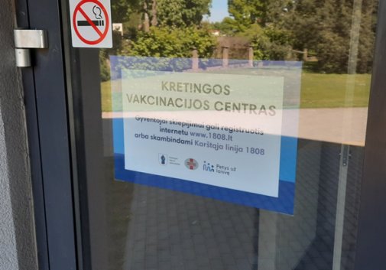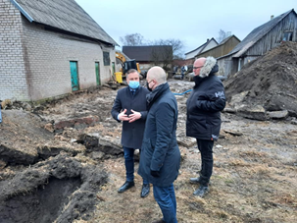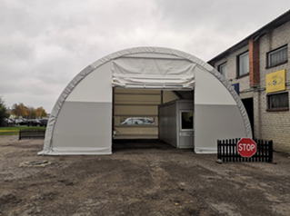
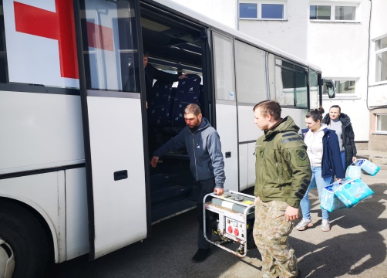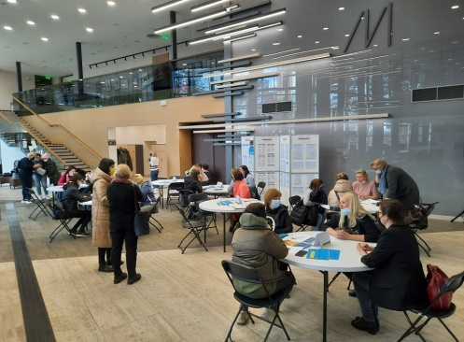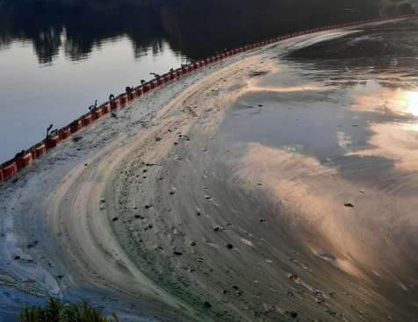

Gyvenome karantino režimu
2020 m. pradžioje susidūrėme su COVID-19 pandemija. Greta įprastų darbų – gyventojams, įmonėms, organizacijoms teikiamų paslaugų – savivaldybėms taip pat teko pareiga ir atsakomybė valdyti pandemijos plitimą.
Ekstremalią situaciją dėl COVID-19 ligos Vyriausybė visoje šalyje paskelbė 2020 m. vasario 26 d., o kovo 16 d. jau buvo įvestas ir karantinas. Pirmasis COVID-19 ligos atvejis Kretingos rajone patvirtintas 2020 m. kovo 14 d. – iš Danijos į Kretingą grįžusiam vaikinui.
Sudėtingiausio būta 2020 m. pavasario, kuomet pandemiją visi pasitiko nepasiruošę, dar neturėdami pakankamai žinių, patirties bei kaustomi baimės. Teko persiorganizuoti ir dirbti nuotoliniu būdu, kartu su Savivaldybės pavaldume esančiomis ugdymo įstaigomis organizuoti nuotolinį ugdymą, su pavaldžiomis rajono sveikatos priežiūros įstaigomis – sveikatos paslaugų perorganizavimą, kartu užtikrinant būtinąją sveikatos priežiūrą gyventojams, spręsti nestandartinius iššūkius COVID-19 ligos židiniuose, operatyviai vykdyti kartais net kasdien besikeičiančius ar nakties metu Savivaldybę pasiekusius naujus nacionalinės valdžios sprendimus, imtis eilės kitų pandemijai stabdyti būtinų veiksmų.
Tuo metu 2020 m. rudenį, prasidėjusiai antrajai COVID-19 bangai, tiek Savivaldybė, tiek rajono medicinos įstaigos, tiek kitos atsakingos įstaigos jau ruošėsi nuo pat pirmojo karantino pabaigos. Tuomet jau buvo sukauptas pakankamas apsaugos priemonių rezervas, turėjome ir daugiau aiškumo, kaip reikia elgtis, organizuoti tiek Savivaldybės, tiek pavaldžių įstaigų darbą, užtikrinti izoliacijos mechanizmus, tyrimus bei kt.
COVID-19 pandemija buvo paženklinti tiek 2020 m., tiek ir 2021 m. O dalį pandemijai suvaldyti skirtų ir Savivaldybės vykdytų priemonių sustabdėme tik praėjusių metų pradžioje – 2022 m. vasarį veiklą nutraukė Kretingos vakcinacijos centras, Kretingos rajono savivaldybės M. Valančiaus viešosios bibliotekos patalpose veiklą vykdęs nuo 2021 m. gegužės, tik praėjusių metų balandį darbą baigė ir mobilusis patikros punktas, prie motobolo aikštės Kretingoje veikęs nuo 2020 m. spalio.
Karas Ukrainoje
Po COVID-19 pandemijos į įprastas vėžes grįžtantį visų mūsų gyvenimą sukrėtė 2022 m. vasario 24 d. Rusijos pradėtas karas Ukrainoje.
Jau tos pačios dienos vakarą Savivaldybė pakvietė rajono gyventojus jungtis prie vienybės ir solidarumo su Ukraina akcijos „Laisvė šviečia“ bei taip Kretingos Rotušės aikštėje išreikšti savo palaikymą ukrainiečiams.
Ruošiantis galimų karo pabėgėlių iš Ukrainos atvykimui, dar vasario 24 d. Savivaldybė pradėjo ir Kretingos rajono gyventojų, galėsiančių bei norėsiančių savo namuose savanorystės pagrindais priimti ukrainiečius, registraciją. Vėliau ši funkcija buvo perduota nacionaliniam savanorių pagalbos koordinavimo centrui „Stiprūs kartu“, organizavusiam ukrainiečių apgyvendinimą visoje Lietuvoje.
Kovo 2 d. sušaukto neeilinio Tarybos posėdžio metu buvo nutrauktas Savivaldybės bendradarbiavimas su Gvardejsko savivaldybe (Kaliningrado sritis, Rusija) ir Polesko rajono savivaldybe (Kaliningrado sritis, Rusija). Bendradarbiavimo sutartis su Gvardejsko savivaldybe buvo pasirašyta 2012 m., su Polesko rajono savivaldybe – 2013 m.
Siekiant užtikrinti atvykusių karo pabėgėlių informavimo apgyvendinimo, integravimosi, humanitarinės, psichologinės pagalbos teikimo ir kitais klausimais, kovo pradžioje Kretingos rajone pradėjo veikti Savivaldybės įsteigta konsultacinė telefono linija. Kovo pabaigoje M. Valančiaus viešojoje bibliotekoje veiklą pradėjo ir informacijos centras ukrainiečiams. Čia ketvirtadieniais į rajoną atvykusiems ukrainiečiams buvo teikiama informacija sveikatos, švietimo, socialinės paramos, įdarbinimo, vaiko teisių, laisvalaikio bei kitais jiems aktualiais klausimais.
Taip pat kovą, bendradarbiaujant su Ukrainos Garbės konsulu Klaipėdoje Geniu Vygantu ir ukrainiečių kultūros ir švietimo centru „Rodyna“, Savivaldybė organizavo net dvi humanitarinės pagalbos Ukrainai rinkimo akcijas. Suaukota parama, kurią sudarė ilgai galiojantys maisto produktai, vaistai, medicininės priemonės, higienos reikmenys ir kiti būtiniausi daiktai, į Ukrainą buvo nugabenti UAB Kretingos autobusų parko dovanotais ir ukrainiečiams perduotais 2 autobusais. Pirmasis autobusas su humanitarine parama nuvyko į Černigovo miestą, o antrasis – į Lvove esantį karinį sveikatos centrą.
Balandį Kretingoje (J. K. Chodkevičiaus g. 10) Savivaldybė atidarė mūsų rajone prieglobstį radusiems Ukrainos gyventojams skirtą pagalbos centrą, kur buvo dalinama gyventojų suaukota ar Savivaldybės nupirkta parama – maisto produktai, higienos prekės, rūbai, įvairūs buities daiktai bei kt.
Tarybos sprendimu, nuo praėjusių metų balandžio 1 d. Ukrainos piliečiams pradėta taikyti 100 proc. lengvata važiuoti UAB Kretingos autobusų parko vietinio priemiesčio reguliaraus susisiekimo autobusų maršrutais visame Kretingos rajone ir maršrutais Kretinga–Klaipėda, Kretinga–Palanga. Ši lengvata galiojo iki 2022 m. pabaigos. Nuo balandžio įvairias nemokamas paslaugas Kretingos rajone prieglobstį radusiems Ukrainos gyventojams taip pat pasiūlė rajono kultūros įstaigos.
Dauguma į Kretingos rajoną atvykusių karo pabėgėlių prieglobstį rado pas gyvenamąjį būstą jiems pasiūliusius rajono gyventojus, verslo atstovus, bendruomenes. Taip pat į rajoną iš Ukrainos atvykusioms vienišoms mamoms su vaikais Savivaldybė savo ruoštu paruošė 46 vietas tuometinės Verslo ir technologijų mokyklos bendrabutyje. Iki šiol šiame bendrabutyje gyvena 15 ukrainiečių, iš kurių 5 yra nepilnamečiai.
Iš viso šiuo metu Kretingos rajone gyvena daugiau nei 400 ukrainiečių. Iš jų nepilnamečių – virš 150. Dauguma į rajoną atvykusių karo pabėgėlių iš Ukrainos netruko integruotis, susirado darbus, lanko mūsų rajono ar Klaipėdos miesto švietimo įstaigas, dalis taip pat lanko Savivaldybės organizuotus lietuvių kalbos kursus bei kt.
Teršalų detektyvai
2021 m. pavasarį susidūrėme su ekologine nelaime Salantuose, kuomet į Salanto upę iš vienoje sodyboje paslėptų dyzelino talpyklų buvo pradėję tekėti teršalai. Priešgaisrinės gelbėjimo tarnybos pajėgos boninių užtvarų pagalba teršalų tekėjimą į Salanto upę užkardė nedelsiant, tik atvykę į įvykio vietą.
Tuo metu paties taršos šaltinio paieškos užtruko net kelias paras. Tikrąją to žodžio prasme perkasus kone pusę Salantų gyvenvietės, buvo nustatyta, kad teršalai tekėjo iš senos sodybos Žemaitės gatvėje, kur prieš kelis dešimtmečius buvo užkastos tonos dyzelino ir kitų aplinkai pavojingų teršalų. Iš viso iš senos sodybos Salantuose utilizavimui buvo išvežta apie 150 tonų užteršto vandens bei virš 20 tonų naftos produktų ir kitų teršalų.
Savivaldybei šios ekologinės nelaimės padarinių šalinimas atsiėjo daugiau nei 140 tūkst. eurų. Tiesa, su į įvykio vietą tąkart atvykusiu aplinkos ministru Simonu Gentvilu buvo sutarta dėl ministerijos finansinės pagalbos Savivaldybei, tad didžioji dalis Savivaldybės patirtų išlaidų buvo kompensuota.
2022 m. rugsėjo pabaigoje gyventojai pranešė apie Padvarių tvenkinyje ties Kurmaičiais pastebėtus teršalus – „žalios masės“ sankaupas. Į įvykio vietą buvo iškviesti Kretingos priešgaisrinės gelbėjimo tarnybos pareigūnai, Kretingos aplinkos apsaugos inspekcijos specialistai ir Kretingos rajono savivaldybės atstovai. Siekiant sustabdyti tolesnį teršalų plitimą, Padvarių tvenkinyje nedelsiant buvo pastatytos boninės užtvaros, taip pat buvo paimti teršalų mėginiai, kurie išvežti laboratoriniams tyrimams.
Aplinkosaugininkų užsakymu atlikti laboratoriniai tyrimai parodė, kad tvenkinyje buvusios „žalios masės“ sankaupos – tai labai intensyvus tvenkinio vandens žydėjimas, todėl sparčiai vystėsi melsvabakterių rūšys. To priežastis – į tvenkinį patenkančios nuotekos. Aplinkosaugininkai atliko 2 šalia veikiančių įmonių – skalbyklos ir medienos gaminių – patikrinimus. Skalbykloje aplinkosaugininkai pažeidimų nerado, o medienos gaminių įmonėje nustatė nuotekų išleidimo pažeidimų. Įmonei taikyta juridinė ir administracinė atsakomybė. Pagal papildomo įmonės patikrinimo rezultatus – pažeidimai buvo pašalinti. Taip pat buvo tikrinami ir Kurmaičių gyventojai. Čia taip pat buvo nustatyta pažeidimų bei atvejų, kuomet dalis gyventojų leido savo nuotekas į drenažo sistemas ar bešeimininkius lietaus nuotekų tinklus. Jiems taip pat surašytos baudos bei jie buvo įpareigoti nutraukti taršą.
Dar vienas ekologinis incidentas 2022 m. įvyko Kretingoje – greta „Draugystės“ sodų esantis lietaus drenažo kanalas nusidažė mėlyna spalva. Į įvykio vietą taip pat buvo iškviestos spec. tarnybos, informuoti aplinkosaugininkai. Tąkart į įvykio vietą atvykęs greta įsikūrusios ir valymo priemones gaminančios įmonės atstovas informavo, kad įmonėje jokių incidentų nebuvo įvykę bei į kanalą galimai pateko valymo priemonių likučiai iš plautos talpos su gamtai nekenksmingu maistiniu dažu. Vėliau jau tyrimą atlikę aplinkosaugininkai nustatė, kad buvo trūkęs buitinių nuotekų vamzdis pagrindinėje Kretingos miesto buitinių nuotekų trasoje, kuri kertasi su paviršinių nuotekų trasa. Incidento metu buitinės nuotekos persipylė į paviršinių nuotekų trasą, kurios per paviršinių nuotekų išleistuvą ištekėjo į gamtinę aplinką. Už patikrinimo metu nustatytus pažeidimus UAB „Kretingos vandenys“ atsakingiems asmenims bus taikoma administracinė nuobauda, taip pat Savivaldybės įmonei bus teikiamas siūlymas geranoriškai atlyginti aplinkai padarytą žalą.
Afrikinis kiaulių maras
2021 m. rugsėjo mėn. pabaigoje, radus 8 šernų gaišenas, Darbėnų seniūnijoje buvo užfiksuotas afrikinis kiaulių maras. Dėl to buvo paskelbta ekstremali situacija. Siekiant suvaldyti situaciją, pagal patvirtintą planą buvo imtasi visos eilės veiksmų ir priemonių, skirtų afrikinio kiaulių maro likvidavimui ir profilaktikai. Be to, spalio mėn. gyventojams buvo uždrausta lankytis afrikiniu kiaulių maru užkrėstose Darbėnų seniūnijos miškų teritorijose. Ekstremali situacija dėl afrikinio kiaulių maro buvo atšaukta praėjusių metų vasarį.
Sustabdytas vandens pratekėjimas Klibių tvenkinyje
Praėjusių metų birželį sulaukta pranešimo, kad sparčiai senka Klibių tvenkinio vandens lygis. Tąkart nustatyta, kad Klibių tvenkinio vanduo veržiasi per tvenkinio šachtoje esantį nesandarų uždorį, o sustabdyti vandens pratekėjimą pavyko iškviestų narų pagalba. Taip pat buvo kreiptasi į policiją dėl galimo tyčinio užtvankos įrenginių sugadinimo.

SVARBIOS INVESTICIJOS Į RAJONO INFRASTRUKTŪRĄ

Per beveik ketverius pastaruosius metus Kretingos rajone užbaigti net keli „amžiaus statybomis“ gyventojų praminti objektai. Link finišo tiesiosios – ir Kretingos sporto komplekso statybos. Taip pat atnaujinti sporto aikštynai, baigti parkų rekonstrukcijos darbai, toliau tvarkytas Kretingos dvaro kompleksas, spręsta vietų trūkumo rajono lopšeliuose-darželiuose problema, investuota į saulės elektrines, Kretingos gatvių apšvietimo sistemos modernizavimą bei kt.
Pažymėtina, kad 2019–2023 metų laikotarpis išsiskyrė svarbių kelių infrastruktūros projektų rajone gausa. O 2020 m., pagal asfaltuojamų, remontuojamų ar rekonstruojamų kelių bei gatvių skaičių, kilometražą ir investicijas, buvo rekordiniai Kretingos rajonui. Tais metais iš viso rajone tvarkyta apie 20 kelių ir gatvių, nauju asfaltu buvo padengta virš 22 kilometrų rajono kelių bei gatvių, o bendros Savivaldybės, Lietuvos automobilių kelių direkcijos ir Europos Sąjungos investicijos į rajono kelių infrastruktūrą siekė apie 10 milijonų eurų.

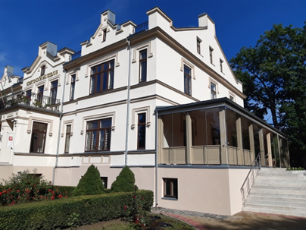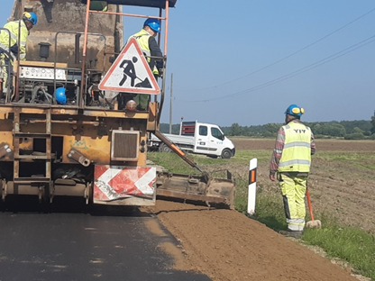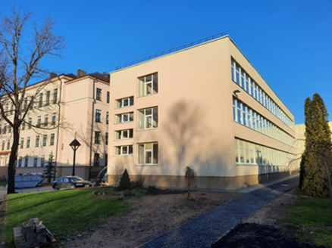
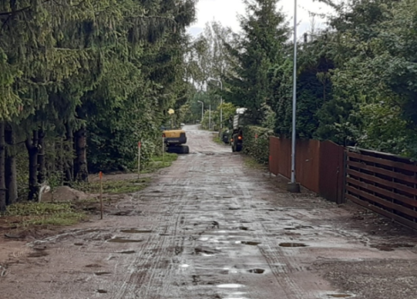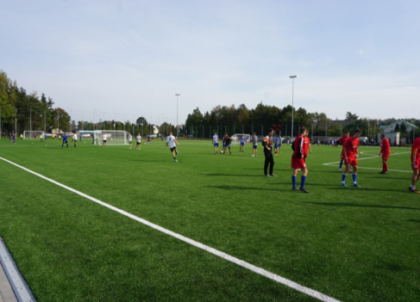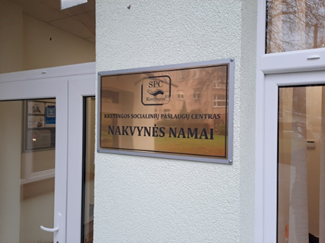
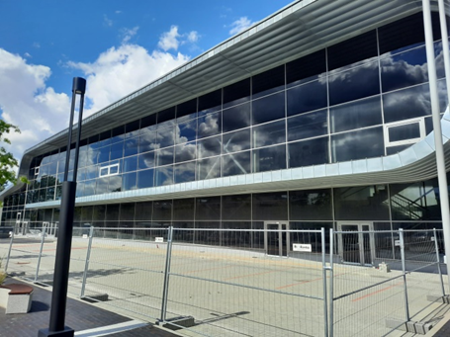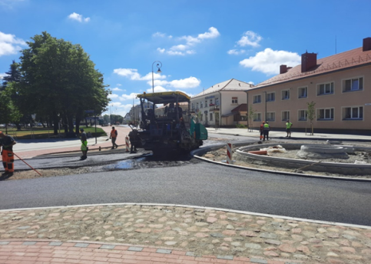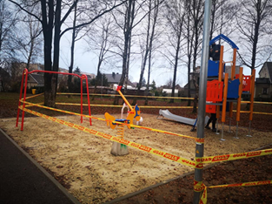
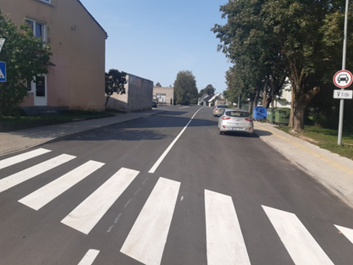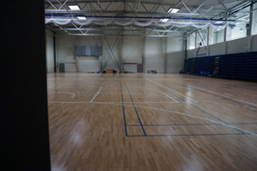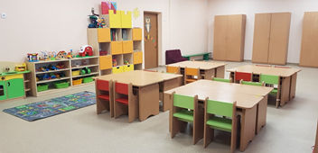
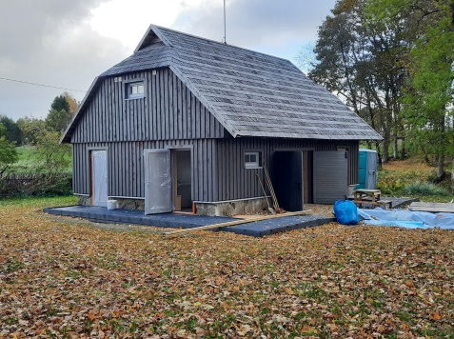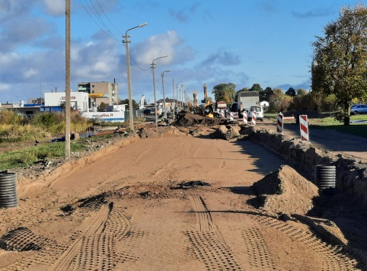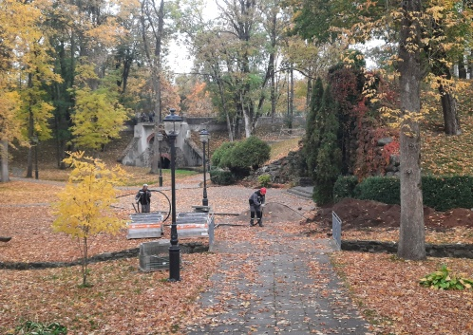
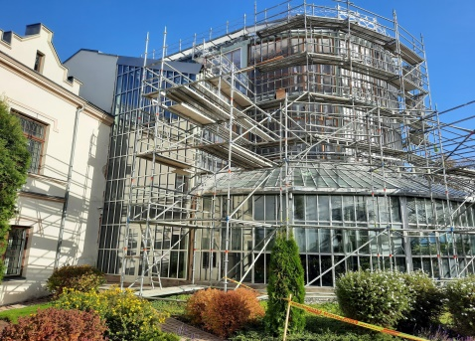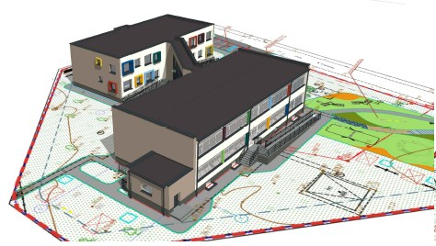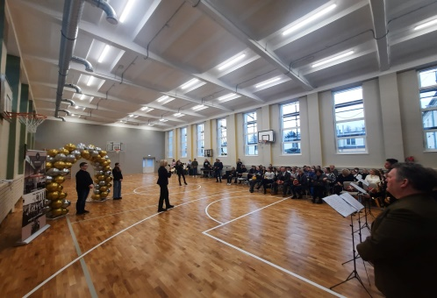

Baigtos ilgametės statybos
2021 m. oficialiai baigti Salantų gimnazijos priestato rekonstrukcijos darbai. Priestate įrengtos naujos patalpos Salantų meno mokyklos auklėtiniams, dvi, nuo bendro gimnazijos auklėtinių srauto atskirtos priešmokyklinukų grupės, atnaujintos pradinukų klasės bei kt. Salantų gimnazijos rekonstrukcijos projektas gyventojų buvo pramintas „amžiaus statybomis“, nes tęsėsi kone 13 metų.
2021 m. spalį Kretingoje oficialiai atidaryti saugios nakvynės namai, užtikrinantys nakvynės bei kitų būtinųjų paslaugų (asmens higienos, buitinių ir kt.) suteikimą asmenims, neturintiems gyvenamosios vietos. Vienaaukščiame pastate įrengti 4 kambariai po 2 vietas laikinam apgyvendinimui (iki 6 mėnesių), 2 kambariai po 2 vietas laikinam apnakvindinimui (iki 3 naktų), virtuvė, skalbykla, tualetai, dušai, laisvalaikio kambarys, administracinės bei pagalbinės patalpos.
Idėja statyti nakvynės namus Kretingoje buvo įgyvendinama nuo 2016 m. Tačiau dėl bankrutavusių net 2 rangovų, šis objektas gyventojų taip pat jau buvo pramintas „amžiaus statybomis“.
Finišo tiesiojoje – Kretingos sporto centro statybos
Vienas svarbiausių 2019–2023 m. kadencijos laikotarpiu vykdytu rajono infrastruktūros projektų – Kretingos sporto centro statybos.
Žinia, centro statybos darbai strigti pradėjo 2018-aisiais, kai UAB „LitCon“ neatliko darbų už daugiau nei 800 tūkst. eurų. Vangiai statybos darbai vyko ir pirmąjį 2019-ųjų ketvirtį. Darbą pradėjus naujos sudėties Tarybai bei Savivaldybės vadovybei, po ilgų ir intensyvių derybų su rangovu, buvo rasti bendri sprendimai, leidę 2019 m. antrąjį pusmetį ne tik atnaujinti centro statybas, bet ir gerokai jas paspartinti.
Iki 2020-ųjų UAB „LitCon“ atliko apie 85 proc. visų centro statybos darbų. Tačiau 2020-ųjų pradžioje darbai vėl sustojo, o visos Savivaldybės pastangos juos atnaujinti – šįkart jau buvo bevaisės. Tad 2020 m. kovą Savivaldybė buvo priversta inicijuoti rangos darbų sutarties su UAB „LitCon“ nutraukimą.
Naujo darbų rangovo parinkimo konkursą laimėjo bendrovė „HSC Baltic“, su kuria sutartį Savivaldybės administracija pasirašė 2021 m. kovą. Pasirašydami sutartį, naujojo rangovo vadovai viešai žadėjo, kad statybos darbai centre vėl bus atnaujinti 2021 m. liepą. Deja, bet per visus 2021 m. statybos darbai taip ir neįgavo realaus pagreičio bei iš viso iki 2021-ųjų pabaigos darbų Kretingos sporto centre buvo atlikta tik už kiek daugiau nei už 200 tūkst. eurų. Gerokai sparčiau darbai centre vykti pradėjo tik 2022 m. antrąjį pusmetį, išsprendus visus tarp rangovo, projektuotojų ir Savivaldybės kilusius ginčus. O šiandien jau galime konstatuoti, kad centro statybos darbai bus baigti šių metų pavasarį. Tuomet bus vykdomos objekto pridavimo procedūros bei ruošiamasi jo atvėrimui rajono gyventojams.
Atnaujinti sporto aikštynai
2020 m. rugsėjį Kretingoje oficialiai atidaryta pilnų matmenų dirbtinės dangos futbolo aikštė, ženkliai pagerinusi miesto futbolininkų treniruočių sąlygas. Naujoje futbolo aikštėje paklota beveik 8 tūkst. kv. metrų ploto dirbtinė futbolo danga, įrengta 500 vietų dengta žiūrovų tribūna, teisėjams ir žaidėjams skirtos mobilios dengtos tribūnos, standartiniai ir mobilūs futbolo vartai, kamuolių gaudyklės, lauko treniruokliai, švieslentė, apšvietimas bei kt. Primintina, kad 2019-ųjų pabaigoje Savivaldybė, drauge su nepriklausomu statybų ekspertu ir Kauno laboratorinių bandymo centro specialistais, atliko dirbtinės futbolo dangos aikštės pagrindo sankasos kokybės ekspertizę. Pagal laboratorinių bandymų rezultatus tąkart nustatyta, kad dėl atliktų darbų kokybės viršutinės dangos aikštėje kloti negalima, antraip aikštė skendėtų balose. Ginčas dėl atliktų darbų kokybės tarp Savivaldybės ir rangovo UAB „Alkuras“ išspręstas 2020-ųjų pavasarį. Rangovas savo lėšomis atliko papildomus darbus, užtikrinusius kokybišką aikštės drenažą.
2020 m. pavasarį baigti Kretingos Jurgio Pabrėžos universitetinės gimnazijos stadiono rekonstrukcijos darbai. Nauja sportinės vejos danga padengta futbolo aikštė, įrengta tinklinio, dvi krepšinio aikštelės, gumine danga padengti bėgimo takai, šuolio į tolį sektorius bei kt. Atnaujintas aikštynas tarnauja ne tik minėtos gimnazijos ir greta įsikūrusios Marijos Tiškevičiūtės mokyklos bendruomenių reikmėms, bet yra atviras rajono gyventojams.
2022 m. pradėti ir sporto aikštyno prie Pranciškonų gimnazijos atnaujinimo darbai. Juos baigti numatoma šį pavasarį, kai tik leis orai. Šis aikštynas taip pat tarnaus tiek Pranciškonų gimnazijos auklėtinių, tiek ir visų sportuojančių kretingiškių reikmėms.
Pažymėtina, kad dar šiemet turėtų startuoti Kretingos centrinio ir Simono Daukanto progimnazijos stadionų rekonstrukcija.
Užbaigti parkų rekonstrukcijos darbai
2019 m. rudenį sėkmingai užbaigti ankstesniais metais skandalų neišvengę Jauryklos upės parko rekonstrukcijos darbai. Parko rekonstrukcija atnaujinta 2019 m. gegužę, Savivaldybės administracijai pasirašius sutartį su rangos darbų konkursą laimėjusia UAB „Arkosta“. Unikalaus landšafto, 10 hektarų ploto Jauryklos upės parke bendrai įrengta virš 3 km ilgio naujų sveikatingumo bei gamtinių edukacinių takų su įvairiais mediniais tilteliais ar lieptais, 5 landšafto apžvalgos aikštelės, vaikų žaidimų aikštelės, amfiteatras, nusileidimo takeliai judėjimo negalią turintiems žmonėms, informaciniai stendai, viešieji tualetai bei kt.
2019 m. darbai baigti ir Pastauninko parke. Tiesa, dar vykdant darbus rangovui UAB „Plungės lagūna“ teko taisyti Savivaldybės administracijos nustatytus defektus bei perdaryti dalį ne pagal projektą įrengtų takų. Dalis defektų išryškėjo ir po pirmųjų gausesnių liūčių, kuriuos rangovui taip pat teko pašalinti savo lėšomis.
2020 m. buvo sutvarkytas vadinamajame Lapyno kvartale esantis parkelis. Čia įrengti takai, naujas apšvietimas, vaikų žaidimų aikštelė bei kt.
2022 m. baigti Kretingos miesto senojo parko atnaujinimo darbai. Čia taip pat sutvarkyti pėsčiųjų takai, atnaujintas apšvietimas, įrengti nauji mažosios architektūros elementai bei kt.
Praėjusiais metais pradėti ir greta Kretingos Lurdo esančios teritorijos sutvarkymo darbai. Juos užbaigti yra suplanuota šį pavasarį.
Toliau tvarkomas Kretingos dvaro kompleksas
2020 m. rugpjūtį oficialiai baigti istorinės, reprezentacinės Kretingos dvaro rūmų verandos atstatymo darbai. Šiuo projektu ne tik atkurtas rūmų autentiškas vaizdas, bet ir įgyvendinta muziejaus vizija įrengti naują, įvairiems renginiams skirtą Kretingos kultūrinę erdvę. Taip pat buvo išspręstos gaisrinės saugos bei žmonių evakuacijos, o įrengus specialų keltuvą – ir žmonių su negalia patekimo į muziejų problemos.
2021 m. rudenį startavo Kretingos dvaro rūmų Žiemos sodo rekonstrukcija. Kol vyko parengiamieji darbai, lankytojams botanikos ekspozicija dar buvo atverta. Vis dėlto, tris dešimtmečius remonto neregėjusio Žiemos sodo duris neišvengiamai teko užverti praėjusių metų kovo mėnesį. Tuomet Žiemos sodo augalus nustelbė keliolikos metrų aukščio stelažai, kurių prireikė sudėtingiems darbams: stogo remontui, kurio viršutinė danga – medinis paklotas – buvo pažeistas puvinio, izoliacinės vatos sluoksnis paveiktas drėgmės, sunykęs ir sutręšęs, medinės gegnės supuvusios.
Kartu reikėjo sutvirtinti plienines santvaras, laikančias stogą, nes pasikeitė stogo apkrovos. Iššūkis buvo ant stogo sumontuoti rekuperatorių (oro vėdinimo ir šalinimo sistemą), kuri garantuotų temperatūros ir drėgmės balansą Žiemos sode. Beje, vykdant šiuos rekonstrukcijos etapus, darbas vyko 19 metrų aukštyje – apytiksliai toks yra 5 aukštų namas. Tokiame aukštyje specialistai turėjo pakeisti apie 150 kvadratinių metrų stogo konstrukcijos, pakeista ir sumontuota 457 kvadratiniai metrai stiklo paketų. Iš viso oranžerijos stiklinamos plokštumos yra 688 kvadratiniai metrai.
Pažymėtina, kad oranžerijos renovacijos darbus atliekantiems rangovams eigą apsunkino sudėtinga pastato konstrukcija, stiklo sudalijimo sistema, kuri yra Žiemos sodo vertingoji savybė. Atliekant darbus specialistai taip pat turėjo išsaugoti visus Žiemos sode klestinčius augalus. Jų oranžerijoje – gerokai daugiau negu tūkstantis ir ne visus juos pavyko iškeldinti į laikinas buveines.
Renovacijos darbų metu Žiemos sodas taip pat pritaikytas neįgaliesiems. Iki šiol judėjimo negalią turintys ar su kūdikiais vežimėlyje vizituojantys lankytojai galėdavo pakilti tik iki pirmojo rūmų aukšto ar nusileisti į Archeologijos ekspoziciją.
Atsinaujinęs Žiemos sodas duris lankytojams turėtų atverti šių metų birželio pradžioje, kuomet Kretinga švęs savo 770-ąjį gimtadienį.
Būtina pažymėti, kad per praėjusius kelerius metus Savivaldybei pavyko galutinai iškeldinti ir visus buvusio bendrabučio Vilniaus g. 18 gyventojus. Kretingos muziejaus teritorijoje svetimkūniu laikomą pastatą numatyta nugriauti.

Rajono darželiuose – daugiau vietų vaikams
Vietų trūkumas rajono lopšeliuose-darželiuose – tai viena iš dar neišspręstų problemų. Didžiausia klaida buvo padaryta 2017-aisiais, kuomet Tarybos nariai buvo įtikinti, jog vietų trūkumo rajono lopšeliuose-darželiuose problema neegzistuoja, vietų netrūks ir artimiausiais metais, bei buvo priimtas sprendimas uždaryti lopšelį-darželį „Voveraitė“ Kretingoje, o jo pastatą – parduoti. Deja, bet 2019 m. jau susidurta su kita realybe – ne visi norintieji pateko į mūsų lopšelius-darželius.
Pirmiausiai ši problema buvo sprendžiama išnaudojant turimus vidinius resursus. T. y. buvo įrengta ne viena nauja grupė jau veikiančiuose rajono lopšeliuose-darželiuose.
Taip pat baigti Kretingos lopšelio-darželio „Ąžuoliukas“ priestato statybos darbai. Čia įrengtos dar dvi naujos grupės vaikams.
Dar keturios naujos grupės bus įrengtos naujame lopšelio-darželio „Pasaka“ ikimokyklinio ugdymo skyriaus „Eglutė“ priestate. Šiuo metu yra pradėtas rengti tiek esamo pastato rekonstrukcijos, tiek naujo priestato statybos projektas.
Investuota ne tik į naujų grupių vaikams kūrimą, bet ir į rajono ikimokyklinio ugdymo įstaigų tvarkybos darbus. Praėjusiais metais pradėti mokyklos-darželio „Žibutė“ vidaus patalpų kapitalinio remonto darbai, remonto darbai vykdyti ir lopšelyje-darželyje „Žilvitis“ bei kt. Taip pat šiemet bus pradėti Vydmantų gimnazijos ikimokyklinio ugdymo skyriaus pastato tvarkymo darbai.
Investuota į saulės elektrines, Kretingos gatvių apšvietimo sistemos modernizavimą
2020 m. ir 2021 m. oficialiai baigti viešosios infrastruktūros kompleksinio atnaujinimo darbai Salantuose, Darbėnuose, Kurmaičiuose, Grūšlaukėje, užbaigti – Kūlupėnuose.
Bendromis brolių pranciškonų ir Savivaldybės jėgomis pavyko pasiekti, kad 2020 m. Vyriausybė skirtų lėšų ir vieno didžiausių Kretingos perlų – Kretingos bernardinų vienuolyno ir Viešpaties Apreiškimo Švč. Mergelei Marijai bažnyčios komplekso tvarkymo darbams. Už skirtas lėšas buvo įrengti nauji vargonai, atnaujintos šildymo, vidaus bei išorės apšvietimo sistemos, atlikti kiti darbai.
2022 m sutvarkyta ir dalis Vyskupo Motiejaus Valančiaus gimtinės muziejus Nasrėnuose pastatų. Atnaujinti viralinės, kiemo rūsio ir tvarto pastatai, kuriuose įrengtos naujos erdvės edukacijoms, lankytojų poilsiui, taip pat įrengtas ir šiuolaikinis sanitarinis mazgas, pakeitęs anksčiau lankytojams skirtą biotualetą. Beje, prieš kelerius metus buvo sutvarkytas ir greta muziejaus esantis Vyskupo Motiejaus Valančiaus ąžuolynas.
2022 m. Kretingoje atidaryti pirmieji bendruomeniniai vaikų globos namai, į kuriuos persikėlė anksčiau Kretingos socialinių paslaugų centre gyvenę vaikai. Bendruomeniniuose vaikų globos namuose, įsikūrusiuose 77,1 kvadratinių metrų 4 kambarių bute viename iš Kretingos gyvenamųjų rajonų, iš viso gali gyventi 5 vaikai. Pažymėtina, kad skirtingai nei instituciniuose globos namuose, gyvendami nedidelėmis grupelėmis bendruomenėje, vaikai dalyvauja gaminant valgį, tvarkant namus, einant apsipirkti, mokosi bendrauti su kaimynais. Vaikų priežiūra visą parą rūpinasi ir kartu būna socialiniai darbuotojai bei jų padėjėjai.
Pasinaudojant skiriamomis subsidijomis, pastaruosius kelerius metus investuojama į saulės elektrines. Nuo 2021 m. metų liepos elektros energiją jau gamina ant UAB Kretingos šilumos tinklų katilinės stogo sumontuota 41,28 kW galios saulės elektrinė. Dar dvi saulės elektrinės – 63,7 ir 62,9 kW galios – pernai įrengtos ant Kretingos Marijono Daujoto progimnazijos ir Jurgio Pabrėžos universitetinės gimnazijos stogų. Taip pat nuo praėjusių metų pradžios Kretingos Motiejaus Valančiaus viešoji biblioteka turi savo nuosavą, 135 kilovatų galios saulės elektrinę Kėdainių rajono Avilių kaime veikiančiame saulės jėgainių parke.
Po kelių nesėkmingų viešųjų pirkimų, šių metų pradžioje dvi nutolusias saulės elektrines pavyko įsigyti ir Savivaldybei. Iš įsigytų 80 kilovatų ir 193 kilovatų galios saulės elektrinių pagaminta elektra bus naudojama dalies Kretingos miesto gatvių apšvietimui bei Savivaldybės administracijos pastato reikmėms.
Taip pat buvo pradėti Kretingos miesto gatvių apšvietimo sistemos modernizavimo darbai. Per pastaruosius kelerius metus į taupesnius LED šviestuvus jau yra pakeista kone pusė Kretingos miesto gatvių šviestuvų. Iš viso numatyta pakeisti 98 proc. šviestuvų bei bendrai tai leis sutaupyti apie 40 proc. Kretingos miesto gatvių apšvietimui skiriamų lėšų.
Be aukščiau minėtų objektų, pastaraisiais metais rajone įgyvendinta ir daug kitų infrastruktūros gerinimo projektų – kretingiškiai pradėjo naudotis naujais, moderniais požeminiais konteineriais, Kretingos Marijono Daujoto progimnazijos kieme įrengta pirmoji Kretingos rajone greitojo vaikų išlaipinimo iš automobilio aikštelė, vadinama „Pabučiuok ir važiuok“, pradėti lifto minėtoje progimnazijoje įrengimo darbai, atnaujinta beveik 50 metų rimtesnių remonto darbų nemačiusi Kretingos Simono Daukanto progimnazijos sporto salė, įrengta garso slopinimo sienutė palei geležinkelį Kretingoje bei kt.
Rekonstruota Vilniaus gatvė, pradėti Tiekėjų gatvės rekonstrukcijos darbai
2019–2023 m. Tarybos kadencija išsiskyrė svarbių kelių infrastruktūros projektų rajone gausa.
Daugeliui kretingiškių kone svarbiausiu infrastruktūriniu pokyčiu pastaraisiais metais tapo rekonstruota pagrindinė miesto arterija – Vilniaus gatvė. Žinia, šios gatvės rekonstrukcija išsiskyrė ir vykdytais didžiausiais detaliaisiais archeologiniais tyrimais Kretingos miesto istorijoje. Tai pareikalavo ne mažai miestiečių kantrybės, tačiau šie darbai jau praeityje bei jau galime pasidžiaugti gerokai pasikeitusiu Kretingos centru.
Darbų pabaigos sulaukė ir vairuotojams stresą kėlusi Vytauto bei Melioratorių gatvių sankryža, rekonstruota Teresiečių g., atliekanti miesto centro aplinkkelio funkciją pietinės Kretingos dalies gyventojams.
2022 m. pradėti dar vienos itin svarbios Kretingos miesto transporto arterijos – Tiekėjų gatvės – rekonstrukcijos darbai. Pagal parengtą projektą ir rangos sutartį rekonstruota bus visa gatvė, prasidedanti nuo susikirtimo su Draugystės gatve ties „Draugystės“ sodininkų bendrija iki Palangos–Šiaulių plento. Rekonstrukcijos metu bus tiesiama nauja asfalto danga, įrengti nauji dviračių ir pėsčiųjų takai, kelio bortai, autobusų sustojimų vietos, lietaus kanalizacijos tinklai, nauji apšvietimo tinklai bei kt.
Išskirtina, kad šiemet turėtų startuoti ir dar vienos svarbios transporto arterijos – Vytauto gatvės atkarpos nuo Melioratorių g. iki kelio iki kelio Šiauliai–Palanga – rekonstrukcija.
2019 m. buvo atsigręžta į sodininkų bendrijų kelių infrastruktūrą – išasfaltuota Sodininkų ir Kaimelio gatvės SB „Akmena“ bei Užtvankos g. SB „Žemaitija“.
2019–2020 metais didelis dėmesys skirtas ir rajono gyvenviečių žvyruotų gatvių asfaltavimui: įrengtos asfalto dangos Žaliojoje g. Rubuliuose, Žaliojoje g. Vydmantuose, Sodų g. ir Vilties g. Padvariuose, Naujųjų Gintarų g. Kartenoje. Taip pat pastaraisiais metais atnaujinta nusidėvėjusi gatvių asfalto danga Grūšlaukėje, Tūbausiuose, Kurmaičiuose, Vydmantuose, Laukžemėje, Vaineikiuose bei kt.
Bendradarbiaujant su Lietuvos automobilių kelių direkcija, asfalto danga atnaujinta ir didžiojoje kelio Kretinga–Skuodas atkarpoje tarp Kretingos ir Darbėnų, įrengiant „miesto vartus“ prie Kretingos miesto ribos. Darbai čia toliau vykdomi šiemet, atnaujinant anksčiau dar nesutvarkytą kelio tarp Kretingos ir Darbėnų atkarpą. Taip pat atnaujinta dalis kelio Kūlupėnai–Darbėnai, dalis kelio Kretinga–Žibininkai bei kt.
Dar vienu iš prioritetinių 2019 m. darbą pradėjusios Tarybos ir Savivaldybės vadovų projektų – dviračių takas tarp Kretingos ir Vydmantų. Iki 2021 m. pradžios buvo užbaigti visi teisiniai procesai dėl žemės paėmimo visuomenės poreikiams, o iš išpirktų žemių buvo suformuoti ir įregistruoti 9 sklypai prie magistralinio kelio Šiauliai–Palanga, per kuriuos ir eis apie 4,8 km dviračių takas. O siekiant, kad tako projektavimo darbai nestrigtų, buvo pasiektas susitarimas su Lietuvos automobilių kelių direkcija, kad Savivaldybė kompensuos dalį dviračių tako techninio projekto parengimo kaštų. Šių metų pradžioje dviračių tako techninis projektas jau buvo parengtas bei antrajame šių metų pusmetyje direkcija planuoja skelbti rangovo parinkimo konkursą.

AKTYVI BENDRUOMENĖ – STIPRI SAVIVALDA

Šiandien galiu pasidžiaugti, kad pasiteisino kadencijos pradžioje užsibrėžtas siekis rajono gyventojus labiau įtraukti į Savivaldoje vykstančius procesus, skatinti būti aktyviais savo rajono kūrėjais bei palaikyti jų iniciatyvas. O bendromis rajono gyventojų, bendruomenių ir Savivaldybės pastangomis sklandžiai įgyvendinti projektai tik darsyk įrodė, kad suvienijus jėgas galima pasiekti gerokai geresnių rezultatų.
Beje, per pastaruosius ketverius metus Kretingos rajone įsisteigė ir dvi naujos bendruomenės – Mažučių kaimo bei Barzdžių kaimo. Iš viso šiuo metu rajone oficialiai veikia 37 bendruomenės.

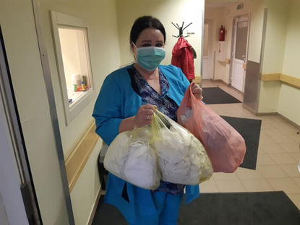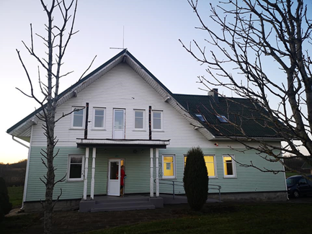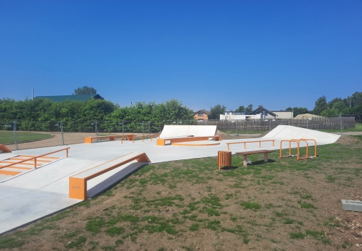
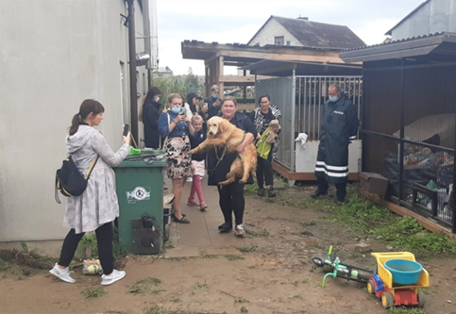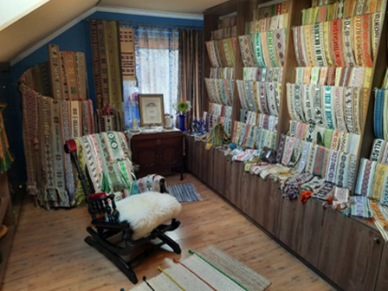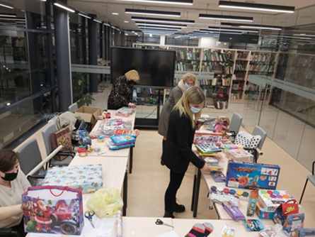
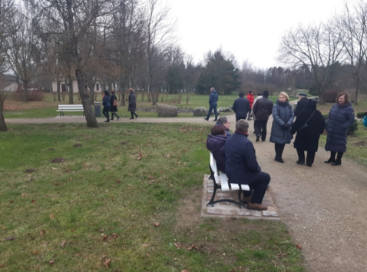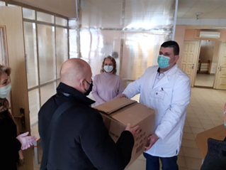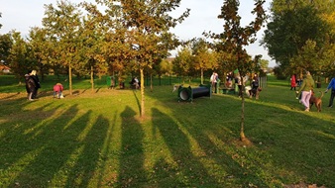
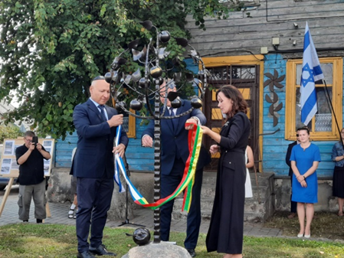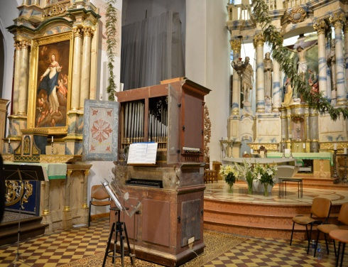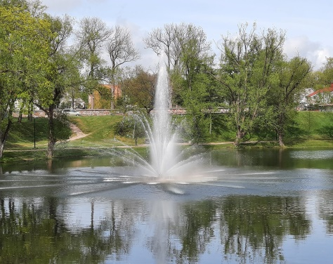

Gyventojų iniciatyvos
2020-ųjų pradžioje startavo Gyventojų iniciatyvų projektas, leidžiantis Kretingos rajono gyventojams patiems nuspręsti, kaip paskirstyti dalį savivaldybės biudžeto. Pažymėtina, kad Kretingos rajono savivaldybė tapo pirmąja rajonine šalies savivaldybe, pasiūliusią savo gyventojams tokią galimybę.
Per pirmuosius trejus Gyventojų iniciatyvų projekto gyvavimo metus, rajono visuomenė iš viso pasiūlė beveik 100 skirtingų idėjų. Iš jų patys gyventojai išrinko 11 iniciatyvų, kurias Savivaldybė jau įgyvendino arba įgyvendins netrukus.
Pagal Gyventojų iniciatyvų projekto programą jau įrengtas plaukiojantis fontanas Kretingoje, pontoninis tiltas Vydmantų karjere, apšvietimas sporto aikštelėje prie Kretingos J. Pabrėžos universitetinės gimnazijos, viešoji erdvė Senosios Įpilties poilsiavietėje, sporto treniruoklių aikštelė Vydmantuose, riedučių, riedlenčių ir BMX dviračių parkas Vydmantuose, pramogų sala prie M. Valančiaus viešosios bibliotekos Kretingoje, bendruomenės centro viešoji lauko erdvė Barzdžiuose. Taip pat dar šiemet bus įrengtos vaizdo stebėjimo kameros Pastauninko parke Kretingoje, Darbėnų riboženkliai ir sūpynės Darbėnų Vytauto didžiojo parke.

Aptikta nelegali šunų daugykla atvėrė sistemos žaizdas
2020 m., aktyvių rajono gyventojų dėka, Padvariuose buvo aptiktai nelegali šunų daugykla, o Kretingos rajonas atsidūrė visos Lietuvos gyvūnų augintojų ir globėjų dėmesio centre.
Pagal gautus gyventojų pranešimus dėl galimo žiauraus elgesio su gyvūnais, nepriežiūros ir galimos nelegalios veiklos per kelias paras Kretingos rajone iš viso buvo paimti ir „Nuaro“ globai perduoti 39 šunys – 25 iš Padvarių, 8 iš Medomiškių ir 6 iš Tolių kaimo.
Įvykiai rajone atvėrė nelegalaus gyvūnų dauginimo ir nelegalios prekybos jais mastą šalyje, eilę įstatymų spragų ir sisteminių gyvūnų gerovės užtikrinimo problemų.
Beje, jau praėjusių metų pabaigoje Klaipėdos apygardos teismas Kretingos rajone veikusio nelegalaus šunų veisyklos savininkę pripažino kalta dėl žiauraus elgesio su gyvūnais. Teismo sprendimu ji privalės sumokėti 6 tūkst. eurų baudą, iš jos papildomai konfiskuoti 945 eurai – dalis konfiskuotino automobilio vertės, iš viso daugiau nei 13 tūkst. eurų.
Įamžintas žydų ir juos gelbėjusių lietuvių atminimas
Užkrečianti darbėniškės mokytojos Editos Gliožerienės ilgametė veikla puoselėjant Darbėnų žydų atminimą. Svarbiu jos veiklos akcentu tapo tautodailininko Artūro Platakio sukurtos meninės kompozicijos „Obelis“, skirtos Darbėnų bendruomenėje gyvenusių žydų bei juos gelbėjusių lietuvių atminimui, atidengimo ceremonija 2021 m. vasarą. Renginyje Darbėnuose dalyvavo ir tuometinis Izraelio Ambasadorius Lietuvai Yossef Levy. Taip pat tądien Kretingos muziejuje buvo surengtas ir jos bei prof. Eriko Goldsteino inicijuotos naujos knygos „Darbėnų žydai“ pristatymas. Knygos bendraautoriai – E. Gliožerienė, Julius Kanarskas ir Romualdas Beniušis.
Naujas amatų centras-muziejus Darbėnuose
2021 m. pabaigoje oficialiai veiklą pradėjo darbėniškių Daivos ir Arūno Dudėnų namuose įrengtas naujas amatų centras – muziejus. D. ir A. Dudėnų sukauptos juostų bei tautinių rankšluosčių kolekcijos jau yra įrašytos į Lietuvos rekordų knygą. Tad jų užsidegimas per gana trumpą laiką Darbėnuose įrengti dar ir amatų centrą – muziejų, kartu sukuriant miestelyje naujas darbo vietas, taip pat užkrečiantis. Projektas įgyvendintas bendradarbiaujant su Savivaldybe.
Įrengta pirmoji šunų vedžiojimo ir dresavimo aikštelė Kretingoje
Keturkojus auginančių kretingiškių iniciatyva, 2021 m. spalį Savanorių gatvėje buvo atidaryta pirmoji Kretingoje šunų vedžiojimo ir dresavimo aikštelė. 8 arų ploto šunų vedžiojimo ir dresūros aikštelėje įrengtas tunelis, slalomas, ratas šuoliams ir barjeras, suoleliai, šiukšliadėžės skirtos surinktiems augintinių ekskrementams bei stovelis pririšti šunims. Priminsiu, kad dalis Tarybos narių dar bandė įnešti destrukcijos bei pristabdyti šios aikštelės įrengimo darbus. Tačiau tam pasipriešinus Kretingos šunų augintojų bendruomenei, aikštelės įrengimo darbai atlikti kaip ir buvo suplanuota.
Atidaryti pirmieji rajone bendruomeniniai namai
2022 m. Nasrėnuose oficialiai atidaryti pirmieji Kretingos rajone bendruomeniniai senelių globos namai. Juose įrengti 2 vienviečiai, 6 dviviečiai, 1 trivietis, 2 poilsio kambariai, virtuvė ir valgomasis, o trumpalaikė ir ilgalaikė socialinė globa čia vienu metu gali būti teikiama 17 asmenų, kuriais rūpinasi sau darbo vietas susikūrę bendruomenės nariai, Kretingos rajono gyventojai. Šiuolaikiški senelių globos namai Nasrėnuose – tai sutelktomis bendruomenės centro „Kūlupėnai“ ir rajono Savivaldybės pastangomis įgyvendintas projektas.
10 Kretingos rajono tiltų suteikti pavadinimai
Dvaro, Žemaitijos, Žuvinės, Pelėdos, Paupio, Beždžionių, Fabriko, Ėgliškių, Gelžinio ir Grafo Juozapo Tiškevičiaus – taip nuo šiol vadinsis 10 Kretingos miesto bei rajono tiltų. Suteikti tiltams oficialius pavadinimus 2021 m. pasiūlė visuomeninio judėjimo „Kretingos aikštė“ atstovai, kartu pakvietę ir visus kretingiškius tiek prisiminti senuosius, liaudyje įprastus šių tiltų pavadinimus, tiek pasiūlyti naujus.
Galutinius tiltų pavadinimų variantus atrinko savivaldybės Komisijos gatvių, pastatų, statinių ir kitų objektų pavadinimams suteikti nariai, o 2022 m. atrinktiems tiltų pavadinimams pritarė rajono Taryba.
Grafo Juozapo Tiškevičiaus vardas suteiktas pačiame Kretingos miesto centre, ties Lurdu, esančiam tiltui per Dopulčio upelį. Tai paties grafo J. Tiškevičiaus 1894–1895 metais statytas tiltas. Jis yra seniausias mieste mūrinis tiltas, iki šių dienų išlikusi ir jo pagrindinė konstrukcija. Kretingos rajono Padvarių kaime esančiam tiltui per Akmeną suteiktas Gelžinio tiltas. O dar 8 tiltams per Akmeną pačioje Kretingoje suteikti Dvaro, Žemaitijos, Žuvinės, Pelėdos, Paupio, Beždžionių, Fabriko ir Ėgliškių pavadinimai.
Susivienijusi bendruomenė iššūkių akivaizdoje
Šiandien galime tik pasidžiaugti rajono bendruomenės vienybe ir parama ekstremalių situacijų metu. COVID-19 pandemijos metu, Kretingos rajono savivaldybė viena pirmųjų Lietuvoje subūrė Savivaldybės savanorių komandą, teikusią pagalbą dėl karantino sudėtingoje situacijoje atsidūrusiems gyventojams. Iš viso prie Savivaldybės savanorių komandos buvo prisijungę beveik 40 žmonių. Sulaukta ir gausios fizinių bei juridinių asmenų paramos.
Savanoriai pasiuvo beveik 800 apsauginių veido kaukių rajono sveikatos priežiūros įstaigoms, teikė nemokamas psichologo konsultacijas, vyresnio amžiaus ar lėtinėmis ligomis sergantiems gyventojams padėjo apsirūpinti maistu, medikamentais, padėjo išdalinti pagalbą Europos pagalbos labiausiai skurstantiems asmenims fondo maisto produktų krepšelius beveik 800 rajono gyventojų, taip pat rengė ir skleidė gyventojams aktualią informaciją, padėjo atlikti rajono verslo atstovų apklausą, organizavo nemokamus koncertus bei kt. Taip pat Savivaldybei ir rajono medicinos įstaigoms įvairias spec. apsaugos priemones padovanojo ar finansinę paramą pervedė beveik 40 įmonių, įstaigų ir fizinių asmenų.
Išskirtina ir rajono bendruomenės vienybė bei parama pernai Rusijai pradėjus karą Ukrainoje. Gyventojai buvo itin aktyvūs tiek ištiesdami pagalbos ranką į rajono atvykusiems karo pabėgėliams iš Ukrainos, tiek ir iki šiol aktyviai aukoja ir renka paramą Ukrainai, išreiškia savo palaikymą ukrainiečiams bei kt.
Aktyvūs įvairių akcijų dalyviai
Rajono bendruomenė aktyviai įsitraukia ir į įvairias organizuojamas viešas akcijas, iš kurių kelias apžvelgiu šioje ataskaitoje.
2019 m. Kretingos muziejaus ir Kretingos rajono savivaldybė paskelbė akciją „Dovanoju parkui suoliuką“, kurios metu verslininkai, visuomeniniai judėjimai, politinės partijos, šeimos ar pavieniai asmenys kviesti padovanoti naujus suoliukus Kretingos dvaro istoriniams parkui. Akcijoje sudalyvavusiųjų dėka parke iš viso buvo įrengta 11 naujų suoliukų, paženklintų dovanotojų vardais.
2019 m. pirmą kartą rajone vyko Savivaldybės inicijuotas „Kalėdų kiemo ir vitrinos konkursas“. Į kvietimą dalyvauti konkurse ir kartu kurti Kalėdų laukimo nuotaiką atsiliepusių rajono gyventojų bei verslo atstovų atsiųstas nuotraukas vertino patys Kretingos rajono gyventojai balsuodami savivaldybės „Facebook“ paskyroje. Pirmaisiais metais konkurse dalyvavę kalėdiniais papuošimais padabinti kiemai ir vitrinos iš viso sulaukė net 3627 gyventojų palaikymo balsų. O geriausiai šventinę nuotaiką atspindinčiais ir originaliausiai papuoštais išrinkti Darbėnų seniūnijoje įsikūrusių gyventojų kiemas bei vitrina. Ši akcija vėliau organizuota jau kasmet.
2020 m. visus nustebino Kretingos rajono Darbėnų seniūnijos darbuotojai, papuošę savo miestelį daugiau nei šimtu ryškiaspalvių nykštukų. Tad jau 2021 m. ir 2022 m. buvo nuspręsta nykštukų virusą paskleisti visame rajone bei gražiausias tų metų šventes Kretingos rajonas pasitiko pasidabinęs šimtais įvairiausių nykštukų. Beje, Kretingoje nykštukai pridygo ne tik kiemuose ar viešosiose erdvėse, bet 2021 m. ir 2022 m. buvo įkurdinti gyventojų sukurtų nykštukų alėjoje Rotušės aikštės skvere.
2021 m. gruodį rajono gyventojai buvo pakviesti prisidėti prie tėvų globos netekusių vaikų gražesnių Šv. Kalėdų, padovanoti jiems savo dėmesį ir šventines dovanėles. Į kvietimą rajono gyventojai atsiliepė itin šiltai ir nuoširdžiai, o su globėjais gyvenantiems rajono vaikams ne tik padovanojo įvairiausių dovanų (knygų, saldumynų, stalo žaidimų, dailės priemonių, rūbų, žaisliukų ir patalynės kūdikiams, futbolo kamuolių, konstruktorių, dėlionių), bet ir savo šiltus, ant atviručių užrašytus linkėjimus.
Rekordų knygoje – nauji pasiekimai
Kretingiškio Romualdo Beniušio iniciatyva, agentūra „Factum“ prie Lietuvos kultūros fondo į Lietuvos išskirtinių pasiekimų knygą, anksčiau vadintą Lietuvos rekordų knyga, įrašė net kelis naujus išskirtinus rajono pasiekimus – seniausias bažnyčios duris ir seniausius Lietuvoje vargonus, esančius Kretingos Viešpaties Apreiškimo Švč. Mergelei Marijai bažnyčioje, taip pat aukščiausius kapinių vartus, vedančius į Kretingos II senąsias kapines iš Vilniaus gatvės pusės.
Dar vienas rekordas rajone pasiektas M. Valančiaus viešosios bibliotekos komandos dėka. 2022 m. pabaigoje, pirmąjį Advento sekmadienį, Kretingos rajono gyventojai ir miesto svečiai dalyvavo išskirtiniame renginyje – pynė kalėdinius vainikus ir kartu siekė Lietuvos rekordo: vienu metu, vienoje vietoje, iš 125 gyventojų sukurtų kalėdinių vainikų buvo suformuota milžiniška kalėdinės eglės formos kompozicija.

LR PREZIDENTAS SUSITIKO SU RAJONO BENDRUOMENE

2020 m. prasidėjusi COVID-19 pandemija privertė perorganizuoti kasdienį darbą bei dvejus metus daugelis svarbių susitikimų su LR Prezidentūros, Seimo, Vyriausybės, įvairių įstaigų vadovais bei atstovais vyko nuotoliniu būdu. Tuo metu 2022 m. jau išskyrė svarbių vizitų Kretingos rajone gausa.

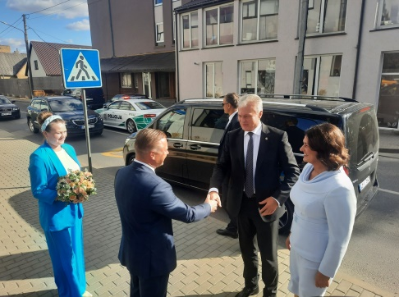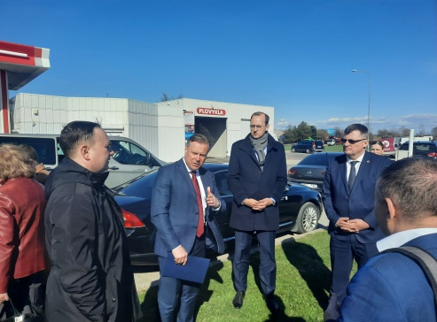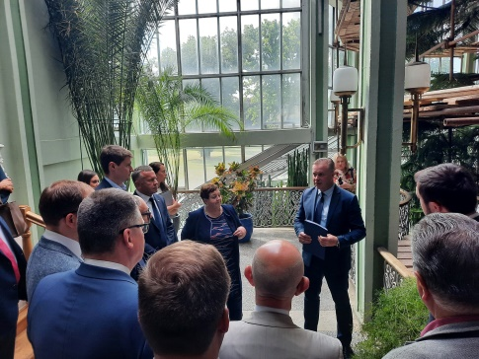
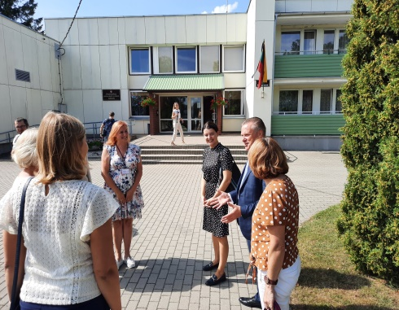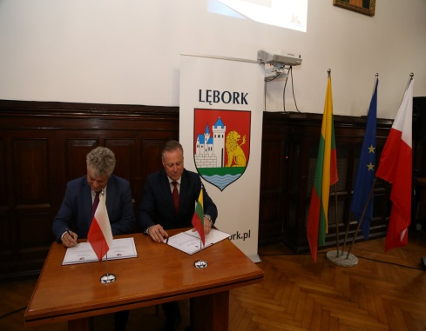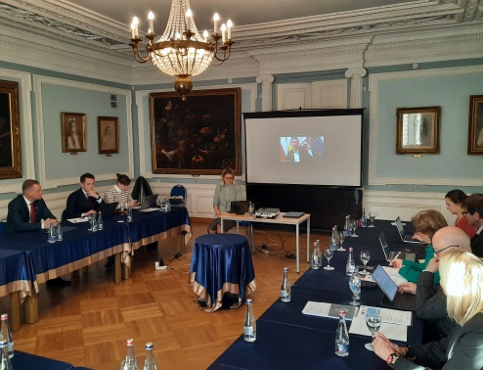
Kretingoje lankėsi LR Prezidentas Gitanas Nausėda
2022 m. rugsėjo12 d. Lietuvos Respublikos Prezidentas Gitanas Nausėda su komanda dirbo Klaipėdos regione. Prezidentas su pirmąja ponia Diana Nausėdiene lankėsi ir Kretingoje, kur Kretingos rajono savivaldybės M. Valančiaus viešojoje bibliotekoje susitiko su vietos bendruomene bei apžiūrėjo bibliotekos erdves.
Susitikime su rajono bendruomene šalies vadovas aptarė infliacijos poveikio, energijos resursų brangimo, sveikatos, švietimo, socialinius ir kitus aktualius klausimus. Beje, į susitikimą su kretingiškiais Prezidentas atvyko iš Klaipėdos, kur tądien su regiono merais aptarė infliacijos poveikio savivaldai, energijos resursų brangimo, savivaldybių finansinio savarankiškumo ir kitus aktualius klausimus.
Taip pat Kretingos muziejuje buvo surengtas LR Prezidentūros ir Klaipėdos regiono medicinos atstovų susitikimas, kur kalbėta apie medicinos reformą, suformuoti regiono atstovų pasiūlymai medicinos reformai.
Aptarti kelių ir dviračių takų infrastruktūros klausimai
2022 m. balandį Kretingos rajono savivaldybėje lankėsi Lietuvos Respublikos susisiekimo ministras Marius Skuodis ir tuometinis VĮ Lietuvos automobilių kelių direkcijos vadovas.
Susitikimo metu aptartos parengto Klaipėdos regiono prioritetinio dviračių tako tinklo perspektyvos, klausimai dėl dviračių takų – Kretinga-Vydmantai, ties keliu Šiauliai–Palanga nuo prekybos centro „Maxima“ iki Melioratorių g., ties keliu Kretinga–Salantai nuo Kretingos miesto ribos iki Padvarių gyvenvietės Vilties g., ties Sodžiaus g. Kretingsodyje – įrengimo.
Taip pat buvo aptarti klausimai dėl kelio Šiauliai–Palanga sankryžų rekonstrukcijos, kelio Vėžaičiai–Mikoliškiai–Kartena išasfaltavimo, kelio Kretinga–Rūdaičiai–Žibininkai rekonstrukcijos, požeminės perėjos per geležinkelį Kretingoje įrengimo ir kt.
Svarstytas Žiemos sodo rekonstrukcijos klausimas
2022 m. birželį Kretingoje surengtas LR Seimo Biudžeto ir finansų komiteto posėdis. Komiteto nariai Kretingoje svarstė ir Kretingos muziejaus dvaro Žiemos sodo rekonstrukcijos papildomo finansavimo klausimą. Pabrangus medžiagoms ir statybos darbams, LR Seimo narių prašyta skirti papildomą finansavimą vykstantiems darbams. Tiesa, nors išvažiuojamajame komiteto posėdyje buvo priimtas protokolinis nutarimas skirti trūkstamų lėšų, tačiau nei perskirstant 2022 m. valstybės biudžetą, nei jau tvirtinant 2023 m. valstybės biudžetą, prižadėtos papildomų lėšos taip ir nebuvo skirtos.
Pristatė įgyvendinamus sinchronizacijos projektus
2022 m. birželį Kretingos rajono savivaldybėje lankėsi „Litgrid“ vadovas Rokas Masiulis bei pristatė 330 kV Darbėnų skirstyklos ir 330 kV linijos Darbėnai–Bitėnai statybos darbus, išskyrė kuo svarbus Kretingos rajonas bei kokie pokyčiai laukia įgyvendinus sinchronizacijos projektus per Vakarų Lietuvos teritoriją.

Inicijuotas partnerystės sutarties pasirašymas
Praėjusių metų birželį vykusios Kretingos miesto šventės metu, po kelerių metų pertraukos, vėl sulaukėme svečių iš miestų partnerių. Renginiuose dalyvavo Lemborko miesto meras Witold Namyslak ir miesto sekretorius Marian Kurzydłom (Lenkija), Viljandi miesto tarybos narys Mr. Helmut Hallemaa (Estija), Blankenfelde-Mahlow miesto meras Michael Schwuchow ir ugniagesių komandų vadovas Torsten Drebinger (Vokietija).
Tuo metu liepa, jau Lemborke, drauge su Lemborko miesto meru W. Namyslaku pasirašėme deklaracijas dėl tolesnio Kretingos ir Lemborko bendradarbiavimo stiprinimo bei miestų partnerystės sutarties pasirašymo inicijavimo. Kretingos ir Lemborko miestų draugystė įgyvendinant įvairius bendrus projektus tęsiasi nuo 2003 m. Tačiau per du dešimtmečius mūsų bendradarbiavimas taip ir nebuvo įtvirtintas oficialia miestų partnerių sutartimi, nors tą planuota padaryti dar 2003-aisiais. Tad su kolega Witoldu Namyslaku sutarėme šią klaidą ištaisyti bei, pritarus vietos Taryboms, partnerystės sutartį pasirašyti šią vasarą.
Apžvelgtos reformos užimtumo, negalios nustatymo, socialinių įmonių srityse
2022 m. rugpjūtį rajone lankėsi socialinės apsaugos ir darbo ministrė Monika Navickienė. Susitikimo metu buvo diskutuota apie užimtumo, skurdo mažinimo klausimus, piniginę paramą, neįgalių žmonių aktualijas, kalbėta Ukrainos karo pabėgėlių tema. M. Navickienė taip pat apžvelgė svarbiausias Socialinės apsaugos ir darbo ministerijos rengiamas reformas užimtumo, negalios nustatymo, socialinių įmonių ir kt. srityse. Vizito rajone metu, ministrė taip pat aplankė Nasrėnų bendruomeninius senjorų namus ir Padvarių socialinės globos namus.
Kretingoje – Baltijos jūros valstybių atstovai
2022 m. spalį Kretingoje surengtas Baltijos jūros valstybių tarpregioninio bendradarbiavimo (BSSSC) organizacijos tarybos posėdis. Tai viena aktyviausių organizacijų Baltijos jūros regione, svariai prisidedanti prie Europos Sąjungos regionų plėtros politikos formavimo. 2020 m., asociacijos „Klaipėdos regionas“ narių sprendimu, aš buvau deleguotas į BSSSC tarybos narius, tad šios organizacijos tarybos posėdis Kretingoje surengtas mano kvietimu.
Kretingos muziejuje vykusiame posėdyje aptartos jaunimo įtraukties į politinius procesus, kultūrinio bendradarbiavimo, žaliojo transporto ir žaliosios energetikos bei kitos visam regionui šiandien aktualios temos. BSSSC organizacija įkurta 1993 m., siekiant skatinti ES regionų, esančių aplink Baltijos jūrą, bendradarbiavimą bei formuoti nuoseklią Baltijos jūros regiono politiką, atstovauti regionų interesams Europos Sąjungos ir tarptautinėse organizacijose.

POKYČIAI SVEIKATOS IR ŠVIETIMO SISTEMOSE

2021 m. LR Vyriausybė ėmėsi įgyvendinti dvi Kretingos rajonui itin svarbias pertvarkas – sveikatos ir švietimo sistemų.

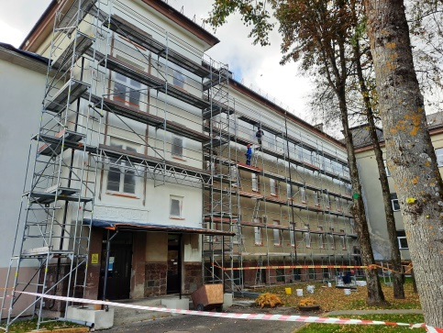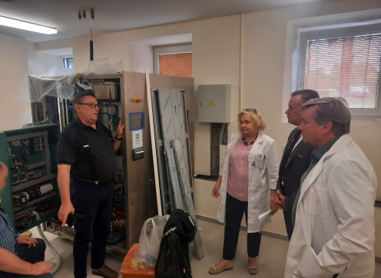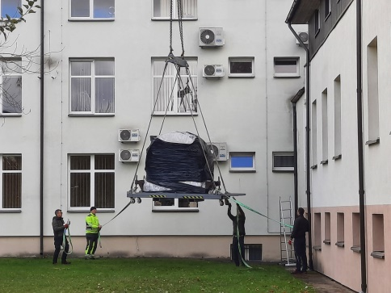

Sveikatos sistemos pertvarka
2021 m. liepą Kretingoje ministerijos suplanuotą sveikatos apsaugos sistemos pertvarką pristatęs sveikatos apsaugos ministras Arūnas Dulkys tikino, kad ministerija nenurodinės nė vienai savivaldybei, kuri ligoninė turi būti uždaryta bei neva savivaldybės pačios spręs, ar dalyvauti sveikatos sistemos pertvarkoje. Deja, bet jau vėliau ėmė ryškėti visai kiti ministerijos siekiai bei virš Kretingos ligoninės – tokios, kaip veikia dabar – pakibo damoklo kardas. T. y. vadovaujantis vėliau paaiškėjusia ministerijos vizija, Kretingos ligoninėje realiai turėtų liktų tik slaugos, vidaus ligų ir skubios pagalbos skyriai.
Tad Kretinga tapo viena iš šalies savivaldybių, labiausiai besipriešinančių sveikatos apsaugos sistemos pertvarkai. Taip pat 2021 m. gruodį Sveikatos apsaugos ministerijai Savivaldybė pateikė savo galimos sveikatos sistemos pertvarkos Kretingos rajone viziją, patvirtintą Tarybos Sveikatos apsaugos ir socialinių reikalų komiteto. Joje numatyta, kad Kretingos ligoninė išlieka savarankiška ligonine, teikiančia stacionarias ir ambulatorines paslaugas Kretingos bei Skuodo rajonų gyventojams.
Žinia, nuo 2022 m. gegužės 1 d., dėl per mažo gimdymų skaičiaus, Kretingos ligoninė buvo priversta nebeteikti gimdymo paslaugų.
Tuo metu siekiant ne tik išlaikyti kitus ligoninėje dabar veikiančius skyrius, bet ir plėsti teikiamų paslaugų spektrą, tiek Savivaldybė, tiek ligoninė pastaraisiais metais gerokai daugiau investavo į naujos medicininės bei kitos būtinos įrangos įsigijimą, ligoninės tvarkybos darbus.
Savivaldybės ir ligoninės lėšomis įsigytas kompiuterinis tomografas, atnaujinta operacinė įranga, fizinės medicinos ir reabilitacijos įranga – paslaugos atliekamos poliarizuotos šviesos terapijos prietaisu, limfodrenažo masažo, magnetoterapijos įranga, sumontuotas šiuolaikiškas vokiškas garinis vakuuminis sterilizatorius, įrengtas naujas liftas, įsigyta 50 vnt. šiuolaikiškų lovų, naujų spintelių, elektros generatorius bei kt. Taip pat ruošiamasi ir naujo priestato šiuolaikiniam ligoninės priėmimo skubios pagalbos skyriui statyboms, nes dabartinis ligoninės priėmimo skubios pagalbos skyrius yra cokoliniame aukšte ir nebeatitinka reikalavimų, taip pat trūksta patalpų ligonių apžiūrai, gydytojų specialistų konsultacijoms, stebėjimo paslaugų teikimui.
Ministerijai neieškant sprendimų, kaip stabdyti medikų migraciją, didinti jaunų specialistų parengimą, Savivaldybei bei jos valdomoms medicinos įstaigoms pačioms tenka spręsti medicinos specialistų pritraukimo į rajoną problemą.
2021 m. Taryba patvirtino naują Šeimos gydytojų pritraukimo programą. Pagal ją į rajono medicinos įstaigas dirbti atvykęs naujas šeimos gydytojas gali pasinaudoti vienkartine 30 tūkst. eurų išmoka. Šia skatinimo priemone pasinaudojęs gydytojas įsipareigoja įstaigoje dirbti ne trumpiau kaip 4 metus. Tiesa, net ir patvirtinus šią skatinimo priemonę, į rajoną pritraukti naujų šeimos gydytojų kol kas nepavyko. Pažymėtina, kad šiuo metu Kretingos rajone šeimos gydytojais dirba beveik 30 gydytojų, iš jų virš 10 yra pensinio amžiaus. Taip pat jau dabar mums reikėtų dar iki 10 šeimos gydytojų.
Kiek sėkmingiau vyksta kita medikų pritraukimo į rajoną programa – Savivaldybės bei Kretingos ligoninės lėšomis apmokant rezidentūros studijas. Šia programa pasinaudojo ar šiuo metu naudojasi iš viso 10 rezidentų. 5 rezidentai jau buvo pradėję dirbti Kretingos ligoninėje (chirurgas, ginekologas, kardiologas, dermatovenerologas, neurologas). Tiesa, 3 iš jų perpirko kita ligoninė, sumokėjusi visas Savivaldybės patirtas išlaidas ir netesybas. 5 rezidentams šiuo metu dengiamos rezidentūros studijos – ginekologas, urologas, gastroenterologas, dermatovenerologas.
Pokyčiai – ir švietimo sistemoje
2021 m. pabaigoje LR Vyriausybė patvirtino ir naujus mokyklų tinklo kūrimo taisyklių pakeitimus.
Vadovaujantis jais, jau nuo 2022–2023 mokslo metų pradžios po dvi klases tebuvo galima jungti tik pradiniame ugdyme, o mokyklos, kuriose mokosi mažiau nei 60 mokinių, turėjo būti likviduojamos arba reorganizuojamos. Todėl 2022 m. prie Jokūbavo Aleksandro Stulginskio mokyklos-daugiafunkcio centro teko prijungti Baublių mokyklą-daugiafunkcį centrą.
Taip pat, vadovaujantis mokyklų tinklo pertvarkos planu, jau nuo 2024 m. šalies gimnazijose turėtų būti privalu sudaryti ne mažiau kaip po dvi trečias gimnazijos klases, kuriose bendrai ugdytųsi ne mažiau kaip 31 mokinys. Būtent šiam pakeitimui labiausiai prieštarauja šalies rajoninės savivaldybės, tarp jų – ir Kretingos rajono. Mat dalį gimnazijų, veikiančių mažesniuose miesteliuose, paprasčiausiai tektų uždaryti bei tai tik dar labiau mažintų miestelių gyvybingumą, bei dar labiau didintų atskirtį tarp skirtingų šalies regionų. Sulaukus Savivaldybių prieštaravimų, LR Seime grįžta prie diskusijų bei galimo mokyklų tinklo pertvarkos plano peržiūros.

PRADĖTA ĮGYVENDINTI REGIONO SPECIALIZACIJOS STRATEGIJA

Klaipėdos regiono savivaldybes vienija dvi organizacijos – Klaipėdos regiono plėtros taryba ir jau beveik 10 metų sėkmingai funkcionuojanti asociacija „Klaipėdos regionas“. Plėtros taryba veiklą pradėjo 2020 m. pabaigoje bei veikiant šios organizacijos rėmuose pastaraisiais metais daugiausiai dėmesio skirta pasirengimui naujam Europos Sąjungos paramos laikotarpiui ir sprendimams dėl funkcinių regionų (zonų) vystymo galimybių bei perspektyvų priimti. Tuo metu asociacijos „Klaipėdos regionas“ vienas didžiausių pastarųjų metų iššūkių – baigti rengti ir patvirtinti Klaipėdos regiono specializacijos strategiją bei jos įgyvendinimo veiksmų planą.

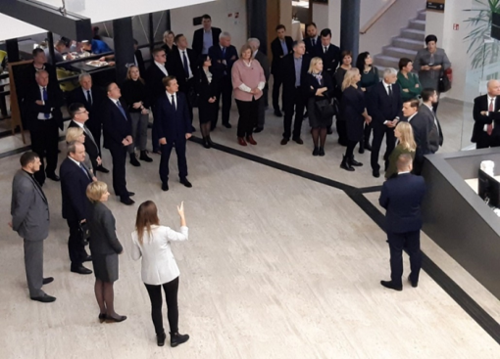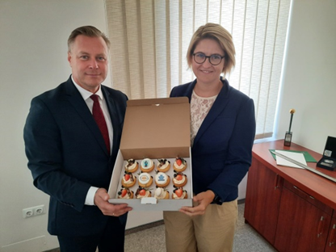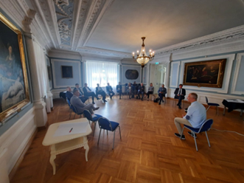

Sutarta dėl penkių pagrindinių specializacijos krypčių
Klaipėdos regiono specializacijos strategija, pagal kurią regionas plėtos ekonomiką iki 2030 metų, patvirtinta 2021 m. vasarą. Tai pirmoji tokia regiono specializacijos strategija Lietuvoje, kuri nustato, kuriomis kryptimis ir pagal kokius prioritetus bus skatinamos investicijos šių savivaldybių teritorijose. Tai svarbiausias viso Klaipėdos regiono plėtros dokumentas, apibrėžiantis regiono ekonominės ateities viziją, jos įgyvendinimo prioritetines kryptis ir iš jų kylančias konkrečias priemones.
Specializacijos strategijos rengimas nuo pirminių diskusijų užtruko beveik ketverius metus. Į jį įsitraukė daugiau nei 330 skirtingų partnerių iš viešojo ir verslo sektorių, mokslo, švietimo institucijų, įvairių asocijuotų struktūrų. Strategija apibrėžia prioritetines verslo, mokslo ir švietimo plėtros, talentų pritraukimo ir savivaldybių investicijų kryptis regione.
Regiono partneriai susitarė dėl penkių specializacijos krypčių. Pirmoji – jūrinės ekonomikos stiprinimas. Bus skatinamos mėlynosios energetikos, akvakultūros ir jūrinių biotechnologijų, žaliojo jūrinio transporto inovacijos bei kitos jūrinės ekonomikos veiklos, kurios būdingos Klaipėdos regionui.
Antroji patvirtinta specializacijos kryptis – bioekonomika, kuri apima visus sektorius, kuriuose naudojami biologiniai ištekliai. Tai ir žemės ūkis, miškininkystė, žuvininkystė, maisto, plaušienos ir popieriaus gamyba, chemijos, biotechnologijų ir energetikos pramonės šakos, taip pat transporto, prekybos, maitinimo ir kiti susiję sektoriai bei šios srities mokslas.
Trečioji kryptis, neatsiejama nuo regiono specifikos, darnus jūrinis ir pakrančių turizmas, kurio pagrindinis tikslas efektyviai valdyti visą regioną kaip vieną turistinę vietovę ir glaudžiai bendradarbiauti, kad visame regione būtų sukurta patraukli infrastruktūra ir tai būtų daroma pagal darnios plėtros principus. Beje, kalbant apie kitus turizmo darbus mūsų regione, regionas siekia tapti ir daugiausia įrengtų dviračių takų turinčiu regionu Lietuvoje. Juolab kad esame vienintelis regionas šalyje jau pasirengęs prioritetinį regiono dviračių tinklų plėtros planą.
Patvirtintos kitos dvi kryptys – pažangios pramonės ir paslaugų ekonomikos plėtros, kurios plėtojamos prieš tai minėtų trijų specializacijos krypčių ribose.
2022 m. buvo patvirtintos ir Klaipėdos regiono specializacijos strategijos įgyvendinimo programos 2022–2025 m. laikotarpiui. Tai – svarbus žingsnis visos strategijos kontekste, nes programos konkrečiai įvardija artimiausių metų darbus. Į numatytų veiksmų kūrimą bei įgyvendinimą jau įsitraukė daugybė regiono partnerių: viešojo sektoriaus, verslo, švietimo ir mokslo įstaigų atstovų, planuose – sulaukti ir naujų. Iki 2030 m. strategijoje bendrai suplanuotos 86 priemonės, tačiau daugiau nei pusė jų, net 49, pradėtos įgyvendinti arba bus įgyvendintos artimiausiais metais.
2021 m. Klaipėdos regionas pirmą kartą parengė ir vieningą Klaipėdos regiono specializacijos horizontaliojo prioriteto „Ugdantis regionas“ veiksmų planą. Tarp numatytų pokyčių – 50 proc. daugiau besimokančiųjų regiono aukštosiose ir profesinėse mokyklose, penktadaliu daugiau besirenkančiųjų gamtos mokslų, technologines, inžinerines ir matematines (STEAM) studijų kryptis, o pusė šias kryptis studijuojančiųjų turėtų sudaryti merginos ir moterys. Planą rengę aukštųjų, profesinių mokyklų, su švietimu susijusių įstaigų atstovai sutarė dėl 32 priemonių, kaip pagerinti regiono švietimo ir mokslo kokybę bei sustiprinti visą sektorių.
Šiuo metu tik mažiau nei pusė Klaipėdos regiono abiturientų įstoja į regione esančias aukštąsias ar profesines mokyklas. Didelė dalis abiturientų nori išvykti. Šiai problemai spręsti ketinama sukurti paskatų sistemą studentams, patrauklesnes darbo sąlygas dėstytojams, diegti inovatyvius mokymosi būdus, skatinti tarptautiškumą ir mobilumą bei plačiau pristatyti regiono aukštąsias bei profesines mokyklas.
Antrasis veiksmų plane išsikeltas uždavinys – siekis užtikrinti kokybiškų švietimo paslaugų, ypač STEAM ugdymo, prieinamumą ir įvairovę regione. Per ateinantį dešimtmetį regione numatoma daugiau dėmesio skirti informacinių technologijų ir gamtos mokslų mokymui – tiek mokinių, tiek mokytojų kvalifikacijai kelti. Tai bus daroma skatinant šių mokslų programas, kad jos būtų prieinamos vaikams jau nuo darželių. Jau šiandien pradėti naujų STEAM centrų kūrimo darbai, taip pat bus siekiama įkurti naujas mobilias laboratorijas, įsteigti daugiau universitetinių klasių gimnazijose.
Pagal patvirtintą veiksmų planą, Vakarų Lietuvos regionas planuoja rengti daugiau tokių specialistų, kurių reikės numatytoms regiono specializacijos kryptims – jūrinei ekonomikai, bioekonomikai, darniam jūriniam ir pakrančių turizmui, pažangios pramonės ekonomikai ir paslaugų ekonomikai vystyti bei stiprinti. Numatytos priemonės ir mokytojų rengimui bei jų kvalifikacijos kėlimui. Skaičiuojama, kad tikslingai rengiant specialistus ir skatinant tos pačios srities verslų plėtrą, 50 proc. turėtų išaugti absolventų įsidarbinimas jau pirmaisiais metais po studijų.

SULAUKTA DAUGIAU TURISTŲ

2019 m. drauge su Kretingos rajono turizmo informacijos centru buvo priimtas sprendimas gerokai suaktyvinti rajono turizmo rinkodarą bei kasmet turistams pasiūlyti vis naujus turistinius produktus. Šis sprendimas pasiteisino bei pernai, kuomet kiti šalies rajonai ar miestai skundėsi sumažėjusiu turistų skaičiumi, Kretingos rajonas, atvirkščiai, galėjo pasidžiaugti ne tik, kad nemažėjančiais, bet kai kuriuose turizmo srityse net ir augusiais skaičiais.
Vadovaujantis Valstybės duomenų agentūros duomenimis, pagal turistų skaičių apgyvendinimo įstaigose Kretingos rajonas praėjusiais metais buvo 9 vietoje iš 60 Lietuvos savivaldybių ir konkuravo su didžiausiais Lietuvos miestais bei kurortinėmis teritorijomis. Iš viso 2022 m. rajono apgyvendinimo įstaigose apsistojo 53914 poilsiautojai, 2021 m. – 37289.
Kretingos rajono turizmo informacijos centre pernai lankėsi 9088 svečiai, užpernai – 6602.
Augo ir rajono turizmo informacijos centro rengiamų ekskursijų bei juose dalyvavusių žmonių skaičius. Iš viso 2022 m. centras suorganizavo 129 mokamas ekskursijas, 43 daugiau nei 2021 m. Centro ekskursijose pernai sudalyvavo 2680 žmonių, užpernai – 1658.
2022 m. sulaukta ir rekordinio kruiziniais laivais atplaukusių turistų skaičiaus Kretingoje.

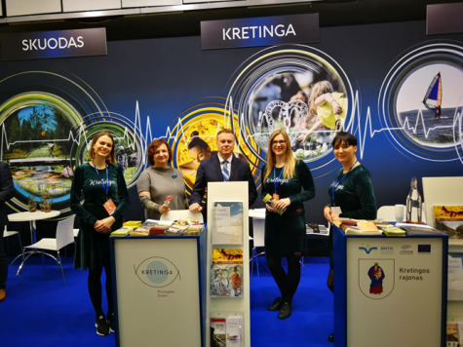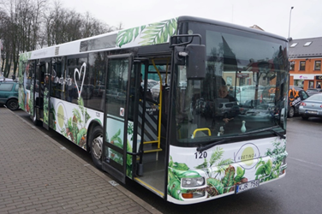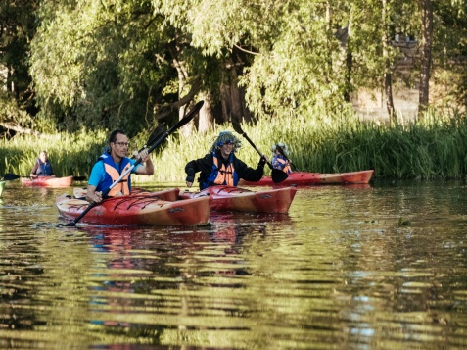

Kretingos rajonas – vienas iš penkių nugalėtojų
2020 m. sausį Vilniuje vykusios parodos „Adventur 2020“ metu, Kretingos rajonas buvo paskelbtas vienu iš penkių EDEN „Patraukliausios Europos sveikatos turizmo vietovės 2019“ apdovanojimų Lietuvoje nugalėtojų.
Startavo nuolatinės ekskursijos
2020 m. turistinio sezono metu, Kretingos rajono turizmo informacijos centras pirmą kartą pradėjo organizuoti nuolatines ekskursijas. Anksčiau ekskursijos rajone būdavo rengiamos tik grupėms, jas iš anksto užsisakius centre arba išskirtinėmis datomis. Šiai idėjai pasiteisinus, nuolatinės ekskursijos jau rengiamos kiekvieną turistinį sezoną, o į jas specialiai atvyksta tiek tuo metu Palangoje poilsiaujantys žmonės, tiek ir turistai iš kitų Lietuvos ar užsienio miestų.
Taip pat tais pačiais metais startavo naujas, Kretingą ir didžiausią rajono turizmo centrą – Žibininkus – sujungęs autobuso maršrutas, parengti nauji, stilizuoti, nemokamai platinami žemėlapiai, kviečiantys aplankyti populiariausius Kretingos rajono turizmo objektus, įsigyta 10 nemokamai informacijai skirtų informacinių dėžių, kurios įrengtos prie populiariausių turistinių objektų, pradėtos vykdyti kitos naujos rinkodarinės priemonės.
Pažymėtina, kad per kelerius metus rajone buvo įrengta ir daugiau informacinių ženklų – virš 50 lankytinas vietas žyminčių kelio ženklų, kelios dešimtis kryprodžių, informacinių stendų su žemėlapiais ar turistinių objektų aprašymais bei kt.
Kitokios atostogos: Švento Jokūbo keliu per Kretingos rajoną
2021 m. imtasi taisyti praeityje padarytas klaidas – buvo parengtas ir suderintas Šv. Jokūbo kelio maršrutas bei tų pačių metų rudenį Kretingos rajono turizmo informacijos centro, Juozo Pelionio, Savivaldybės administracijos ir seniūnijų darbuotojų pastangomis pradėti kelio ženklinimo darbai.
Nuo 2022 m. išbandyti Šv. Jokūbo kelio maršrutą nuo Plungės rajono ribos ligi Palangos kviečiami ir visi rajono svečiai. Specialiais stulpais ir Šv. Jokūbo kelio simboliu – mėlyname fone geltona kriaukle ir rodykle – iš viso sužymėti trys skirtingo ilgio piligriminio kelio atkarpos. Pirmoji, prasidedanti Plungės rajone, Pakutuvėnuose, yra 21 km ilgio, ją įveikti pėsčiomis užtrunka apie 4,5 val., antroji atkarpa nuo Kartenos iki Kretingos yra 18 km ilgio, ją įveikti užtrunka apie 3,5 val., trečioji – 15 km. ilgio, kurią galima įveikti per 3 val., nuo Kretingos per Rūdaičius veda iki Žibininkų.
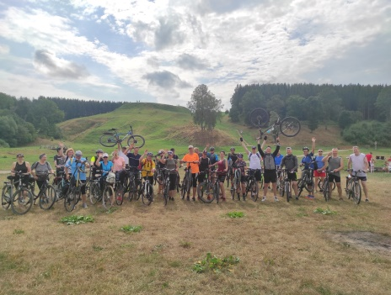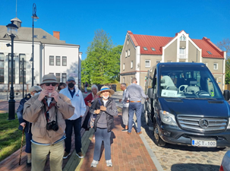
Pristatytas unikalus 2 savivaldybių turizmo produktas
2022 m. jėgas suvieniję Skuodo ir Kretingos rajonai pristatę unikalų turizmo produktą – vieną bendrą bilietą į keturis šiuose rajonuose įsikūrusius išskirtinius sodus-muziejus. Bendras bilietas nuo praėjusių metų birželio pradėjo galioti Respublikiniame Vaclovo Into akmenų muziejuje ir Vaclovo Into sodyboje Mosėdyje, Skuodo rajone bei Orvidų sodyboje-muziejuje ir Japoniškame sode Kretingos rajone.
Poilsiautojams pasiūlytas naujas turizmo produktas unikalus tuo, kad nors Lietuvoje ir esama muziejų, kurie turi bendrą bilietą, tačiau juos sieja arba vienas miestas, arba priklausomybė tai pačiai institucijai bei skirtingi rajonai ir skirtingo pavaldumo muziejai tokių bendrų projektų iki šiol neturėjo.
Rekordinis kruiziniais laivais atplaukusių turistų skaičiaus
2022 m. Kretingoje sulaukta rekordinio kruiziniais laivais atplaukusių turistų skaičiaus – 763. Didžioji dalis svečių – JAV piliečiai, tačiau Kretingos neaplenkė ir britai bei prancūzai. Beje, pernai į Klaipėdą pirmą kartą atplaukė Prancūzijos kruizinės linijos „Ponant“ laivas „Le Champlain“. Minėta kruizinė linija yra prabangių ekspedicinių kelionių organizavimo lyderė Prancūzijoje. „Ponant“ savo svečiams Klaipėdos regione siūlė tik 3 ekskursijas: į Nidą, dviračiais į Smiltynę ir į Kretingą. O tai jau yra išskirtinis Kretingos įvertinimas. Pažymėtina, kad rekordinio skaičiaus kruiziniais laivais atplaukusių turistų skaičiaus pernai sulaukėme net nepaisant to, kad didžioji dauguma tuo metu į Klaipėdą atplaukusių kruizinių laivų buvo užimti tik trečdaliu.
Rajono turizmo centras užėmė 2 vietą
2022 m. gruodžio mėn. buvo paskelbti nacionalinės turizmo skatinimo agentūros „Keliauk Lietuvoje“ užsakymu vykdyto Lietuvos turistinių vietovių infrastruktūros vertinimo tyrimo rezultatai. Kretingos rajone vertinta 40 objektų. Turistinių objektų vertinimas vyko pagal šiuos kriterijus: automobilių parkavimas, elektromobilių įkrovimo stotelės, pritaikymas šeimoms su vaikais, pritaikymas turistams su gyvūnais, atsiskaitymo galimybės, darbo laikas, teikiamos paslaugos, darbuotojai ir t.t. Geriausiai iš rajono objektų buvo įvertintas Kretingos rajono turizmo informacijos centras, kuris surinkęs 3,86 balus (iš galimų 4) tarp 60 Lietuvos savivaldybių informacijos centrų užėmė 2 vietą.

BAŽNYČIOS POŽEMIUOSE NUGULĖ J. K. CHODKEVIČIAUS KENOTAFAS

2019–2023 m. kadencijos laikotarpiu net trims asmenims, savo iškiliais darbais bei pasiekimais garsinantiems Kretingos rajono vardą, buvo suteiktas Kretingos rajono Garbės piliečio vardas. Tuo metu rajono Savivaldybė apdovanota svarbiausiu šalies savivaldos apdovanojimu „Auksine Krivūle“, Salantų kultūros centras prižintas geriausiu kultūros centru Lietuvoje. Taip pat buvo simboliškai išpildytas Jono Karolio Chodkevičiaus paskutinysis noras, pradėtas kurti kultūros kelias „Jurgis Ambraziejus Pabrėža (1771–1849)“ bei kt.

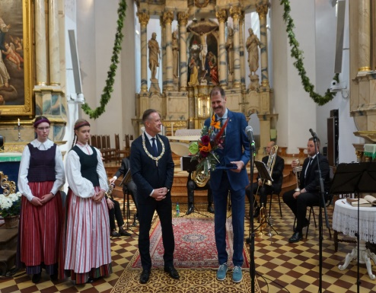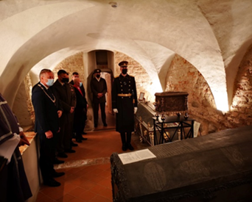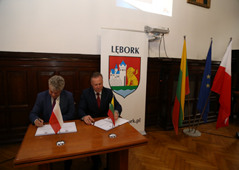

Garbės piliečiai
2020 m., Tarybos sprendimu, tautodailininkui ir buvusiam ilgamečiui Darbėnų seniūnui Edvardui Tedevušui Stalmokui suteiktas Kretingos rajono Garbės piliečio vardas už nuopelnus Kretingos rajono bendruomenės labui kultūros srityje bei Kretingos rajono vardo garsinimą šalyje.
2021 m., už nuopelnus Kretingos rajono bendruomenei kultūros srityje, Kretingos rajono vardo garsinimą šalyje, Garbės piliečio vardo apdovanojimas įteiktas Kretingos muziejaus direktorei Vidai Kanapkienei. Tais metas iškilminga Garbės piliečio vardo apdovanojimo įteikimo ceremonija buvo pirmą kartą surengta Kretingos Viešpaties Apreiškimo Švč. Mergelei Marijai bažnyčioje. Ši nauja tradicija tęsta jau ir pernai.
2022 m. Kretingos miesto šventės metu Garbės piliečio vardo apdovanojimas įteiktas Lietuvos krepšinio žaidėjui ir treneriui Gintarui Krapikui. Šis aukščiausias įvertinimas, kuriuo gali būti apdovanoti kilniais poelgiais, iškiliais darbais bei pasiekimais savo gimtąjį kraštą garsinantys asmenys, G. Krapikui buvo įteiktas už nuopelnus Kretingos rajono bendruomenei sporto srityje, Kretingos rajono vardo garsinimą šalyje ir pasaulyje.
Kretingos rajono savivaldybei įteikta „Auksinė Krivūlė“
2019 m. spalį Vilniuje Kretingos rajono savivaldybė apdovanota svarbiausiu šalies savivaldos apdovanojimu „Auksine Krivūle“. Apdovanojimą „Už palankią investicinę aplinką atsinaujinančios energetikos plėtrai“ skyrė Energetikos ministerija.
Pripažintas geriausiu kultūros centru Lietuvoje
2020 m. liepą Kultūros ministro įsakymu geriausio pirmosios kategorijos kultūros centro premija paskirta Kretingos rajono Salantų kultūros centrui. Kasmet Kultūros ministerija skiria tris skirtingų kategorijų premijas už pastarųjų penkerių metų aktyvią, kūrybingą ir novatorišką veiklą. Kultūros centrai vertinami pagal atskiras kategorijas, atsižvelgiant į jų vykdomą veiklą, darbuotojų skaičių, turimą bazę.
Atidengti žydų istorijos atminimo ženklai
2020-aisiais, minint Vilniaus Gaono ir Lietuvos žydų istorijos metus, Darbėnuose, Kretingoje ir Jokūbave atidengti žydų istorijos atminimo ženklai. Buvusių sinagogų vietoje įrengti ženklai leis ir mums patiems, ir miesto svečiams kitokiu žvilgsniu pažvelgti į žydų likimą Lietuvos istorijos vingiuose. Atminimo ženklus dovanojo Jakovo Bunkos labdaros ir paramos fondas.
Simboliškai išpildytas Jono Karolio Chodkevičiaus paskutinysis noras
2021 m. simboliškai išpildytas paskutinysis J. K. Chodkevičiaus noras – būti palaidotam greta vaikų ir žmonos.
Tų metų rugsėjį, Kretingos Viešpaties Apreiškimo Švč. Mergelei Marijai bažnyčios požemiuose, greta Sofijos Chodkevičienės ir dviejų sūnų palaikų, nugulė J. K. Chodkevičiaus kenotafas. Žinia, tikroji didžiojo karvedžio palaidojimo vieta dar nežinoma, tad šis kenotafas yra ir bus įrodymas ateities kartoms, kad kretingiškiai gerbia J. K. Chodkevičiaus atminimą bei yra jam dėkingi už tai, ką jis nuveikė Kretingos miestui.
Beje, iškilmingos ceremonijos metu Lietuvos kariuomenės Motorizuotajai pėstininkų brigadai „Žemaitija“ buvo suteiktas Lietuvos kariuomenės Lietuvos didžiojo etmono Jono Karolio Chodkevičiaus pėstininkų brigados ,,Žemaitija“ vardas.
Nematerialaus kultūros paveldo vertybių sąvade – šešios vertybės
2021 m. pradėtas sudaryti Kretingos rajono nematerialaus kultūros paveldo vertybių registras. Tais metas į jį įrašytos penkios vertybės – „Salantų pyragas“, „Vydmantų riešinių mezgimo tradicija“, „Žemaitiški patiekalai Nasrėnuose“, „Liaudiško giedojimo tradicija Salantų krašte“ ir „Folklorinio dainavimo Kretingoje tradicija“, praėjusiais metais – Grūšlaukės Užgavėnių šventė.
Pasirašyta bendradarbiavimo sutartis
2022 m. balandį, minint Pasaulinę kultūros dieną, Kretingos Viešpaties Apreiškimo Švč. M. Marijai bažnyčioje Skuodo, Telšių, Raseinių, Šiaulių, Kretingos rajonų ir Rietavo savivaldybių merai pasirašė bendradarbiavimą įtvirtinančias sutartis, siekiant įsitraukti į kuriamą kultūros kelią „Jurgis Ambraziejus Pabrėža (1771–1849)“, skirtą J. A. Pabrėžos gyvenimo atminimui ir jo kultūrinio bei dvasinio palikimo išsaugojimui bei aktualizavimui.
Keliauti naujai tiesiamu kultūros keliu, skirtu susipažinti su lietuviškuoju da Vinčiu tituluojamo J. A. Pabrėžos gyvenimu ir jo – dvasininko bei mokslininko – veikla ar giliau pastudijuoti jo palikimą nuo mokslo veikalų iki pamokslų, visi norintieji buvo pakviesti jau praėjusių metų vasarą. Pažymėtina, kad šio naujo, per visą Šiaurės Vakarų Lietuvos regioną vedančio kelio kūrimas yra tęstinis procesas.
LR Seime pristatyta paroda, skirta M. Valančiaus vardo suteikimo Kretingos rajono savivaldybės viešajai bibliotekai 25-mečiui pažymėti
2022 m. gegužę ambasadoriaus, Lietuvos Respublikos Seimo nario Antano Vinkaus iniciatyva Lietuvos Respublikos Seimo rūmų Vitražo salėje pristatyta Kretingos rajono savivaldybės M. Valančiaus viešosios bibliotekos parengta informacinių plakatų paroda „Motiejaus Valančiaus gyvenimas ir veikla“, skirta Motiejaus Valančiaus vardo suteikimo Kretingos rajono savivaldybės viešajai bibliotekai 25-mečiui pažymėti.

KRETINGOS RAJONO SAVIVALDYBĖS TARYBOS
2022 METŲ VEIKLOS ATASKAITA

Kretingos rajono savivaldybės taryba (toliau – Taryba) 2022 m. savo veiklą organizavo vadovaudamasi Lietuvos Respublikos vietos savivaldos įstatymu (toliau – Vietos savivaldos įstatymas) ir Kretingos rajono savivaldybės tarybos veiklos reglamentu, patvirtintu Kretingos rajono savivaldybės tarybos 2009 m. kovo 26 d. sprendimu Nr. T2-77 (su vėlesniais pakeitimais) (toliau – Reglamentas).
Reglamente nustatyta Tarybos, jos suformuotų komitetų, komisijų ir atskirų Tarybos narių veiklos tvarka ir formos, ataskaitų teikimo tvarka.
Kretingos rajono savivaldybės tarybos posėdžiai yra vieši, informacija apie Tarybos ir jos komitetų posėdžių laiką, posėdžių darbotvarkės, sprendimų projektai, priimti sprendimai bei balsavimo rezultatai skelbiami Savivaldybės interneto svetainėje, savivaldybės bendruomenei aktualiausi sprendimai – rajono laikraštyje. Tarybos veiklai organizuoti naudojama elektroninė posėdžių rengimo įranga ir elektroninė balsavimo sistema. Savivaldybės gyventojams suteikiama galimybė tiesiogiai stebėti savivaldybės Tarybos posėdžius internete. Tarybos nariai aprūpinti nešiojamais kompiuteriais, todėl sprendimų projektai, su sprendimų projektais susiję dokumentai bei kita Tarybos nariams aktuali informacija pateikiama Savivaldybės duomenų saugykloje Temidė.
2022 metais įvyko 13 Tarybos posėdžių. Iki balandžio mėnesio posėdžiai vyko nuotoliniu būdu, vėliau, pasibaigus karantino suvaržymams, Taryba grįžo prie įprastos posėdžių tvarkos – rinkosi į posėdžius Savivaldybės patalpose Savanorių g. 29A, Kretingoje.

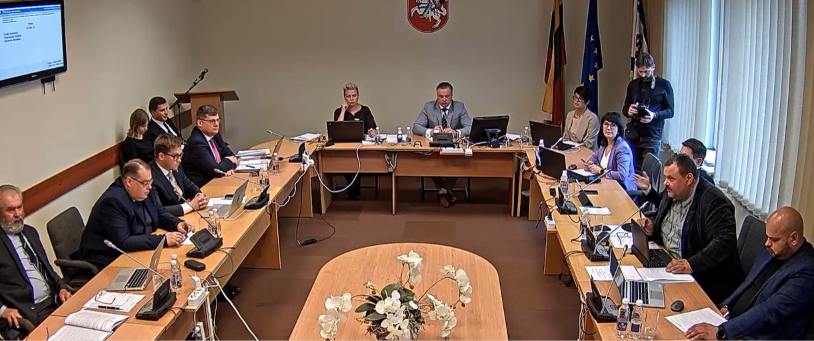

Tarybos sudėtis
Į Kretingos rajono savivaldybės tarybą renkami 25 tarybos nariai. 2019-aisiais į Tarybą išrinkti: 5 – Tėvynės sąjungos – Lietuvos krikščionių demokratų partijos, 5 – visuomeninio rinkimų komiteto „Kretingos kraštas“, 2 – Lietuvos Respublikos liberalų sąjūdžio, 2 – Tvarkos ir teisingumo partijos, 5 – Lietuvos socialdemokratų partijos, 4 – Lietuvos valstiečių ir žaliųjų sąjungos, 2 – Darbo partijos kandidatai.
Taryboje 2022 m. pradžioje veikė frakcijos:
Darbo partijos frakcija, vadovaujama Vytauto Ročio, 3 nariai: Antanas Puodys, Vytautas Ročys, Jolita Vaickienė;
Demokratų sąjungos „Vardan Lietuvos“ frakcija, vadovaujama Vitalijos Valančiutės, 3 nariai: Stasys Kaniava, Rimantas Macius, Vitalija Valančiutė;
„Kretingos krašto“ frakcija, vadovaujama Dariaus Petreikio, 4 nariai: Vilius Adomaitis, Vaida Jakumienė, Simas Končius, Darius Petreikis;
Lietuvos socialdemokratų frakcija, vadovaujama Valerijono Kubiliaus, 6 nariai: Tomas Abelkis, Steponas Baltuonis, Vladas Baltuonis, Augenija Juknevičienė, Valerijonas Kubilius, Konstantinas Skierus;
„Tėvynės sąjungos-Lietuvos krikščionių demokratų, Lietuvos Respublikos liberalų sąjūdžio ir nepriklausomų narių“ frakcija, vadovaujama Vaido Kuprelio, 7 nariai: Dovydas Bajoras, Romualdas Jablonskis, Vaidas Kuprelis, Juozas Mažeika, Marius Meškauskas, Raimundas Puškorius, Dangiras Samalius.
Tarybai vadovavo tiesiogiai gyventojų išrinktas Kretingos rajono savivaldybės meras Antanas Kalnius, mero pavaduotojo pareigas iki 2022 m. spalio 27 d. ėjo – Dangiras Samalius.
Tarybos daugumą sudarė 13 tarybos narių, priklausiusių „Tėvynės sąjungos-Lietuvos krikščionių demokratų, Lietuvos Respublikos liberalų sąjūdžio ir nepriklausomų narių“ bei Lietuvos socialdemokratų frakcijoms. Opozicija vienijo 12 narių iš Darbo partijos, Demokratų sąjungos „Vardan Lietuvos“, „Kretingos krašto“ frakcijų, prie Tarybos opozicijos prisijungė jokiai frakcijai nepriklausiusi Dalia Martišauskienė.

2022 m. gegužės 26 d. Tarybos posėdžio metu buvo nepritarta sprendimo projektui „Dėl Egidijaus Viskonto atleidimo iš Kretingos rajono savivaldybės administracijos direktoriaus pareigų, praradus pasitikėjimą“. 2022 m. birželio pabaigoje Tarybai ir merui buvo pateiktas Vyriausiosios tarnybinės etikos komisijos sprendimas apie tai, kad Kretingos rajono savivaldybės administracijos direktorius Egidijus Viskontas pažeidė Lietuvos Respublikos viešųjų ir privačių interesų derinimo įstatymo kai kurių straipsnių nuostatas. Atsižvelgiant į siūlymus, mero iniciatyva buvo pradėtas Savivaldybės administracijos direktoriaus Egidijaus Viskonto tarnybinės veiklos tyrimas. Sudaryta tyrimo komisija pripažino, kad Administracijos direktorius pažeidė Lietuvos Respublikos valstybės tarnybos įstatymo kai kurių straipsnių nuostatas, tačiau Tarybos daugumos valia sprendimo projektui „Dėl Egidijaus Viskonto tarnybinio nusižengimo“ buvo nepritarta.
Nuo 2022 m. rugsėjo 1 d. dėl einamų su tarybos nario veikla nesuderinamų pareigų tarybos nario mandato atsisakė Dalia Martišauskienė. Vadovaujantis Lietuvos Respublikos vyriausiosios rinkimų komisijos 2022 m. rugpjūčio 11 d. sprendimu Nr. Sp-55 „Dėl Kretingos rajono savivaldybės tarybos nario įgaliojimų nutrūkimo nesuėjus terminui ir šios savivaldybės tarybos nario mandato naujam savivaldybės tarybos nariui pripažinimo“, Tarybos narės Dalios Martišauskienės tarybos nario įgaliojimai pripažinti nutrūkusiais nesuėjus terminui, Tarybos nariu tapo Algimantas Šoblinskas. Algimantas Šoblinskas tarybos nario priesaiką davė ir Taryboje dirbti pradėjo 2022 m. rugsėjo 16 d. Jis prisijungė prie Demokratų sąjungos „Vardan Lietuvos“ frakcijos. Prie šios frakcijos taip pat prisijungė dėl nesutarimų su socialdemokratais iš Lietuvos socialdemokratų frakcijos pasitraukęs Tomas Abelkis.
2022 m. rugsėjo 16 d. Tarybos sprendimu Nr. T2-233 „Dėl Egidijaus Viskonto atleidimo iš Kretingos rajono savivaldybės administracijos direktoriaus pareigų, praradus pasitikėjimą“ Administracijos direktorius buvo atleistas iš pareigų.
2022 m. rugsėjo mėnesį Tėvynės sąjungos-Lietuvos krikščionių demokratų, Lietuvos Respublikos liberalų sąjūdžio ir nepriklausomų narių frakcijos bei Lietuvos socialdemokratų frakcijos nutraukė valdančiosios daugumos koalicinę sutartį, taip pat buvo atšaukti dalies komitetų pirmininkai bei pavaduotojai.
Atsižvelgiant į susidariusią situaciją, spalio mėnesį buvo sudaryta nauja Tarybos valdančioji koalicija iš 13 Tarybos narių: 2022 m. spalio 3 d. Demokratų sąjungos „Vardan Lietuvos“ frakcija, „Kretingos krašto“ frakcija ir Darbo partijos frakcija pasirašė susitarimą dėl Kretingos rajono savivaldybės tarybos daugumo sudarymo. 2022 m. spalio 27 d. susikūrė Tėvynės sąjungos-Lietuvos krikščionių demokratų frakcija. Ji pasiskelbė opozicija.
Tarybos 2022 m. spalio 27 d. sprendimu Nr. T2-260 „Dėl Kretingos rajono savivaldybės administracijos direktoriaus skyrimo“ buvo nuspręsta skirti Jolitą Vaickienę į Kretingos rajono savivaldybės administracijos direktoriaus pareigas. Tarybos 2022 m. spalio 27 d. sprendimu Nr. T2-261 „Dėl Dangiro Samaliaus atleidimo iš Kretingos rajono savivaldybės mero pavaduotojo pareigų“ Dangiras Samalius buvo atleistas iš Kretingos rajono savivaldybės mero pavaduotojo pareigų. Į savivaldybės mero pavaduotojo pareigas 2022 m. spalio 27 d. sprendimu Nr. T2-262 „Dėl Kretingos rajono savivaldybės mero pavaduotojo skyrimo“ paskirta Vitalija Valančiutė.
Vadovaujantis Lietuvos Respublikos vyriausiosios rinkimų komisijos 2022 m. lapkričio 10 d. sprendimu Nr. Sp-104 „Dėl Kretingos rajono savivaldybės tarybos nario įgaliojimų nutrūkimo nesuėjus terminui ir šios savivaldybės tarybos nario mandato naujam savivaldybės tarybos nariui pripažinimo“, Tarybos narės Jolitos Vaickienės tarybos nario įgaliojimai pripažinti nutrūkusiais nesuėjus terminui, Tarybos nariu tapo Alvydas Jonaitis. Pastarasis tarybos nario priesaiką davė ir Taryboje dirbti pradėjo 2022 m. lapkričio 24 d. Alvydas Jonaitis prisijungė prie Darbo partijos frakcijos.
2022 m. lapkričio pabaigoje Taryboje veikė:
Darbo partijos frakcija, vadovaujama Vytauto Ročio, 3 nariai: Alvydas Jonaitis, Antanas Puodys, Vytautas Ročys;
Demokratų sąjungos „Vardan Lietuvos“ frakcija, vadovaujama Vitalijos Valančiutės, 5 nariai: Tomas Abelkis, Stasys Kaniava, Rimantas Macius, Algimantas Šoblinskas, Vitalija Valančiutė;
„Kretingos krašto“ frakcija, vadovaujama Dariaus Petreikio, 4 nariai: Vilius Adomaitis, Vaida Jakumienė, Simas Končius, Darius Petreikis;
Lietuvos socialdemokratų frakcija, vadovaujama Valerijono Kubiliaus, 5 nariai: Steponas Baltuonis, Vladas Baltuonis, Augenija Juknevičienė, Valerijonas Kubilius, Konstantinas Skierus;
„Tėvynės sąjungos-Lietuvos krikščionių demokratų frakcija, vadovaujama Vaido Kuprelio, 5 nariai: Dovydas Bajoras, Vaidas Kuprelis, Juozas Mažeika, Raimundas Puškorius, Dangiras Samalius.
Lietuvos Respublikos liberalų sąjūdžio atstovai Romualdas Jablonskis ir Marius Meškauskas jokiai frakcijai nepriklausė.
Atsižvelgiant į šiuos pasikeitimus, 2022 metų pabaigoje Tarybos sprendimais buvo pakeista Tarybos komitetų ir komisijų sudėtis, pirmininkai, paskirti nauji pavaduotojai.

TARYBOS POSĖDŽIAI IR JUOSE PRIIMTI SPRENDIMAI

Tarybos posėdžiai šaukiami Reglamento IV dalyje „Savivaldybės tarybos posėdžiai, jų organizavimas ir darbo tvarka“ nustatyta tvarka.

1 lentelė
Tarybos narių dalyvavimas posėdžiuose

Eil. Nr. | Tarybos nario vardas, pavardė | 2022 m. sausio 27 d. | 2022 m. vasario 24 d. | 2022 m. kovo 2 d. | 2022 m. kovo 31 d. | 2022 m. balandžio 28 d. | 2022 m. gegužės 26 d. | 2022 m. birželio 30 d. | 2022 m. rugpjūčio 25 d. | 2022 m. rugsėjo 16 d. | 2022 m. rugsėjo 29 d. | 2022 m. spalio 27 d. | 2022 m. lapkričio 24 d. | 2022 m. gruodžio 21 d. | Nedalyvavo | Dalyvavo (proc.)
1. | Tomas Abelkis | + | + | + | + | + | + | + | + | + | + | + | + | + | 0 | 100
2. | Vilius Adomaitis | + | + | + | + | n | + | n | + | + | n | + | + | n | 4 | 69,2
3. | Dovydas Bajoras | n | + | n | n | + | + | + | + | + | + | n | n | + | 5 | 61,5
4. | Steponas Baltuonis | + | + | + | + | + | + | + | + | + | + | + | + | n | 1 | 92
5. | Vladas Baltuonis | + | + | + | + | + | + | + | + | + | n | + | + | + | 1 | 92
6. | Romualdas Jablonskis | + | + | + | + | + | + | + | + | + | + | + | + | + | 0 | 100
7. | Vaida Jakumienė | n | + | + | + | + | + | + | + | + | + | + | + | + | 1 | 92
8. | Alvydas Jonaitis | prisiekė 2022-11-24 |  |  |  |  |  |  |  |  |  |  | + | + | 0 | 100
9. | Augenija Juknevičienė | + | + | + | + | + | + | + | + | + | + | + | + | + | 0 | 100
10. | Antanas Kalnius | + | + | + | + | + | + | + | + | + | + | + | + | + | 0 | 100
11. | Stasys Kaniava | + | + | + | + | + | + | + | + | + | + | + | + | + | 0 | 100
12. | Simas Končius | + | + | n | + | + | + | + | n | + | + | + | + | + | 2 | 84,6
13. | Valerijonas Kubilius | + | + | + | + | + | + | + | + | + | + | + | + | + | 0 | 100
14. | Vaidas Kuprelis | + | + | + | + | + | + | + | + | + | + | + | + | + | 0 | 100
15. | Rimantas Macius | + | + | + | + | + | + | + | + | + | + | + | + | + | 0 | 100
16. | Dalia Martišauskienė | + | + | + | + | n | + | + | n | atsisakė mandato |  |  |  |  | 2 | 84,6
17. | Juozas Mažeika | + | + | + | + | + | + | + | + | + | + | + | + | + | 0 | 100
18. | Marius Meškauskas | + | + | + | + | + | + | n | + | + | + | + | + | + | 1 | 92
19. | Darius Petreikis | + | + | + | + | + | + | + | + | + | + | + | + | + | 0 | 100
20. | Antanas Puodys | + | + | + | + | + | + | + | + | + | + | + | + | + | 0 | 100
21. | Raimundas Puškorius | + | + | + | + | + | + | + | + | + | + | + | + | + | 0 | 100
22. | Vytautas Ročys | + | + | + | + | + | + | + | + | + | + | + | + | + | 0 | 100
23. | Dangiras Samalius | + | + | + | + | + | + | + | + | + | + | + | + | + | 0 | 100
24. | Konstantinas Skierus | + | + | + | + | + | + | + | + | + | + | + | + | + | 0 | 100
25. | Algimantas Šoblinskas | prisiekė 2022-09-16 |  |  |  |  |  |  |  | + | + | + | + | + | 0 | 100
26. | Jolita Vaickienė | + | + | + | + | + | + | + | + | + | + | + | atsisakė mandato |  | 0 | 100
27. | Vitalija Valančiutė | + | + | + | n | + | + | + | + | + | + | + | + | + | 1 | 92,3

Vidutiniškas 2022 metų Tarybos nario posėdžių lankomumas buvo 95 %
Tarybos narių dalyvavimas posėdžiuose atspindėtas 1 diagramoje.

1 diagrama
Tarybos narių posėdžių lankomumas, %

Tarybos sprendimų projektus Reglamento V skyriuje „Savivaldybės tarybos posėdžiui pateikiamų svarstyti klausimų rengimas“ nustatyta tvarka rengia Savivaldybės administracijos direktorius, Taryba, Komitetai, Tarybos sudarytos komisijos, Savivaldybės administracijos skyriai ir seniūnijos.
Vykdydama Savivaldybei priskirtas funkcijas, 2022 m. Taryba svarstė ir priėmė 356 Tarybos sprendimus. Buvo priimta 7 Tarybos sprendimais mažiau nei 2021 metais.
2 diagrama
2019 – 2022 m. priimta Tarybos sprendimų

Statistinis posėdžiuose priimamų sprendimų vidurkis – 27. 2021 metai posėdyje priimtų klausimų vidurkis buvo 28. Priimtų sprendimų kiekį metų bėgyje atspindi 3 diagrama.

3 diagrama

2022 m. Tarybos posėdžiuose priimta sprendimų

Vieni svarbiausių Tarybos priimtų sprendimų 2022 metais:
- 2022 m. sausio 27 d. sprendimu Nr. T2-12 „Dėl Kretingos rajono savivaldybės tarybos komitetų 2022 metų I-ojo pusmečio veiklos plano tvirtinimo“ patvirtintas Kretingos rajono savivaldybės tarybos komitetų 2022 metų I-ojo pusmečio veiklos planas.
- 2022 m. sausio 27 d. sprendimu Nr. T2-33 „Dėl Kretingos rajono savivaldybės nekilnojamojo kultūros paveldo vertinimo tarybos nuostatų patvirtinimo“ patvirtinti Kretingos rajono savivaldybės nekilnojamojo kultūros paveldo vertinimo tarybos nuostatai.
- 2022 m. sausio 27 d. sprendimu Nr. T2-39 „Dėl savivaldybės turto investavimo ir UAB „Kretingos vandenys“ įstatinio kapitalo didinimo“ nuspręsta investuoti Savivaldybės turtą didinant UAB „Kretingos vandenys“ įstatinį kapitalą.
- 2022 m. vasario 24 d. sprendimu Nr. T2-46 „Dėl Kretingos rajono savivaldybės 2021–2023 m. strateginio veiklos plano įgyvendinimo 2021 m. ataskaitos tvirtinimo“ patvirtinta Kretingos rajono savivaldybės 2021–2023 m. strateginio veiklos plano įgyvendinimo 2021 m. ataskaita.
- 2022 m. vasario 24 d. sprendimu Nr. T2-47 „Dėl Kretingos rajono savivaldybės 2022–2024 metų strateginio veiklos plano tvirtinimo“ patvirtintas Kretingos rajono savivaldybės 2022–2024 m. strateginis veiklos planas.
- 2022 m. vasario 24 d. sprendimu Nr. T2-48 „Dėl Kretingos rajono savivaldybės 2022 metų biudžeto tvirtinimo“ patvirtintas Kretingos rajono savivaldybės 2022 m. biudžetas.
- 2022 m. vasario 24 d. sprendimu Nr. T2-55 „Dėl pritarimo Kretingos rajono savivaldybės 2020–2023 metų korupcijos prevencijos programos 2021 metų priemonių įgyvendinimui ir Kretingos rajono savivaldybės antikorupcijos komisijos 2021 metų veiklos ataskaitai“ pritarta Kretingos rajono savivaldybės 2020–2023 metų korupcijos prevencijos programos 2021 metų priemonių įgyvendinimui ir Kretingos rajono savivaldybės antikorupcijos komisijos 2021 metų veiklos ataskaitai.
- 2022 m. vasario 24 d. sprendimu Nr. T2-61 „Dėl pritarimo dalyvauti „Tūkstantmečio mokyklų“ programoje partnerio teisėmis“ pritarta dalyvavimui „Tūkstantmečio mokyklų“ programoje partnerio teisėmis.
- 2022 m. vasario 24 d. sprendimu Nr. T2-65 „Dėl pritarimo bendradarbiavimo sutarties pasirašymui“ pritarta Kretingos rajono savivaldybės ir Telšių, Raseinių, Skuodo, Šiaulių rajono ir Rietavo savivaldybių bendradarbiavimo sutarčių dėl įsitraukimo į kuriamą ir inicijuojamą kultūros kelią „Jurgis Ambraziejus Pabrėža (1771–1849)“ pasirašymui.
- 2022 m. vasario 24 d. sprendimu Nr. T2-66 „Dėl Žemaičių kalbos metams skirtų priemonių plano tvirtinimo“ patvirtintas Žemaičių kalbos metams skirtų priemonių planas.
- 2022 m. kovo 2 d. sprendimu Nr. T2-82 „Dėl bendradarbiavimo sutarties tarp Kretingos rajono savivaldybės (Lietuva) ir Gvardejsko savivaldybės (Kaliningrado sritis, Rusija) nutraukimo“ nutraukta 2012 m. birželio 29 d. pasirašyta bendradarbiavimo sutartis tarp Kretingos rajono savivaldybės (Lietuva) ir Gvardejsko savivaldybės (Kaliningrado sritis, Rusija).
- 2022 m. kovo 2 d. sprendimu Nr. T2-83 „Dėl bendradarbiavimo sutarties tarp Kretingos rajono savivaldybės (Lietuva) ir Polesko rajono savivaldybės (Kaliningrado sritis, Rusija) nutraukimo“ nutraukta 2013 m. birželio 14 d. pasirašyta bendradarbiavimo sutartis tarp Kretingos rajono savivaldybės (Lietuva) ir Polesko rajono savivaldybės (Kaliningrado sritis, Rusija).
- 2022 m. kovo 31 d. sprendimu Nr. T2-84 „Dėl leidimo paimti ilgalaikę banko paskolą“ Kretingos rajono savivaldybės administracijai leista paimti 1 103,7 tūkst. Eur ilgalaikę banko paskolą ne ilgesniam kaip 5 metų laikotarpiui ir ją panaudoti investiciniams projektams (,,Kretingos sporto komplekso statyba“, ,,Sporto aikštyno prie Pranciškonų gimnazijos modernizavimas pritaikant jį bendruomenės poreikiams“, ,,Mokyklos-darželio ,,Žibutė“ pastato renovacija“) finansuoti.
- 2022 m. kovo 31 d. sprendimu Nr. T2-86 „Dėl Kretingos rajono savivaldybės vietinės reikšmės kelių objektų prioritetinių eilių 2022–2024 metams sąrašų patvirtinimo“ patvirtinti Kretingos rajono savivaldybės vietinės reikšmės kelių objektų prioritetinių eilių 2022–2024 metams prioritetinės eilės sąrašai – vietinės reikšmės kelių kapitalinio remonto, rekonstravimo ir statybos darbų bei vietinės reikšmės kelių paprastojo remonto darbų.
- 2022 m. kovo 31 d. sprendimu Nr. T2-87 „Dėl nuolaidos taikymo keleiviams, važiuojantiems vietinio priemiesčio reguliaraus susisiekimo autobusų maršrutais“ nuo 2022 m. balandžio 1 d. iki 2022 m. birželio 30 d. nustatyta 100 proc. nuolaida užsieniečiams, pasitraukusiems iš Ukrainos dėl Rusijos Federacijos karinių veiksmų, važiuojantiems patvirtintais Kretingos vietinio priemiesčio reguliaraus susisiekimo autobusų maršrutais.
- 2022 m. kovo 31 d. sprendimu Nr. T2-88 „Dėl pritarimo Kretingos rajono savivaldybės administracijos direktoriaus ir savivaldybės administracijos 2021 metų veiklos ataskaitai“ pritarta Kretingos rajono savivaldybės administracijos direktoriaus ir savivaldybės administracijos 2021 metų veiklos ataskaitai.
- 2022 m. kovo 31 d. sprendimu Nr. T2-91 „Dėl Kretingos rajono savivaldybės biudžetinių švietimo įstaigų 2021 metų ataskaitų“ pritarta Kretingos rajono savivaldybės biudžetinių švietimo įstaigų 2021 metų veiklos ataskaitoms bei 2021 metų finansinių atskaitų rinkiniams.
- 2022 m. kovo 31 d. sprendimu Nr. T2-92 „Dėl Kretingos rajono savivaldybės bendrojo ugdymo mokyklų mokinių iniciatyvų projektų atrankos ir finansavimo tvarkos aprašo tvirtinimo“ patvirtintas Kretingos rajono savivaldybės bendrojo ugdymo mokyklų mokinių iniciatyvų projektų atrankos ir finansavimo tvarkos aprašas.
- 2022 m. kovo 31 d. sprendimu Nr. T2-94 „Dėl bendradarbiavimo įgyvendinant tarptautinį projektą“ pritarta projekto „Neutralus anglies dvideginio miestas: Yakutiye“ (ang. k. „Carbon neutral city: Yakutiye“) įgyvendinimui, Kretingos rajono savivaldybei projekte dalyvaujant partnerio teisėmis.
- 2022 m. kovo 31 d. sprendimu Nr. T2-115 „Dėl pritarimo projekto įgyvendinimui“ pritarta projekto „Pagyvenusių žmonių priežiūra vieno langelio principu“ – išmaniųjų priežiūros paslaugų integracijos platformos, skirtos vyresnio amžiaus žmonių savarankiškam gyvenimui Baltijos jūros regione, diegimas“ įgyvendinimui, Kretingos socialinių paslaugų centrui projekte dalyvaujant partnerio teisėmis. Kretingos rajono savivaldybės biudžete minimo projekto kofinansavimui numatyta ne mažiau kaip 10 proc. nuo visų tinkamų finansuoti projekto išlaidų.
- 2022 m. balandžio 28 d. sprendimu Nr. T2-120 „Dėl Kretingos rajono savivaldybės administracijos 2021 metų finansinių ataskaitų rinkinio tvirtinimo“ patvirtintas 2021 metų Kretingos rajono savivaldybės administracijos finansinių ataskaitų rinkinys.
- 2022 m. balandžio 28 d. sprendimu Nr. T2-121 „Dėl Kretingos rajone numatomų įrengti viešųjų elektromobilių įkrovimo prieigų iki 2030 metų plano patvirtinimo“ patvirtintas Kretingos rajono numatomų įrengti viešųjų elektromobilių įkrovimo prieigų iki 2030 metų planas.
- 2022 m. gegužės 26 d. sprendimu Nr. T2-158 „Dėl Kretingos rajono Garbės piliečio vardo suteikimo“ Kretingos rajono Garbės piliečio vardas suteiktas Gintarui Krapikui, Lietuvos krepšinio žaidėjui ir treneriui, už nuopelnus Kretingos rajono bendruomenei sporto srityje, Kretingos rajono vardo garsinimą šalyje ir pasaulyje.
- 2022 m. gegužės 26 d. sprendimu Nr. T2-159 „Dėl Kretingos rajono savivaldybės kultūros ir meno premijos skyrimo“ Kretingos rajono savivaldybės kultūros ir meno premija skirta: Brigitai Barkauskaitei, Kretingos rajono savivaldybės M. Valančiaus viešosios bibliotekos vyresniajai bibliotekininkei, už realizuojamus vertingus projektus; Bernardui Sauliui Belickui OFM, diakonui, už aktyvią ir reikšmingą kūrybinę ir kultūrinę veiklą; Dianai Jomantaitei-Jonaitienei, gidei, už išskirtinę kultūrinę – švietėjišką veiklą; Alioyzui Pociui, tautodailininkui, už reikšmingą etninės kultūros ir paveldo puoselėjimą; Kretingos meno mokyklos šokių studijai „Ratilėlis“ už išskirtinį scenos meno (šokio) puoselėjimą ir laimėjimus atlikėjų konkursuose.
- 2022 m. gegužės 26 d. sprendimu Nr. T2-160 „Dėl pritarimo VšĮ „Minijos futbolo akademija“ tapti Klaipėdos apskrities ir miesto futbolo federacijos nare“ pritarta, kad VšĮ „Minijos futbolo akademija“ taptų Klaipėdos apskrities ir miesto futbolo federacijos nare.
- 2022 m. gegužės 26 d. sprendimu Nr. T2-161 „Dėl strateginio planavimo Kretingos rajono savivaldybėje organizavimo tvarkos aprašo tvirtinimo“ patvirtintas Strateginio planavimo Kretingos rajono savivaldybėje organizavimo tvarkos aprašas.
- 2022 m. gegužės 26 d. sprendimu Nr. T2-166 „Dėl Kretingos rajono savivaldybės infrastruktūros plėtros rėmimo programos komisijos sudarymo ir jos darbo reglamento patvirtinimo“ sudaryta Kretingos rajono savivaldybės infrastruktūros plėtros rėmimo programos komisija, patvirtintas Komisijos darbo reglamentas.
- 2022 m. gegužės 26 d. sprendimu Nr. T2-171 „Dėl Dienos veiklos centro nuostatų patvirtinimo“ patvirtinti Dienos veiklos centro nuostatai.
- 2022 m. gegužės 26 d. sprendimu Nr. T2-175 „Dėl Stasio Ruzgailos gatvės pavadinimo suteikimo Kretingos miesto seniūnijoje“ Kretingos miesto seniūnijoje bevardei gatvei suteiktas Stasio Ruzgailos gatvės pavadinimas.
- 2022 m. birželio 30 d. sprendimu Nr. T2-181 „Dėl pavedimo vykdyti centrinės perkančiosios organizacijos funkcijas“ Kretingos rajono savivaldybės administracijai suteikta teisė atlikti centrinės perkančiosios organizacijos funkcijas ir nuo 2023-01-01 pavesta teikti pirkimų veiklos paslaugas Kretingos rajono savivaldybės biudžetinėms įstaigoms ir viešosioms įstaigoms, kurių steigėja yra Kretingos rajono savivaldybė.
- 2022 m. birželio 30 d. sprendimu Nr. T2-182 „Dėl Kretingos rajono savivaldybės tarybos komitetų 2022 metų II-ojo pusmečio veiklos plano tvirtinimo“ patvirtintas Kretingos rajono savivaldybės tarybos komitetų 2022 metų II-ojo pusmečio veiklos planas.
- 2022 m. birželio 30 d. sprendimu Nr. T2-184 „Dėl UAB Kretingos šilumos tinklų 2021–2024 metų investicijų plano derinimo“ suderintas UAB Kretingos šilumos tinklų 2021–2024 metų investicijų planas.
- 2022 m. birželio 30 d. sprendimu Nr. T2-185 „Dėl Kretingos rajono savivaldybės tarybos 2022 m. kovo 31 d. sprendimo Nr. T2-87 „Dėl nuolaidos taikymo keleiviams, važiuojantiems vietinio priemiesčio reguliaraus susisiekimo autobusų maršrutais“ pakeitimo“ pakeistas Kretingos rajono savivaldybės tarybos 2022 m. kovo 31 d. sprendimas Nr. T2-87 „Dėl nuolaidos taikymo keleiviams, važiuojantiems vietinio priemiesčio reguliaraus susisiekimo autobusų maršrutais“, pratęsiant sprendimo galiojimo terminą iki 2022 m. gruodžio 31 d.
- 2022 m. birželio 30 d. sprendimu Nr. T2-192 „Dėl Kretingos rajono savivaldybės želdynų ir želdinių apsaugos taisyklių patvirtinimo“ naujai išdėstytos Kretingos rajono savivaldybės želdynų ir želdinių tvarkymo ir apsaugos taisyklės.
- 2022 m. rugpjūčio 25 d. sprendimu Nr. T2-208 „Dėl Kretingos rajono savivaldybės 2021 metų konsoliduotųjų finansinių ataskaitų rinkinio patvirtinimo“ patvirtintas Kretingos rajono savivaldybės 2021 metų konsoliduotųjų finansinių ataskaitų rinkinys.
- 2022 m. rugsėjo 16 d. sprendimu Nr. T2-233 „Dėl Egidijaus Viskonto atleidimo iš Kretingos rajono savivaldybės administracijos direktoriaus pareigų, praradus pasitikėjimą“ 2022 m. rugsėjo 19 d. Kretingos rajono savivaldybės administracijos direktorius Egidijus Viskontas atleistas iš pareigų, praradus jį į pareigas skyrusios Kretingos rajono savivaldybės tarybos pasitikėjimą. Jam išmokėtas teisės aktų nustatyta tvarka atleidimo iš pareigų dieną priklausantis darbo užmokestis bei kompensacija už nepanaudotas kasmetines atostogas.
- 2022 m. rugsėjo 29 d. sprendimu Nr. T2-241 „Dėl savivaldybės turto investavimo ir UAB „Kretingos vandenys“ įstatinio kapitalo didinimo“ pritarta Savivaldybės turto – 121 347,60 Eur investavimui, didinant UAB „Kretingos vandenys“ įstatinį kapitalą.
- 2022 m. rugsėjo 29 d. sprendimu Nr. T2-243 „Dėl Kretingos rajono savivaldybės želdynų ir želdinių apsaugos, priežiūros ir tvarkymo komisijos sudarymo ir nuostatų patvirtinimo“ sudaryta Kretingos rajono savivaldybės želdynų ir želdinių apsaugos, priežiūros ir tvarkymo komisija ir patvirtinti jos nuostatai.
- 2022 m. rugsėjo 29 d. sprendimu Nr. T2-245 „Dėl Lošimų organizavimo vietos poveikio viešajai tvarkai, švietimui, kultūrai, visuomenės sveikatai, gyvenamajai aplinkai ir kriminogeninei situacijai konkrečių vertinimo kriterijų ir prašymų nagrinėjimo tvarkos aprašo patvirtinimo“ patvirtintas Lošimų organizavimo vietos poveikio viešajai tvarkai, švietimui, kultūrai, visuomenės sveikatai, gyvenamajai aplinkai ir kriminogeninei situacijai konkrečių vertinimo kriterijų ir prašymų nagrinėjimo tvarkos aprašas.
- 2022 m. rugsėjo 29 d. sprendimu Nr. T2-251 „Dėl viešosioms Kretingos rajono savivaldybės asmens sveikatos priežiūros įstaigoms privalomų 2022–2023 veiklos užduočių skyrimo“ viešosioms Kretingos rajono savivaldybės asmens sveikatos priežiūros įstaigoms skirtos privalomos veiklos užduotys.
- 2022 m. spalio 27 d. sprendimu Nr. T2-260 „Dėl Kretingos rajono savivaldybės administracijos direktoriaus skyrimo“ Jolita Vaickienė paskirta į Kretingos rajono savivaldybės administracijos direktoriaus pareigas ir nustatytas jos pareiginės algos koeficientas.
- 2022 m. spalio 27 d. sprendimu Nr. T2-261 „Dėl Dangiro Samaliaus atleidimo iš Kretingos rajono savivaldybės mero pavaduotojo pareigų“ nuo 2022 m. spalio 27 d. Dangiras Samalius atleistas iš Kretingos rajono savivaldybės mero pavaduotojo pareigų prieš terminą mero siūlymu. Teisės aktų nustatyta tvarka jam išmokėtas, atleidimo iš pareigų dieną priklausantis darbo užmokestis, kompensacija už nepanaudotas kasmetines atostogas bei 3 mėnesių jo vidutinio darbo užmokesčio dydžio išmoka.
- 2022 m. spalio 27 d. sprendimu Nr. T2-262 „Dėl Kretingos rajono savivaldybės mero pavaduotojo skyrimo“ nuo 2022 m. spalio 28 d. Vitalija Valančiutė paskirta Kretingos rajono savivaldybės mero pavaduotoja ir nustatytas jos darbo užmokestis.
- 2022 m. spalio 27 d. sprendimu Nr. T2-263 „Dėl garantijos suteikimo UAB ,,Kretingos vandenys“ ilgalaikei paskolai gauti“ suteikta garantija UAB ,,Kretingos vandenys“ paimti 78,7 tūkst. Eur ilgalaikę banko paskolą 5 metų laikotarpiui ir ją panaudoti LAAIF-P-5 projektui ,,Gyvenamųjų būstų prijungimas prie esamos centralizuotos nuotekų tvarkymo sistemos Kretingos aglomeracijoje“ finansuoti.
- 2022 m. spalio 27 d. sprendimu Nr. T2-275 „Dėl Kretingos rajono savivaldybės nevyriausybinių organizacijų tarybos veiklos nuostatų patvirtinimo“ sujungtos bendruomeninių ir nevyriausybinių organizacijų tarybos bei pakeisti Kretingos rajono savivaldybės nevyriausybinių organizacijų tarybos nuostatai.
- 2022 m. lapkričio 24 d. sprendimu Nr. T2-309 „Dėl Bronislovo Burneikio parko pavadinimo suteikimo“ nuspręsta siūlyti Lietuvos Respublikos Vyriausybei suteikti Kretingos miesto teritorijos daliai, esančiai valstybei nuosavybės teise priklausančiame žemės sklype, Žemaitės al. 4C, Bronislovo Burneikio parko pavadinimą.
- 2022 m. lapkričio 24 d. sprendimu Nr. T2-310 „Dėl lankytinų vietų pavadinimų tvirtinimo“ patvirtinti lankytinų vietų pavadinimai: tiltų per Akmenos upę – Gelžinio tilto Padvarių k., Kretingos seniūnijoje; Dvaro, Žemaitijos, Žuvinės, Pelėdos, Paupio, Beždžionių, Fabriko, Ėgliškių tiltų Kretingos miesto seniūnijoje ir tilto, esančiam ties Lurdu, Vilniaus g., Kretingos m. – Grafo Juozapo Tiškevičiaus.
- 2022 m. gruodžio 21 d. sprendimu Nr. T2-316 „Dėl investicinio projekto „Kretingos r. Vydmantų gimnazijos ikimokyklinio ugdymo skyriaus pastato (Atžalyno g. 2, Vydmantų k., Kretingos r.) energinio efektyvumo didinimas“ įgyvendinimo pagal savivaldybių pastatų fondo finansinę priemonę“ patvirtintas investicijų projektas „Kretingos r. Vydmantų gimnazijos ikimokyklinio ugdymo skyriaus pastato energinio efektyvumo didinimas“, numatytas jo finansavimas, Kretingos rajono savivaldybės administracijai pavesta vykdyti šio projekto projektavimo, statybos ir techninės priežiūros užsakovo funkcijas ir rangos darbų pirkimą, kreiptis į AB Šiaulių banką dėl galimybės gauti paskolą.
- 2022 m. gruodžio 21 d. sprendimu Nr. T2-321 „Dėl Kretingos rajono savivaldybės tarybos 2019 m. balandžio 18 d. sprendimo Nr. T2-106 „Dėl Kretingos rajono savivaldybės tarybos komitetų sudarymo“ pakeitimo“ pakeista Kretingos rajono savivaldybės tarybos komitetų sudėtis.
- 2022 m. gruodžio 21 d. sprendimu Nr. T2-322 „Dėl Kretingos rajono savivaldybės tarybos 2019 m. balandžio 18 d. sprendimo Nr. T2-107 „Dėl Kretingos rajono savivaldybės tarybos Kontrolės komiteto sudarymo“ pakeitimo“ pakeista Kretingos rajono savivaldybės tarybos Kontrolės komiteto sudėtis.
- 2022 m. gruodžio 21 d. sprendimu Nr. T2-326 „Dėl Kretingos rajono savivaldybės nevyriausybinių organizacijų tarybos sudarymo“ sudaryta Kretingos rajono savivaldybės nevyriausybinių organizacijų taryba.
- 2022 m. gruodžio 21 d. sprendimu Nr. T2-327 „Dėl Kretingos rajono savivaldybės atvirųjų jaunimo centrų ir atvirųjų jaunimo erdvių veiklos kokybės užtikrinimo tvarkos aprašo patvirtinimo“ patvirtintas Kretingos rajono savivaldybės atvirųjų jaunimo centrų ir atvirųjų jaunimo erdvių veiklos kokybės užtikrinimo tvarkos aprašas.
- 2022 m. gruodžio 21 d. sprendimu Nr. T2-329 „Dėl vidaus sandorio sudarymo“ nuspręsta vidaus sandorio iki 2030-07-15 pagrindu pavesti SĮ „Kretingos komunalininkas“ teikti komunalinių atliekų sraute susidarančių pakuočių atliekų ir antrinių žaliavų rūšiuojamojo surinkimo, vežimo, perdavimo atliekų naudotojui ar šalintojui, pakuočių atliekų ir antrinių žaliavų rūšiuojamojo surinkimo sistemos infrastruktūros, jos įrengimo, atnaujinimo, priežiūros ir plėtros paslaugą Kretingos rajono savivaldybės teritorijoje.
- 2022 m. gruodžio 21 d. sprendimu Nr. T2-332 „Dėl nuolaidos taikymo keleiviams, važiuojantiems vietinio (miesto) reguliaraus susisiekimo autobusų maršrutais“ nuspręsta nuo 2023 m. sausio 1 d. iki 2023 m. gruodžio 31 d. taikyti 100 proc. nuolaidą keleiviams, važiuojantiems Kretingos vietinio (miesto) reguliaraus susisiekimo autobusų maršrutais.
- 2022 m. gruodžio 21 d. sprendimu Nr. T2-336 „Dėl Kretingos rajono savivaldybės mokytojų ir pagalbos mokiniui specialistų perkvalifikavimo studijų finansavimo tvarkos aprašo tvirtinimo“ nuo 2023 m. kovo 1d. patvirtintas Kretingos rajono savivaldybės mokytojų ir pagalbos mokiniui specialistų perkvalifikavimo studijų finansavimo tvarkos aprašas, kuris reglamentuos Kretingos rajono savivaldybės pavaldumo švietimo įstaigose dirbančių mokytojų ir pagalbos mokiniui specialistų perkvalifikavimo studijų finansavimo ir atrankos organizavimo procedūras.

2022 metais priimti protokoliniai sprendimai:
- 2022 m. vasario 24 d. Taryba pritarė Telšių regiono plėtros tarybos kreipimuisi dėl švietimo įstaigos tinklo taisyklių ir „Tūkstantmečio mokyklų“ programos.
- 2022 m. balandžio 6 d. Taryba pritarė naujos mišrios ikimokyklinio ugdymo grupės steigimui, karo pabėgėlių vaikams iš Ukrainos, Kretingos Marijos Tiškevičiūtės mokykloje ir 1,62 etato mokytojo bei 1 etato vaikų priežiūros darbuotojo skyrimui.
- 2022 m. gegužės 31 d. Taryba pritarė siūlymui apdovanoti piniginėmis dovanomis 2022 m. Pasaulio moterų bokso čempionę Gabrielę Stonkutę– 3529,41 Eur (neatskaičius gyventojų pajamų mokesčio), lėšas skiriant iš Kretingos rajono savivaldybės mero fondo; trenerį Tomą Balsį ir trenerį Aivarą Balsį – po 1176,47 Eur. (neatskaičius gyventojų pajamų mokesčio), lėšas skiriant iš kitų asignavimų valdytojui – Kretingos rajono savivaldybės administracijos direktoriui – biudžete patvirtintų priemonių.
- 2022 m. gegužės 31 d. Taryba pavedė Kretingos rajono savivaldybės administracijai iki 2022 m. rugpjūčio 1 d. parengti ir pateikti svarstyti Kretingos rajono savivaldybės tarybai apdovanojimų tvarkos aprašą, kuriuo remiantis būtų galima skirti apdovanojimus ir/ar pinigines dovanas Kretingos rajono sportininkams.
- 2022 m. liepos 7 d. Taryba pritarė bei pavedė Administracijai pateikti Kelių direkcijai informaciją apie papildomų 50 balų skyrimą pėsčiųjų bei dviračių takui, suplanuotam palei valstybinės reikšmės magistralinį kelią A11 Šiauliai–Palanga, ruože nuo 137,092 iki 141,794 km.
- 2022 m. spalio 5 d. Taryba skyrė Kretingos krepšinio klubui „Kretinga“ 30 tūkst. eurų Nacionalinės krepšinio lygos 2022/2023 m. krepšinio čempionato licencijai apmokėti su sąlyga, kad likusi licencijos įnašo dalis bus padengta rėmėjų lėšomis, ir pavedė Kretingos rajono savivaldybės administracijai atlikti būtinus veiksmus.
- 2022 m. spalio 5 d. Taryba pavedė Administracijai pradėti viešųjų pirkimų procedūras, Kretingos motobolo klubo aikštyno žiūrovų tribūnoms atnaujinti.
- 2022 m. lapkričio 3 d. Taryba pritarė Vydmantų ir dalies Kretingos kaimiškosios seniūnijų kapinių steigimo galimybių studijai ir joje atrinktų kapinėms potencialiai tinkamų teritorijų vertinimui bei reitingavimui, parenkant žemės sklypą kapinėms teritoriją Nr. 1 – Vydmantai ir pavedė Kretingos rajono savivaldybės administracijai atlikti reikalingus procedūrinius veiksmus, įsteigiant kapines teritorijoje Nr. 1 – Vydmantuose.
- 2022 m. lapkričio 3 d. Taryba pritarė Kretingos r. savivaldybės M. Valančiaus viešosios bibliotekos Baublių filialo perkėlimui iš buvusio darželio patalpų (Mokyklos g. 21, Baubliai) į mokyklos-daugiafunkcio centro patalpas (Mokyklos g. 17, Baubliai) ir pavedė Kretingos rajono savivaldybės administracijai vykdyti viešųjų pirkimų procedūras patalpų pritaikymui.
- 2022 m. lapkričio 29 d. Taryba pritarė Socialinio būsto plėtros Kretingos mieste projekto įgyvendinimui, statant naujus socialinius butus žemės sklype Jazminų g., Kretinga ir pavedė Kretingos rajono savivaldybės administracijai atlikti reikalingus procedūrinius veiksmus, būtinus projekto įgyvendinimui.

Tarybos posėdžių metu posėdžio pirmininkas supažindina Tarybos narius su Tarybai pateiktais raštais ir Vyriausybės atstovo teikimais ar reikalavimais. Posėdžių metu buvo teikiamos aktualiausios informacijos, išklausomos Tarybos narių pastabos, pasiūlymai.

TARYBOS KOMITETŲ VEIKLA

Tarybos veikla tarp Tarybos posėdžių tęsiama Komitetuose. 2022 metais be Tarybos posėdžių, vyko ir aktyvus darbas komitetuose. Taryba savo įgaliojimų laikotarpiui yra sudariusi 7 Tarybos komitetus. Komitetų veikla organizuojama ir vykdoma vadovaujantis Reglamento VII dalies „Savivaldybės tarybos komitetai, jų sudarymas ir veiklos tvarka“ nuostatomis.
Dirbdami pagal Taryboje patvirtintus veiklos planus, Tarybos komitetai nagrinėjo savo kompetencijai priskirtus klausimus bei Tarybai teikiamus sprendimų projektus ir klausimus, kuriais į Komitetus kreipėsi Savivaldybės administracijos padaliniai, rajono įmonės ar įstaigos, bendruomenių atstovai, gyventojai.
Komitetų posėdžių laikas ir darbotvarkės skelbiami Savivaldybės interneto svetainėje. Komitetų posėdžiai yra atviri. Komitetų darbe patariamojo balso teisėmis gali dalyvauti visuomenės atstovai – seniūnaičiai, išplėstinės seniūnaičių sueigos deleguoti atstovai, ekspertai, valstybės tarnautojai ir kiti suinteresuoti asmenys. Komitetų posėdžių metu daromi garso įrašai, kurie saugomi informacinėse laikmenose. Dalis 2022 m. vykusių Komitetų posėdžių buvo organizuojami nuotoliniu būdu, nuo kovo mėnesio Komitetai pradėjo rinktis į posėdžius Savivaldybės posėdžių salėje. Pakeitus Vietos savivaldos įstatymo nuostatas, nuo 2022 m. balandžio mėnesio taip pat atsirado galimybė Komitetų posėdžius organizuoti mišriuoju būdu, t. y. daliai savivaldybės tarybos narių fiziškai susirenkant į komiteto posėdį, o kitai savivaldybės tarybos narių daliai dalyvaujant nuotoliniu būdu.
Tarybos Komitetai (be Kontrolės komiteto) buvo suformuoti ir jų narių skaičius nustatytas Kretingos rajono savivaldybės tarybos 2019 m. balandžio 18 d. sprendimu Nr. T2-106 „Dėl Kretingos rajono savivaldybės tarybos komitetų sudarymo“. Kontrolės komitetas buvo sudarytas 2019 m. balandžio 18 d. sprendimu Nr. T2-107 „Dėl Kretingos rajono savivaldybės tarybos Kontrolės komiteto sudarymo“. 2022 metais Tarybos komitetų, sudėtis ar narių skaičius buvo keisti 4 kartus:
- 2022 m. vasario 24 d. sprendimu Nr. T2-53 „Dėl Kretingos rajono savivaldybės tarybos 2019 m. balandžio 18 d. sprendimo Nr. T2-107 „Dėl Kretingos rajono savivaldybės tarybos Kontrolės komiteto sudarymo“ pakeitimo“ į Kontrolės komiteto sudėtį vietoje Lietuvos valstiečių ir žaliųjų frakcijos narės Dalios Martišauskienės buvo įtraukta Demokratų sąjungos „Vardan Lietuvos“ frakcijos pirmininkė Vitalija Valančiutė.
- 2022 m. spalio 27 d. sprendimu Nr. T2-286 „Dėl Kretingos rajono savivaldybės tarybos 2019 m. balandžio 18 d. sprendimo Nr. T2-106 „Dėl Kretingos rajono savivaldybės tarybos komitetų sudarymo“ pakeitimo“ buvo pakeistas Tarybos komitetus sudarančių narių skaičius bei personalinė sudėtis: iš Finansų ir inovacijų komiteto pasitraukė Juozas Mažeika, prie Ekonominės plėtros ir ūkio komiteto prisijungė Algimantas Šoblinskas, prie Kaimo plėtros ir ekologijos komiteto – Darius Petreikis, prie Sveikatos apsaugos ir socialinių reikalų komiteto – Vilius Adomaitis. Švietimo komitete mandato atsisakiusią Dalią Martišauskinę pakeitė mero pavaduotoja Vitalija Valančiutė.
- 2022 m. gruodžio 21 d. sprendimu Nr. T2-321 „Dėl Kretingos rajono savivaldybės tarybos 2019 m. balandžio 18 d. sprendimo Nr. T2-106 „Dėl Kretingos rajono savivaldybės tarybos komitetų sudarymo“ pakeitimo“ buvo pakeista Tarybos komitetų personalinė sudėtis atsižvelgiant į Tarybos nario pasikeitimą bei jo pareikštą norą dirbti Komitetuose: Jolitą Vaickienę Taryboje pakeitęs Alvydas Jonaitis buvo įtrauktas į Ekonominės plėtros ir ūkio bei Finansų ir inovacijų komitetus.
- 2022 m. gruodžio 21 d. Nr. T2-322 „Dėl Kretingos rajono savivaldybės tarybos 2019 m. balandžio 18 d. sprendimo Nr. T2-107 „Dėl Kretingos rajono savivaldybės tarybos Kontrolės komiteto sudarymo“ pakeitimo“ buvo pakeista Kontrolės komiteto sudėtis: Tėvynės sąjungos-Lietuvos krikščionių demokratų frakcija į Kontrolės komitetą delegavo Dangirą Samalių, o Darbo partijos frakcija – Alvydą Jonaitį. Opozicija pasiskelbusi Tėvynės sąjungos-Lietuvos krikščionių demokratų frakcija į Kontrolės komiteto pirmininkus delegavo Dangirą Samalių.

2 lentelė
Komitetų sudėtis 2022 metais

2022-01-01 | 2022-02-24 | 2022-10-27 | 2022-12-21
Ekonominės plėtros ir ūkio komitetas
Pirmininkas R. Jablonskis |  | Pirmininkas S. Končius | Pirmininkas S. Končius
Nariai: S. Končius, V. Ročys, D. Samalius, K. Skierus, J. Vaickienė |  | Nariai: R. Jablonskis, V. Ročys, D. Samalius, K. Skierus, A. Šoblinskas, J. Vaickienė | Nariai: R. Jablonskis, A. Jonaitis, V. Ročys, D. Samalius, K. Skierus, A. Šoblinskas
Finansų ir inovacijų komitetas
Pirmininkas D. Bajoras |  | Pirmininkė V. Jakumienė | Pirmininkė V. Jakumienė
Nariai: T. Abelkis, V. Jakumienė, S. Kaniava, J. Mažeika, J. Vaickienė |  | Nariai: T. Abelkis, D. Bajoras, S. Kaniava, J. Vaickienė | Nariai: T. Abelkis, D. Bajoras, A. Jonaitis, S. Kaniava
Kaimo plėtros ir ekologijos komitetas
Pirmininkas S. Baltuonis |  | Pirmininkas D. Petreikis
Nariai:V. Baltuonis, S. Kaniava, A. Puodys, K. Skierus |  | Nariai: S. Baltuonis, V. Baltuonis, S. Kaniava, K. Skierus, A. Puodys
Kultūros, sporto ir jaunimo reikalų komitetas
Pirmininkas V. Kuprelis |  | Pirmininkas V. Ročys
Nariai: V. Adomaitis, R. Macius, M. Meškauskas, R. Puškorius, V. Ročys, V. Valančiutė |  | Nariai: V. Adomaitis, V. Kuprelis, R. Macius, M. Meškauskas, R. Puškorius, V. Valančiutė
Sveikatos apsaugos ir socialinių reikalų komitetas
Pirmininkas J. Mažeika |  | Pirmininkas V. Adomaitis
Nariai: A. Juknevičienė, S. Kaniava, V. Kubilius, A. Puodys |  | Nariai:  A. Juknevičienė, S. Kaniava, V. Kubilius,  J. Mažeika, A. Puodys
Švietimo komitetas
Pirmininkas T. Abelkis |  | Pirmininkas T. Abelkis
Nariai: V. Kurpelis, D. Martišauskienė, M. Meškauskas, D. Petreikis |  | Nariai: V. Kuprelis, M. Meškauskas, D. Petreikis, V. Valančiutė
Kontrolės komitetas
Pirmininkas J. Vaickienė | Pirmininkė J. Vaickienė |  | Pirmininkas D. Samalius
Nariai: D. Bajoras, V. Jakumienė, D. Martišauskienė, K. Skierus | Nariai: D. Bajoras, V. Jakumienė, K. Skierus, V. Valančiutė |  | Nariai: V. Jakumienė, A. Jonaitis, K. Skierus, V. Valančiutė

2022 metai įvyko 94 Tarybos sudarytų komitetų posėdžiai. Posėdžių informacija bei komitetų narių skaičiaus pokyčiai pateikti 3 lentelėje.
3 lentelė

Komitetų narių skaičiaus pokyčiai bei organizuoti posėdžiai 2022 metais

 | Narių skaičius
Komitetas | 2022-01-01 | 2022-10-27 | pokyčiai | Įvyko posėdžių
Ekonominės plėtros ir ūkio | 6 | 7 | +1 | 14, iš kurių 2 – jungtiniai
Finansų ir inovacijų | 6 | 5 | -1 | 17, iš kurių 5 – jungtiniai
Kaimo plėtros ir ekologijos | 5 | 6 | +1 | 14, iš kurių 2 – jungtiniai
Kultūros, sporto ir jaunimo reikalų | 7 | 7 |  | 13, iš kurių 2 – jungtiniai
Sveikatos apsaugos ir socialinių reikalų | 5 | 6 | +1 | 16, iš kurių 5 – jungtiniai
Švietimo | 5 | 5 |  | 15, iš kurių 3 – jungtiniai
Kontrolės | 5 | 5 |  | 5

Ekonominės plėtros ir ūkio komitetas
2022-aisiais Ekonominės plėtros ir ūkio komitete dirbo 6 nariai – R. Jablonskis, S. Končius, V. Ročys, D. Samalius, K. Skierus, J. Vaickienė. Komiteto pirmininko pareigas ėjo R. Jablonskis, pirmininko pavaduotojo – K. Skierus.
Tarybos posėdyje 2022 m. spalio 27 d. sprendimu Nr. T2-286 „Dėl Kretingos rajono savivaldybės tarybos 2019 m. balandžio 18 d. sprendimo Nr. T2-106 „Dėl Kretingos rajono savivaldybės tarybos komitetų sudarymo“ pakeitimo“ buvo pakeistas šio komiteto narių skaičius. Į Komiteto sudėtį įtrauktas Algimantas Šoblinskas. Tą pačią dieną komiteto posėdyje komiteto pirmininku išrinktas S. Končius, pirmininko pavaduotoju – A. Šoblinskas.
Komitetas per metus surengė 14 posėdžių, iš kurių 2 jungtiniai posėdžiai su Kultūros, sporto ir jaunimo reikalų komitetu.
2022-aisiais komiteto nariai atidžiai nagrinėjo Tarybos sprendimų projektus, susijusius su ekonomine plėtra ir ūkio klausimais. Ypatingai daug dėmesio posėdžiuose sulaukdavo savivaldybės valdomų įmonių klausimai, buvo atidžiai nagrinėjamos įmonių veiklos ataskaitos, analizuojami investiciniai klausimai. Nemažas komiteto narių dėmesys 2022 m. teko UAB „Kretingos vandenys“ – buvo sprendžiama dėl garantijos suteikimo įstatinio kapitalo didinimo, turto perdavimo, veiklos planų ir veiklos ataskaitų bei infrastruktūros plėtros klausimų.
Komitetas skyrė dėmesio transporto klausimams, nuspręsta taikyti 100 proc. nuolaidą keleiviams, važiuojantiems patvirtintais Kretingos vietinio miesto reguliaraus susisiekimo autobusų maršrutais. Taip pat pasisakyta už analogiškos nuolaidos taikymą užsieniečiams, pasitraukusiems iš Ukrainos dėl Rusijos Federacijos karinių veiksmų, važiuojantiems patvirtintais Kretingos vietinio priemiesčio reguliaraus susisiekimo autobusų maršrutais.
Analizuoti atsinaujinančių energijos šaltinių panaudojimo Kretingos rajono savivaldybės elektros energijos poreikiams, svarstytas elektromobilių viešojo įkrovimo paslaugų plėtros planas įkrovimo paslaugų apmokestinimas. Komitetas sprendė dėl paramos verslui skyrimo ar lengvatų taikymo asmenims klausimus.
Komiteto nariai analizavo 2022 metų biudžeto projektą, savivaldybės 2022–2024 m. strateginį veiklos planą bei savivaldybės strateginio veiklos plano įgyvendinimo 2021 m. ataskaitą. Administracijai buvo teikiami siūlymai dėl biudžeto projekto bei strateginio planavimo dokumentų.
Komitetas analizavo ir teikė siūlymus dėl geriamojo vandens tiekimo, nuotėkų tvarkymo, Savivaldybės įmonių valdymo, verslo aplinkos gerinimo, investicijų skatinimo.

4 lentelė
Komiteto narių dalyvavimas posėdžiuose

Komiteto narys | Posėdžio data |  |  |  |  |  |  |  |  |  |  |  |  |  | Iš viso nedalyvauta
Komiteto narys | 2022-01-24 | 2022-01-31 | 2022-02-21 | 2022-03-28 | 2022-04-25 | 2022-05-23 | 2022-06-27 | 2022-09-15 | 2022-09-26 | 2022-10-24 | 2022-10-27 | 2022-11-11 | 2022-11-21 | 2022-12-19 | Iš viso nedalyvauta
Romualdas Jablonskis |  |  | n |  |  |  |  |  |  |  |  | n |  | n | 3
Alvydas Jonaitis |  |  |  |  |  |  |  |  |  |  |  |  |  |  | 0
Simas Končius |  | n |  | n |  |  |  |  |  | n |  |  |  |  | 3
Vytautas Ročys |  |  |  |  |  |  |  |  |  |  |  |  |  |  | 0
Dangiras Samalius |  |  |  |  |  |  |  |  |  |  | n |  |  |  | 1
Konstantinas Skierus |  |  |  |  |  |  |  |  |  |  |  |  |  |  | 0
Jolita Vaickienė |  |  |  |  |  |  |  |  |  |  |  |  |  |  | 0
Algimantas Šoblinskas |  |  |  |  |  |  |  |  |  |  |  |  |  |  | 0

Finansų ir inovacijų komitetas
Iki 2022m. spalio 27 d. Ekonomikos ir finansų komitete dirbo 6 nariai – T. Abelkis, D. Bajoras, V. Jakumienė, S. Kaniava, J. Mažeika ir J. Vaickienė. Komiteto pirmininko pareigas vykdė D. Bajoras, pirmininko pavaduotojo – T. Abelkis. Pasikeitus Tarybos valdančiajai daugumai bei pačios Tarybos sudėčiai, keitėsi ir šio komiteto sudėtis: Tarybos 2022 m. spalio 27 d. sprendimu Nr. T2-286 „Dėl Kretingos rajono savivaldybės tarybos 2019 m. balandžio 18 d. sprendimo Nr. T2-106 „Dėl Kretingos rajono savivaldybės tarybos komitetų sudarymo“ pakeitimo“ nuo 6 iki 5 buvo sumažintas šio komiteto narių skaičius. Finansų ir inovacijų komitete nusprendė nebedirbti Juozas Mažeika. 2022 m. spalio 27 d. Komiteto posėdyje pirmininke buvo išrinkta Vaida Jakumienė, jos pavaduotoju – Tomas Abelkis. 2022 m. gruodžio 21 d. Taryba dar kartą pakeitė komiteto sudėtį – Tarybos nario mandato atsisakius Jolitai Vaickienei, prie komiteto narių prisijungė ją Taryboje pakeitęs Darbo partijos frakcijos atstovas Alvydas Jonaitis.
Komitetas per metus surengė 17 posėdžių, iš kurių 4 jungtiniai posėdžiai su Sveikatos apsaugos ir socialinių reikalų komitetu ir 1 jungtinis posėdis su Švietimo komitetu.
Komiteto nariai ruošdamiesi Tarybos posėdžiams, analizavo Tarybos posėdžių darbotvarkėse buvusius sprendimų projektus. Komiteto nariai, kaip ir ankstesniais metais, pagrindinį dėmesį skyrė Savivaldybės biudžeto formavimui, jo tikslinimui, kitiems su Savivaldybės biudžeto lėšų panaudojimu (perskirstymu) susijusiems klausimams. Metų pradžioje didžiausias komiteto dėmesys buvo skirtas Kretingos rajono savivaldybės 2022 metų biudžeto projekto svarstymui ir išvados dėl biudžeto projekto rengimui, vėlesniuose posėdžiuose kruopščiai vertinti 2022 metų biudžeto pakeitimo sprendimai.
Komitetas svarstė klausimus dėl galimos pagalbos rajono verslui, įvairius mokestinius klausimus bei sprendimus susijusius su mokesčių tarifų nustatymu, taip pat lengvatomis verslo subjektams ar fiziniams asmenis. Analizuota 100 proc. nuolaidos taikymas keleiviams, važiuojantiems miesto reguliaraus susisiekimo autobusų maršrutais, vietinės rinkliavos už komunalinių atliekų surinkimą iš atliekų turėtojų ir atliekų tvarkymą lengvatų taikymo klausimas, nekilnojamojo turto mokesčio tarifai, valstybinės žemės nuomos mokesčio tarifai 2022 metams, fiksuotų pajamų mokesčio dydžiai, taikomi įsigyjant verslo liudijimus 2022 metais vykdomai veiklai bei lengvatos verslo liudijimus įsigyjantiems gyventojams.
Atitinkamo komiteto narių dėmesio sulaukė strateginio planavimo dokumentai ir investiciniai projektai. Ypač aktualūs buvo sporto ir sveikatingumo centro statybos klausimai.
Nemažai dėmesio skirta įvairioms finansinėms ataskaitoms nagrinėti – Kretingos rajono savivaldybės 2021 metų biudžeto vykdymo ataskaitų ir konsoliduotųjų finansinių ataskaitų rinkiniams, savivaldybės administracijos 2021 metų finansinių ataskaitų rinkiniui.
Komitetas atidžiai vertino ketinamų imti ilgalaikių paskolų klausimus. Nemažai diskusijų ir klausimų komiteto nariams kėlė UAB „Kretingos vandenys“ kreipimaisi dėl paskolų bei investicijų.

5 lentelė
Komiteto narių dalyvavimas posėdžiuose

Komiteto narys | Posėdžio data |  |  |  |  |  |  |  |  |  |  |  |  |  |  |  |  | Iš viso nedalyvauta
Komiteto narys | 2022-01-26 | 2022-02-02 | 2022-02-07 | 2022-02-23 | 2022-03-30 | 2022-04-07 | 2022-04-27 | 2022-05-25 | 2022-06-29 | 2022-08-24 | 2022-09-15 | 2022-09-28 | 2022-10-12 | 2022-10-26 | 2022-10-27 | 2022-11-23 | 2022-12-20 | Iš viso nedalyvauta
Tomas Abelkis |  |  |  |  |  |  |  | n |  |  | n |  |  |  |  |  |  | 2
Dovydas Bajoras | n |  |  |  | n | n |  |  |  |  |  |  |  | n |  | n |  | 5
Vaida Jakumienė | n |  |  |  |  |  |  |  |  |  | n | n | n |  |  |  | n | 5
Alvydas Jonaitis |  |  |  |  |  |  |  |  |  |  |  |  |  |  |  |  |  | 0
Stasys Kaniava |  |  |  |  |  | n |  |  |  |  |  |  | n |  |  |  |  | 2
Juozas Mažeika |  |  |  |  |  |  |  |  |  |  |  |  |  |  |  |  |  | 0
Jolita Vaickienė |  |  |  |  | n |  |  |  |  |  |  |  |  |  |  |  |  | 1
Kaimo plėtros ir ekologijos komitetas
2022 metais Kaimo reikalų ir ekologijos komitete dirbo 5 nariai – S. Baltuonis, V. Baltuonis, S. Kaniava, A. Puodys, K. Skierus. Komiteto pirmininko pareigas vykdė Steponas Baltuonis, pirmininko pavaduotojo – Konstantinas Skierus. Pasikeitus politinei daugumai Taryboje prie komiteto narių prisijungė Darius Petreikis, kuris 2022 m. spalio 27 d. komiteto posėdyje buvo išrinktas komiteto pirmininku. Pirmininko pavaduotoju tapo Stasys Kaniava.
2022 metais Komitetas surengė 14 posėdžių, iš kurių 2 jungtiniai posėdžiai su Švietimo komitetu. Komiteto nariai atidžiai analizavo Tarybos sprendimų projektus, susijusius su kaimo reikalais ir ekologija, teikė siūlymus Savivaldybės gyvenamų teritorijų priežiūros bei komunalinių atliekų tvarkymo, aplinkos kokybės gerinimo ir apsaugos bei kaimo gyventojų socialinių reikmių klausimais.
Komitetas nagrinėjo Kretingos rajono savivaldybės 2021–2023 m. strateginio veiklos plano įgyvendinimo 2021 m. ataskaitą savivaldybės 2022–2024 metų strateginio veiklos plano projektą, analizavo bei teikė pasiūlymus Kretingos rajono savivaldybės 2022 metų biudžeto projektui.
Kaimo reikalų ir ekologijos komiteto nariai domėjosi vandens telkinių ir hidrotechninių įrenginių būkle, ypač nuomojamų tvenkinių, įrengtų užtvankų technine būkle. Komiteto pirmininkas S. Baltuonis aktyviai siekė spręsti Akmenos upės pakrančių problemas.

6 lentelė
Komiteto narių dalyvavimas posėdžiuose

Komiteto narys | Posėdžio data |  |  |  |  |  |  |  |  |  |  |  |  |  | Iš viso nedalyvauta
Komiteto narys | 2022-01-25 | 2022-02-01 | 2022-02-22 | 2022-03-29 | 2022-04-26 | 2022-05-24 | 2022-06-28 | 2022-08-23 | 2022-09-15 | 2022-09-27 | 2022-10-25 | 2022-10-27 | 2022-11-22 | 2022-12-20 | Iš viso nedalyvauta
Steponas Baltuonis |  |  |  |  |  |  |  |  |  |  |  |  |  |  | 0
Vladas Baltuonis | n |  |  |  |  | n | n | n | n | n |  | n |  | n | 8
Stasys Kaniava |  |  |  |  |  |  |  |  |  |  |  |  |  |  | 0
Darius Petreikis |  |  |  |  |  |  |  |  |  |  |  |  |  |  | 0
Antanas Puodys |  |  |  |  |  |  |  |  |  |  |  |  |  |  | 0
Konstantinas Skierus |  |  |  |  |  |  | n | n |  |  |  |  | n |  | 3

Kultūros, sporto ir jaunimo reikalų komitetas
2022-aisiais komitete dirbo 6 nariai: V. Adomaitis, V. Kuprelis, R. Macius, M. Meškauskas, R. Puškorius, V. Ročys, V. Valančiutė. Pirmininko pareigas vykdė Vaidas Kuprelis, pirmininko pavaduotojo – Marius Meškauskas. 2022 m. spalio 27 d. komiteto posėdyje pirmininku išrinktas Vytautas Ročys, jo pavaduotoju – Vilius Adomaitis.
2022 metais Komitetas surengė 13 posėdžių, iš kurių 2 jungtinius posėdžius su Ekonominės plėtros ir ūkio komitetu ir 1 jungtinį posėdį su Sveikatos apsaugos ir socialinių reikalų komitetu. Posėdžių metu aptarti Tarybos sprendimų projektai, atidžiai nagrinėti klausimai, susiję su kultūra, sportu ir jaunimo reikalais.
2022-ųjų pradžioje posėdžio metu nagrinėtos Kretingos rajono kultūros įstaigų 2021 metų veiklos ataskaitos bei 2022 metų veiklos planai. Buvo aptarti kultūros ir sporto srities pasiekimai, įstaigų nuveikti darbai bei problemos.
Komitetas analizavo jaunimo nevyriausybinių organizacijų bei bendruomeninių organizacijų skatinimo ir finansavimo iš Kretingos rajono savivaldybės biudžeto lėšų nuostatus. Taip pat nemažai dėmesio sulaukė apdovanojimų už sporto ar kultūros pasiekimus klausimai, nagrinėti Kretingos rajono kultūros veiklos finansavimo klausimai.
Visus metus komitetas kontroliavo Savivaldybės kultūros, turizmo ir poilsio organizavimo įstaigų veiklą, analizavo kaip jose vykdomas biudžetas, vertino lėšų panaudojimo racionalumą bei teikė siūlymus savivaldybės administracijai dėl šių įstaigų veiklos gerinimo.
Ypač atidžiai buvo nagrinėjamos 2022 metų biudžeto bei strateginio plano priemonės komiteto kompetencijos srityse, teikti įvairūs pasiūlymai.

7 lentelė
Komiteto narių dalyvavimas posėdžiuose

Komiteto narys | Posėdžio data |  |  |  |  |  |  |  |  |  |  |  |  | Iš viso nedalyvauta
Komiteto narys | 202201-24 | 2022-01-31 | 2022-02-21 | 2022-03-28 | 2022-04-25 | 2022-05-23 | 2022-06-27 | 2022-09-15 | 2022-09-26 | 2022-10-24 | 2022-10-27 | 2022-11-21 | 2022-12-19 | Iš viso nedalyvauta
Vilius Adomaitis |  | n |  |  |  |  | n |  |  |  |  |  |  | 2
Vaidas Kuprelis |  |  |  |  |  |  |  |  |  |  |  |  |  | 0
Rimantas Macius |  | n |  | n |  | n |  |  |  |  |  | n |  | 4
Marius Meškauskas |  |  | n |  |  |  |  |  |  |  |  |  |  | 1
Raimundas Puškorius |  |  |  |  |  |  |  | n |  |  |  |  |  | 1
Vytautas Ročys |  |  |  |  |  |  |  |  |  |  |  |  |  | 0
Vitalija Valančiutė |  |  |  | n |  |  |  |  | n |  |  | n |  | 3
Sveikatos apsaugos ir socialinių reikalų komitetas
2022-aisiais Sveikatos apsaugos ir socialinių reikalų komitete dirbo 5 nariai: A. Juknevičienė, S. Kaniava, V. Kubilius, J. Mažeika ir A. Puodys. Komiteto pirmininkas buvo Juozas Mažeika, o pirmininko pavaduotojas – Valerijonas Kubilius. Po Tarybos daugumos pasikeitimo prie komiteto narių prisijungė V. Adomaitis. 2022 m. spalio 27 d. posėdyje komiteto pirmininku išrinktas Vilius Adomaitis, o pirmininko pavaduotoju – Antanas Puodys.
Komitetas per metus surengė 16 posėdžių, iš kurių 4 jungtiniai posėdžiai su Finansų ir inovacijų komitetu ir 1 jungtinis su Kultūros, sporto ir jaunimo reikalų komitetu.
Komitetas nagrinėjo 2022 metų biudžeto projektą, teikė pasiūlymus administracijai dėl 2022 metų biudžeto ir strateginio veiklos plano projektų.
Komitetas itin atidžiai analizavo su sveikata susijusius klausimus, išklausė posėdyje dalyvaujančius gydymo įstaigų atstovus, teikė pasiūlymus, pastabas administracijai. Dėl šalyje vykstančios sveikatos paslaugų reformos, nemažai dėmesio buvo skiriama stacionarių akušerijos paslaugų teikimo nutraukimui Kretingos ligoninėje bei sveikatos įstaigų tinklo pertvarkos klausimams.
Be kitų sprendimų projektų komiteto nariai analizavo piniginės socialinės paramos teikimo nepasiturintiems Kretingos rajono savivaldybės gyventojams tvarkos aprašo pakeitimus, klausimus dėl pirminės sveikatos priežiūros įstaigų vadovų mėnesinio darbo užmokesčio nustatymo. Tarybai priėmus sprendimą dėl nuomos mokesčio už savivaldybės būstą didinimo, buvo sulaukta daugybės gyventojų prašymų mažinti nuomos kainą. Komiteto nariai analizavo problemą bei pasiūlė nuomos kainos nedidinti.
Buvo svarstomos atlygintinų paslaugų kainos Kretingos ligoninėje, brangios medicininės įrangos įsigijimo ir įstatinio kapitalo didinimo šioje ligoninėje klausimai.
Nemažai komiteto narių dėmesio sulaukė 2021–2023 metų Kretingos rajono savivaldybės visuomenės sveikatos rėmimo specialiosios programos lėšų panaudojimo 2021 metų ataskaita ir 2021–2023 metų Kretingos rajono savivaldybės visuomenės sveikatos rėmimo specialiosios programos 2022 metais siūlomos įgyvendinti priemonės.
Daug dėmesio buvo skirta Kretingos rajono savivaldybės viešųjų pirminės sveikatos priežiūros įstaigų 2021 metų ataskaitoms.
8 lentelė
Komiteto narių dalyvavimas posėdžiuose

Komiteto narys | Posėdžio data |  |  |  |  |  |  |  |  |  |  |  |  |  |  |  | Iš viso nedalyvauta
Komiteto narys | 2022-01-26 | 2022-02-02 | 2022-02-23 | 2022-03-30 | 2022-04-07 | 2022-04-27 | 2022-05-25 | 2022-06-29 | 2022-08-10 | 2022-08-24 | 2022-09-15 | 2022-09-28 | 2022-10-26 | 2022-10-27 | 2022-11-23 | 2022-12-19 | Iš viso nedalyvauta
Vilius Adomaitis |  |  |  |  |  |  |  |  |  |  |  |  |  |  |  |  | 0
Augenija Juknevičienė |  |  |  |  |  |  |  |  |  |  |  |  |  | n |  | n | 2
Stasys Kaniava |  |  |  |  | n |  |  |  | n |  |  |  |  |  |  |  | 2
Juozas Mažeika |  |  |  |  |  |  |  |  |  |  |  |  |  |  |  |  | 0
Valerijonas Kubilius |  |  |  |  |  |  |  |  |  |  |  |  |  |  |  |  | 0
Antanas Puodys |  |  |  |  |  |  |  |  |  |  |  |  |  |  |  |  | 0
Švietimo komitetas
2022-aisiais Švietimo komitete dirbo 5 nariai: T. Abelkis, V. Kuprelis, D. Martišauskienė, M. Meškauskas D. Petreikis. Komiteto pirmininko pareigas ėjo Tomas Abelkis, jo pavaduotoju buvo išrinktas Vaidas Kuprelis. 2022 m. spalio 27 d. sprendimu Nr. T2-286 „Dėl Kretingos rajono savivaldybės tarybos 2019 m. balandžio 18 d. sprendimo Nr. T2-106 „Dėl Kretingos rajono savivaldybės tarybos komitetų sudarymo“ pakeitimo“ buvo pakeista komiteto sudėtis: mandato atsisakiusią Dalią Martišauskinę pakeitė mero pavaduotoja Vitalija Valančiutė. Komiteto pirmininku perrinktas Tomas Abelkis, jo pavaduotoju išrinktas Darius Petreikis.
2022 metais Komitetas surengė 15 posėdžių, iš kurių 2 jungtinius posėdžius su Kaimo reikalų ir ekologijos komitetu bei 1 jungtinį posėdį su Finansų ir inovacijų komitetu.
Komiteto nariai pagrindinį dėmesį skyrė su švietimo ir ugdymo veikla susijusių klausimų svarstymui. Buvo detaliai vertinamas Kretingos rajono savivaldybės mokyklų tinklo pertvarkos 2021–2024 metų bendrojo plano vykdymas bei svarstomi jo pakeitimai, bendrojo ugdymo mokyklų mokinių skaičiaus kiekvienos klasės sraute ir klasių skaičiaus kiekviename sraute, mokinių, ugdomų pagal priešmokyklinio ugdymo programą, skaičiaus ir priešmokyklinio ugdymo grupių skaičiaus 2022–2023 mokslo metams nustatymo sprendimo projektas, vertinamas neformaliojo vaikų švietimo programos vykdymas, lankomumo duomenys.
Komiteto posėdžių metu analizuotas Kretingos rajono savivaldybės 2022 metų biudžeto projektas, neformaliojo vaikų švietimo lėšų skyrimo ir panaudojimo tvarkos aprašo pakeitimo ir rajono mokyklų vadovų pareiginės algos nustatymo, apmokėjimo už pagrindinės sesijos valstybinių ir mokyklinių brandos egzaminų vykdymą, mokyklinių brandos egzaminų kandidatų darbų vertinimą ir apeliacijų nagrinėjimą, pakartotinės sesijos mokyklinių brandos egzaminų vykdymą, kandidatų darbų vertinimą ir apeliacijų nagrinėjimą klausimai. Teikti administracijai siūlymai ir pastabos dėl 2022 metų biudžeto projekto bei kitų ugdymo srities finansinių klausimų sprendimo.
Komiteto narių dėmesio sulaukė ugdymo įstaigų pastatų remontai ir renovacija, švietimo įstaigų pareigybių normatyvai. Komiteto nariai nuolat skyrė savo dėmesį švietimo ir ugdymo įstaigų klausimams, vietoje vertino įstaigų pasirengimą 2022–2023 mokslo metams.

9 lentelė
Komiteto narių dalyvavimas posėdžiuose

Komiteto narys | Posėdžio data |  |  |  |  |  |  |  |  |  |  |  |  |  |  | Iš viso nedalyvauta
Komiteto narys | 2022-01-25 | 2022-02-01 | 2022-02-22 | 2022-03-29 | 2022-04-26 | 2022-05-24 | 2022-06-13 | 2022-06-28 | 2022-08-23 | 2022-09-15 | 2022-09-27 | 2022-10-25 | 2022-10-27 | 2022-11-22 | 2022-12-20 | Iš viso nedalyvauta
Tomas Abelkis |  |  |  |  |  |  |  |  |  |  |  |  |  |  |  | 0
Vaidas Kuprelis |  |  |  |  |  |  |  |  | n |  |  |  |  |  |  | 1
Dalia Martišauskienė |  |  |  |  |  |  |  |  | n |  |  |  |  |  |  | 1
Marius Meškauskas |  |  |  |  |  |  | n | n |  |  |  |  |  |  |  | 2
Darius Petreikis |  |  |  |  |  |  |  |  |  |  |  |  |  |  |  | 0
Vitalija Valančiutė |  |  |  |  |  |  |  |  |  |  |  |  |  |  |  | 0

Kontrolės komitetas
2022 m. vasario 24 d. sprendimu Nr. T2-53 „Dėl Kretingos rajono savivaldybės tarybos 2019 m. balandžio 18 d. sprendimo Nr. T2-107 „Dėl Kretingos rajono savivaldybės tarybos Kontrolės komiteto sudarymo“ pakeitimo“ į Kontrolės komiteto sudėtį vietoje Lietuvos valstiečių ir žaliųjų frakcijos narės Dalios Martišauskienės buvo įtraukta Demokratų sąjungos „Vardan Lietuvos“ frakcijos pirmininkė Vitalija Valančiutė.
2022 metų pabaigoje Komiteto sudėtis pasikeitė dar kartą. Atsižvelgiant į pokyčius Tarybos daugumoje bei naujos opozicinės Tėvynės sąjungos-Lietuvos krikščionių demokratų frakcijos atsiradimą, 2022 m. gruodžio 21 d. sprendimu Nr. T2-322 buvo pakeista Kontrolės komiteto sudėtis: Jungtinės Tėvynės sąjungos-Lietuvos krikščionių demokratų, Lietuvos Respublikos liberalų sąjūdžio ir nepriklausomų narių frakcijos į Kontrolės komitetą deleguotą Dovydą Bajorą pakeitė Dangiras Samalius, o Darbo partijos frakcijos atstovę Jolitą Vaickienę pakeitė Tarybos narys Alvydas Jonaitis. Opozicinė Tėvynės sąjungos-Lietuvos krikščionių demokratų frakcija į Kontrolės komiteto pirmininkus delegavo Dangirą Samalių.
2022 m. vasario 24 d. iš 5 narių – Jungtinės Tėvynės sąjungos-Lietuvos krikščionių demokratų, Lietuvos Respublikos liberalų sąjūdžio ir nepriklausomų narių frakcijos deleguoto Dovydo Bajoro, „Kretingos krašto“ frakcijos deleguotos Vaidos Jakumienės, Lietuvos socialdemokratų frakcijos deleguoto Konstantino Skieraus, Darbo partijos frakcijos deleguotos Jolitos Vaickienės, bei Demokratų sąjungos „Vardan Lietuvos“ frakcijos deleguotos Vitalijos Valančiutės, sudarytas Kontrolės komitetas vykdė savo funkcijas visus metus. Kontrolės komiteto pirmininkės pareigas ėjo Jolita Vaickienė, komiteto pirmininko pavaduotojo pareigas – Konstantinas Skierus.
2022 metais Kontrolės komitetas surengė 5 posėdžius.
Vykusiuose posėdžiuose buvo svarstomi tiek organizaciniai Kontrolės komiteto veiklos klausimai, tiek analizuota bei vertinta Kretingos savivaldybės veikla įvairiais pjūviais. Komitetas taip pat nagrinėjo gyventojų paklausimus ir prašymus. Komitetas ne kartą prašė Kretingos rajono savivaldybės administracijos pateikti papildomos informacijos.
2022 m. sausio mėnesį buvo apsvarstyta ir pritarta Kontrolės komiteto 2022 metų veiklos programai. Kovo mėnesį buvo svarstyta ir pritarta Kontrolės komiteto bei Kontrolės ir audito tarnybos 2021 m. veiklos ataskaitoms. Visiems trims dokumentams Taryba pritarė sprendimais.
Per metus komitetas analizavo įvairias ataskaitas bei atliktų auditų išvadas. Buvo pritarta Kontrolės ir audito tarnybos Savivaldybės biudžeto asignavimų, skirtų piniginei socialinei paramai, perskirstymo ir panaudojimo atitikties vertinimo ataskaitai, svarstyta priemonių, skirtų seniūnijų funkcijoms užtikrinti, įsigijimo ir naudojimo atitikties vertinimo ataskaita, išklausyta informacija apie Pastauninko parko rekonstrukcijos darbų audito rekomendacijų vykdymą, lopšelio-darželio „Ąžuoliukas“ priestato statybos sutarties vykdymą. Komiteto nariai pateikė pasiūlymus Administracijai. Susipažinęs su savivaldybės būsto remontui skirtų lėšų panaudojimo atitikties audito ataskaitos rekomendacijų plano įgyvendinimu, komitetas paprašė Administracijos pateikti papildomą informaciją.
Komitete ne kartą buvo diskutuota apie siurblinės ir nuotekų tinklų infrastruktūros Perlų g. Padvarių kaime statybos aplinkybes, Sodų g. Padvarių kaime asfaltavimo ir apšvietimo įrengimo aplinkybes, tačiau jokie sprendimai priimti nebuvo. Komitetas prašė Savivaldybės administracijos teikti papildomą informaciją. Šio klausimo svarstymas liko nebaigtas ir galutinė išvada nepriimta. Posėdžiuose diskutuota apie Kretingos sporto ir sveikatingumo komplekso statybos darbus. Buvo vertintos Savivaldybės administracinio pastato J. Pabrėžos g. 8 antstato įrengimo procedūros. Komiteto pirmininkė J. Vaickienė domėjosi, kokiu pagrindu buvo priimtas sprendimas pirkti paslaugas ir statyti minėtą antstatą. Nutarta, kad Savivaldybės administracija, medžiagą, susijusią su turto naudojimu, disponavimu, valdymu, pasiūlymus bei sprendimus teiktų Tarybai.
Komiteto nariai domėjosi projektu „Legendomis alsuojantis Senasis parkas“. Administracijos buvo paprašyta pateikti medžiagą dėl mažosios architektūros konkursui teiktų tiekėjų pasiūlymų. Išklausyta informacija apie Akmenos upės pakrantės sutvarkymo priešprojektinių pasiūlymų parengimą.
Spalio mėnesio komiteto posėdyje buvo pritarta Kontrolės ir audito tarnybos 2023 m. veiklos planui.
10 lentelė
Komiteto narių dalyvavimas posėdžiuose

Komiteto narys | Posėdžio data |  |  |  |  |  | Iš viso nedalyvauta
Komiteto narys | 2022-01-19 | 2022-03-23 | 2022-04-21 | 2022-06-22 | 2022-10-24 |  | Iš viso nedalyvauta
Dovydas Bajoras |  | n |  |  |  |  | 1
Vaida Jakumienė |  |  | n |  |  |  | 1
Alvydas Jonaitis
Dalia Martišauskienė | n |  |  |  |  |  | 1
Konstantinas Skierus |  |  |  |  |  |  | 0
Dangiras Samalius
Jolita Vaickienė |  |  |  |  |  |  | 0
Vitalija Valančiutė |  | n |  |  |  |  | 1

TARYBOS SUDARYTŲ KOMISIJŲ, DARBO GRUPIŲ IR TARYBŲ VEIKLA

Reglamento VIII dalis „Savivaldybės tarybos komisijos“ nustato, kad Tarybos įgaliojimų laikui yra sudaromos Etikos, Antikorupcijos komisijos. Šios komisijos sudaromos laikantis proporcinio savivaldybės tarybos daugumos ir mažumos atstovavimo principo. Komisijų sudėtis, išlaikant proporcinio savivaldybės tarybos daugumos ir mažumos atstovavimo principą, turi būti pakeista ne vėliau kaip per 2 mėnesius nuo savivaldybės tarybos daugumos ir mažumos pasikeitimo.

Antikorupcijos komisija
Kretingos rajono savivaldybės antikorupcijos komisijos tikslas – vykdyti Savivaldybės korupcijos prevencijos politiką, plėtoti prevencijos priemonių sistemą, skatinti Savivaldybės bendradarbiavimą su visuomene, žiniasklaida ir kitais juridiniais ir fiziniais asmenimis korupcijos prevencijos srityje. Kretingos rajono savivaldybės Antikorupcijos komisiją sudaro devyni nariai: Kretingsodžio kaimo bendruomenės „Savas sodžius“ pirmininkas Antanas Puidokas, Tarybos nariai – Vilius Adomaitis, Steponas Baltuonis, Romualdas Jablonskis, Vaidas Kuprelis ir Vytautas Ročys, Kretingos miesto seniūnijų seniūnaičiai – Pranas Liaučius, Arvydas Matiejauskas ir Egidijus Gedvilas. Antikorupcijos komisijos pirmininku paskirtas Vilius Adomaitis, pavaduotoju – Steponas Baltuonis.
Komisija 2022 metais posėdžiavo 4 kartus. Komisijos darbas yra kolegialus, posėdžiuose dalyvavo ir svarstomais klausimais nuomonę išreiškė ne tik Komisijos nariai, bet ir kiti Savivaldybės administracijos, savivaldybės administruojamų subjektų ir savivaldybės kontroliuojamų įmonių darbuotojai.
Komisija svarstė, ar skelbiant viešąjį pirkimą ir sudarant sutartį, UAB „Kretingos vandenys“ nebuvo korupcijos bei neskaidrumo apraiškų. Susipažinus su pateikta informacija, korupcijos apraiškų nenustatyta.
Komisija rugpjūčio mėnesį gavo anoniminį skundą dėl UAB „Kretingos vandenys“, tačiau jo pagrindu tyrimas nepradėtas, nes skunde nurodytų faktų įmonės pateikta medžiaga nepatvirtino.
Komisijos posėdyje pateiktas prašymas inicijuoti tyrimą dėl galimos korupcijos skiriant į pareigas SĮ „Kretingos komunalininkas“ direktoriaus pavaduotojas bei viešųjų ir privačių interesų derinimo valstybės tarnyboje pažeidimų. Buvo nuspręsta kreiptis į Savivaldybės administracijos direktorių, prašant paaiškinti ir pateikti informaciją pagal pareiškėjo prašyme išdėstytas aplinkybes. Nagrinėdama šį prašymą, komisija nusprendė, kad korupcinių apraiškų, juridinių pažeidimų nėra, todėl nėra priežasties dėl teisinių pažeidimų kreiptis į kitas institucijas. Komisijos nariai nutarė kreiptis į Savivaldybės administracijos direktorių, ragindami įvertinti situaciją dėl SĮ „Kretingos komunalininkas“ struktūros keitimo. Buvo pažymėta, jog būtinas aiškesnis reglamentavimas dėl Savivaldybės įmonių struktūros keitimo bei vadovų skyrimo, kuris garantuotų tikslų ir skaidrų Savivaldybės įmonių vadovų skyrimą ir struktūros pokyčius.
Taip pat Savivaldybės administracijos buvo paprašyta pateikti duomenis apie žemės sklypų pardavimą bei žemės sklypų išnuomavimą šios Tarybos kadencijos laikotarpiu.

Etikos komisija
Kretingos rajono savivaldybės Etikos komisija sudaryta iš septynių narių: Tarybos narių – Vaidos Jakumienės, Valerijono Kubiliaus, Dangiro Samaliaus ir Vitalijos Valančiutės, Darbėnų bendruomenės narės Jūratės Sofijos Laučiūtės, Kretingos miesto seniūnijos seniūnaičių – Olessyos Aliyevos, Daivos Pipiraitės. Komisijos pirmininkės pareigas ėjo Vaida Jakumienė.
2022 m. lapkričio 24 d. opozicinė Tėvynės sąjungos-Lietuvos krikščionių demokratų frakcija į Etikos komisiją vietoje tarybos nario Dangiro Samaliaus delegavo tarybos narį Vaidą Kuprelį. Kretingos rajono savivaldybės taryba 2022 m. gruodžio 21 d. sprendimu Nr. 323 „Dėl Kretingos rajono savivaldybės tarybos 2019 m. gegužės 15 d. sprendimo Nr. T2-143 „Dėl Etikos komisijos sudarymo“ pakeitimo“ patvirtino naujos sudėties Etikos komisiją.
Komisija 2022 metais rinkosi į 10 posėdžių.
Komisija gavo skundų dėl tarybos narių Stasio Kaniavos, Dangiro Samaliaus, Tomo Abelkio savivaldybės mero Antano Kalniaus elgesio, dėl Savivaldybės administracijos direktoriaus Egidijaus Viskonto elgesio.
Svarstant piliečio raštą dėl Savivaldybės administracijos direktoriaus Egidijaus Viskonto elgesio nuspręsta, kad gautas skundas nepriskirtinas Savivaldybės Etikos komisijos kompetencijai ir nebus nagrinėjamas. Komisijos pirmininkė V. Jakumienė, atsižvelgdama į VTEK rekomendacijas, teikė savo atskirą nuomonę.
Komisija gavo Savivaldybės administracijos direktoriaus Egidijaus Viskonto elektroninį laišką dėl Komisijos pirmininkės V. Jakumienės elgesio. Komisijos pirmininkė Vaida Jakumienė pareiškė apie nusišalinimą nuo visų procedūrinių veiksmų, susijusių su šio prašymo nagrinėjimu. Gautas raštas oficialiai neregistruotas ir toliau vykusiuose posėdžiuose nesvarstytas.
Vertindama gautus raštus dėl Kretingos rajono savivaldybės tarybos nario Stasio Kaniavos, tarybos nario Tomo Abelkio elgesio, komisija nusprendė tyrimų neatlikti.
Komisijoje buvo gautas piliečio prašymas, ištirti Kretingos rajono savivaldybės tarybos nario Dangiro Samaliaus elgesį. Tyrimas pagal gautą piliečio prašymą nebuvo pradėtas.
Komisijos narių daugumos priimtas sprendimas nepradėti tyrimo pagal gyventojo prašymą buvo apskųstas Regionų apygardos administraciniam teismui. Komisija nutarė siekti teisminį ginčą spręsti taikos sutartimi, tačiau dėl susiklosčiusių aplinkybių to padaryti nepavyko. Regionų apygardos administracinis teismas nusprendė panaikinti Kretingos savivaldybės tarybos Etikos komisijos raštą apie priimtą sprendimą ir įpareigojo Etikos komisiją iš naujo nagrinėti pareiškėjo prašymą dėl Kretingos rajono savivaldybės tarybos nario Dangiro Samaliaus elgesio. Esminiu Komisijos pažeidimu teismas laikė neatliktus procedūrinius Komisijos veiksmus, t. y., kad sprendimas nepradėti tyrimo pagal gautą piliečio raštą nebuvo motyvuotas, todėl pareiškėjas turėjo teisę apskųsti sprendimą.
Komisija, vykdydama teismo įpareigojimą, pakartotinai svarstė piliečio prašymą ištirti Kretingos rajono savivaldybės tarybos nario Dangiro Samaliaus elgesį. Komisija balsų dauguma nusprendė tyrimo pagal šį prašymą nepradėti.
Komisija gavo raštą „Dėl Kretingos rajono savivaldybės mero Antano Kalniaus elgesio“, pagal kurį nutarta pradėti tyrimą. Buvo išsiųsti pakvietimai atvykti į Komisijos posėdį pareiškėjams ir merui. Tačiau prieš posėdį gauti pareiškėjų – tarybos narių Stepono Baltuonio ir Augenijos Juknevičienės pranešimai, jog jie atsisako savo prašymo ištirti mero elgesį. Komisija tyrimą nutraukė.
Komisiją taip pat pasiekė buvusio Savivaldybės administracijos direktoriaus Egidijaus Viskonto raštas „Dėl Kretingos rajono savivaldybės mero Antano Kalniaus neetiško elgesio“. Rašto turinys neįskaitomas. Vadovaujantis LR Vyriausybės nutarimo „Dėl asmens prašymų ir skundų nagrinėjimo viešojo administravimo subjektuose taisyklių“ 24 punkto 2 dalimi, buvo kreiptasi į adresatą, prašant šį skundą patikslinti. Per nustatytą terminą trūkumai nebuvo pašalinti, todėl nuspręsta prašymo nesvarstyti.
Savo įgaliojimų laikotarpiui Taryba yra sudariusi eilę kolegialių patariamų grupių:
Komisija Kretingos rajono savivaldybės tarybos veiklos reglamento pataisoms rengti, vadovaujama Antano Kalniaus, 2022 m. posėdžių nerengė.
2021 m. Kretingos rajono savivaldybės tarybos sprendimais buvo pakeista komitetų sudėtis, pakeisti Savivaldybės tarybos komitetų pavadinimai, 2022 m. pradžioje iš pareigų Savivaldybės administracijoje buvo atleista Juridinio skyriaus vedėja, atsižvelgiant į šiuos pasikeitimus buvo siekiama pakeisti ir Komisiją Kretingos rajono savivaldybės tarybos veiklos reglamento pataisoms rengti.
Siekiant efektyvesnio komisijos darbo, buvo parengtas Tarybos sprendimo projektas, kuriuo siūlyta komisiją sudaryti iš savivaldybės tarybą sudarančių frakcijų atstovų, į komisijos sudėtį įtraukti savivaldybės tarybos sekretorių. Atitinkamai buvo siūloma pakeisti komisijos nuostatus. Sprendimo projektas buvo teiktas tarybai birželio ir rugpjūčio mėnesiais, tačiau jo priėmimas buvo nukeliamas, nes tam nepritardavo Tarybos dauguma. Kretingos rajono savivaldybės tarybos veiklos reglamento komisijos sudėtis ir nuostatai buvo pakeisti tik 2022 m. lapkričio 24 d. sprendimu Nr. T2-295, pasikeitus Tarybos daugumai.
Komisija laisvės kovoms įamžinti, vadovaujama Dangiro Samaliaus, 2022 metais rinkosi į vieną posėdį. Komisijos pirmininkas siūlė paženklinti antisovietinio pasipriešinimo dalyvio Felikso Putriaus sodybos vietą. Komisijos pavedimu Kretingos rajono savivaldybės administracija Lietuvos gyventojų genocido ir rezistencijos tyrimo centrui pateikė raštą (2022-06-07 Nr. (4.1.16.E) D3-2805 „Dėl laisvės kovų dalyvių veiklos tyrimo“) dėl Felikso Putriaus antisovietinės veiklos ištyrimo.
Tarptautinio kultūrinio bendradarbiavimo programos projektų vertinimo komisija, vadovaujama Dangiro Samaliaus, 2022 metais sušaukė du posėdžius. Buvo vertinama Salantų kultūros centro projekto „Tarptautinis šokių festivalis-konkursas „BALTIC AMBER JURMALA 2022“ paraiška. Atsižvelgiant į Komisijos nutarimą buvo parengtas Kretingos rajono savivaldybės administracijos direktoriaus 2022 m. kovo 31 d. įsakymas Nr. A1-344 „Dėl lėšų iš Kultūros programos skyrimo“, kuriuo Salantų kultūros centro projektui „Tarptautinis šokių festivalis-konkursas „BALTIC AMBER JURMALA 2022“ skirtas dalinis finansavimas – 1000 Eur.
Komisija taip pat nagrinėjo lėšų naudojimą užsienio delegacijų narių apgyvendinimo ir maitinimo paslaugoms apmokėti. Pagal Komisijos rekomendacijas Šv. Antano atlaidų ir Kretingos miesto šventės renginių svečių – delegacijų iš Vokietijos, Lenkijos ir Estijos narių apgyvendinimo ir maitinimo paslaugos finansuotos iš Kultūros programos (07) 2.2.1.9 priemonės „Tarptautinio kultūrinio bendradarbiavimo programos įgyvendinimas“.
Kretingos rajono savivaldybės apdovanojimo vyskupo Motiejaus Valančiaus atminimo medaliu kandidatų vertinimo komisija, vadovaujama Antano Kalniaus, 2022 metais į posėdį nesirinko.
2022 m. pabaigoje Savivaldybei buvo pateikti 3 siūlymai dėl Vaclovo Mikutos, Nijolės Raudytės ir Gražinos Katkuvienės apdovanojimo vyskupo Motiejaus Valančiaus atminimo medaliu už krikščioniškosios kultūros ir dvasinių vertybių puoselėjimą bei sklaidą.
Komisija fiksuotam pajamų mokesčio dydžiui, turint verslo liudijimą, ir nekilnojamojo turto mokesčio tarifams nustatyti, vadovaujama Dangiro Samaliaus 2022 metais rinkosi į du posėdžius bei sprendė dėl nekilnojamojo turto mokesčio tarifų 2023 metams nustatymo ir dėl fiksuotų pajamų mokesčio dydžių ir lengvatų, taikomų įsigyjant verslo liudijimus 2023 metais vykdomai veiklai, nustatymo.
Kretingos rajono garbės piliečio vardo suteikimo komisija, vadovaujama Antano Kalniaus, rinkosi į 1 posėdį, kuriame pritarė, kad Kretingos rajono garbės piliečio vardas būtų suteiktas Gintarui Krapikui, Lietuvos krepšinio žaidėjui ir treneriui, už nuopelnus Kretingos rajono bendruomenei sporto srityje, Kretingos rajono vardo garsinimą šalyje ir pasaulyje. Komisijos sprendimo pagrindu parengtas ir patvirtintas Kretingos rajono savivaldybės tarybos 2022 m. gegužės 26 d. sprendimas Nr. T2-158 „Dėl Kretingos rajono Garbės piliečio vardo suteikimo“.
Kretingos rajono savivaldybės narkotikų kontrolės komisijai iki 2022 m. lapkričio 24 d. vadovavo Dangiras Samalius. 2022 m. lapkričio 24 d. sprendimu Nr. T2-299 „Dėl Kretingos rajono savivaldybės tarybos 2020 m. spalio 29 d. sprendimo Nr. T2-275 „Dėl Kretingos rajono savivaldybės narkotikų kontrolės komisijos sudarymo“ pakeitimo“ komisijos pirmininke paskirta Kretingos rajono savivaldybės mero pavaduotoja Vitalija Valančiutė. Kretingos rajono savivaldybės Narkotikų kontrolės komisijos 2021 veiklos plane buvo numatytos 6 priemonės. Visos priemonės buvo įgyvendintos, išskyrus rūkymo prevencijos mokyklos teritorijoje, nes dėl karantino ribojimų vengiama skirtingų institucijų specialistų kontaktų.
Įvyko 3 komisijos posėdžiai, kuriuose buvo aptartos 2021 metais taikytos prevencinės priemonės, patvirtintas 2022 metų Komisijos veiklos planas. Metų pabaigoje komisija aptarė ir įvertino 2022 metų komisijos veiklos plano priemonių įvykdymo rezultatus ir parengė 2023 metų veiklos planą.
Aiškinantis psichoaktyvių medžiagų vartojimo priežastis ir ieškant prevencinių priemonių problemai spręsti, 2022 m. kovo 16 d. buvo organizuotas komisijos susitikimas su rajono mokyklų 8–10 klasių mokiniais. Gegužės 19 d. taikomoms prevencinėms priemonėms bei teikiamai pagalbai aptarti organizuotas Komisijos susitikimas su rajono mokyklų 8–10 klasių mokinių tėvais.
2022 metais buvo organizuojami prevenciniai užsiėmimai pradinių klasių mokiniams apie psichoaktyvių medžiagų vartojimo žalą, ugdymo įstaigose buvo atliekami psichoaktyvių medžiagų testai, policijos pareigūnai vykdė prevencines priemones šalia mokyklų.
Paramos teikimo komisija, vadovaujama Antano Kalniaus, posėdžiavo 11 kartų. Rengiantis posėdžiui, išsamiai išanalizuojama besikreipiančiųjų situacija. Seniūnijų darbuotojai vyksta į gyvenamąją vietą, surašomi buities tyrimo aktai. Pirminių apsilankymų metu siūlomi alternatyvios paramos variantai. Priimant sprendimus komisija posėdžių metu ieško galimybių problemas spręsti kompleksiškai, skatinti pačių prašančiųjų iniciatyvą. Tikslinės, vienkartinės ir periodinės pašalpos skiriamos vadovaujantis LR piniginės socialinės paramos nepasiturintiems gyventojams įstatymu ir 2018-09-27 Kretingos rajono savivaldybės tarybos sprendimu Nr. T2-255 „Dėl piniginės socialinės paramos teikimo nepasiturintiems Kretingos rajono savivaldybės gyventojams tvarkos aprašo patvirtinimo“.
2022 m. gauti 143 prašymai – 75 prašymais daugiau nei 2021 m., iš kurių patenkinti 122. Skirtų pašalpų suma nuo 10960 Eur 2021 metais išaugo iki 17190 Eur 2022 metais.
11 lentelė
Vienkartinių, tikslinių, periodinių pašalpų išmokėjimo paskirtis 2022 m.

Vienkartinės pašalpos paskirtis | Šeimų skaičius | Išmokėta pašalpų
Gydymo išlaidoms iš dalies kompensuoti | 61 | 9058
Esant sunkiai materialinei padėčiai | 49 | 6308
Gaisro padarytiems nuostoliams iš dalies kompensuoti | 1 | 200
Nekompensuojamoms techninės pagalbos priemonėms kompensuoti | 2 | 160
Įsigyti kietam kurui | 1 | 200
Asmeniui sulaukus šimto metų ir daugiau | 1 | 200
Šeimoje gimus dvynukams | 1 | 598
Įsiskolinimams už komunalines paslaugas padengti | 1 | 65,76
Būtinos kelionės į sveikatos priežiūros įstaigą išlaidoms padengti | 2 | 100
Viso: | 122 | 17189,76

Kretingos rajono savivaldybės paramos verslui skyrimo komisija, vadovaujama Dariaus Martinkaus, susirinko į vieną posėdį, kuriame paskirstė paramą verslui. Paramos verslui skyrimo programos įgyvendinimui buvo numatyta 15 tūkst. Eur. Paramos verslui skyrimo komisijai buvo pateikta 14 paraiškų.
Iš viso skirta 14849,01 Eur parama, iš jų: nekilnojamo turto nuomos išlaidoms kompensuoti 2000 Eur, įrangos ir darbo priemonių įsigijimo išlaidoms – 10777,5 Eur, interneto parduotuvių diegimo išlaidoms – 1000 Eur, išlaidoms patirtoms dalyvaujant parodose, konferencijose, mokymuose – 320 Eur, įmonių steigimo išlaidoms – 251,51 Eur, Verslo planų, investicinių ir kitų projektų išlaidoms – 500 Eur.
Komisija prevencinei programai „Stabdyk nusikalstamumą“ parengti ir įgyvendinti, vadovaujama Dangiro Samaliaus, 2022 metais neposėdžiavo.
Darbo grupės mokesčių mokėtojų prašymams dėl nekilnojamojo turto mokesčio lengvatų suteikimo nagrinėti vadovu paskirtas Egidijus Viskontas. 2022 m. ši grupė surengė vieną posėdį apsvarstyti nekilnojamojo turto mokesčio lengvatos suteikimą. Motyvuojant paskelbtu karantinu ir ekstremalia situacija dėl COVID-19 (koronavirusinės infekcijos), dėl kurių buvo uždrausta ar laikinai apribota įmonės veikla, buvo prašoma atleisti nuo nekilnojamojo turto mokesčio už 2021 metus. Darbo grupė, įvertinusi aplinkybes, pateikė Savivaldybės tarybai siūlymą sumažinti pareiškėjui nekilnojamojo turto mokestį už 2021 metus 25 proc.
Kretingos rajono savivaldybės neveiksnių asmenų būklės peržiūrėjimo komisija, vadovaujama Kristinos Gimžauskaitės-Mažonienės, organizavo 27 posėdžius, kuriuose peržiūrėjo 148 neveiksnių tam tikrose srityse asmenų sveikatos būklę, pagal pateiktas socialinių darbuotojų asmens veiklos gebėjimo išvadas ir medicininius dokumentus. Lyginant su 2021 m., 2022 m. įvyko 10 posėdžių mažiau, juose svarstyta 29 neveiksnių asmenų būklės peržiūrėjimo klausimais daugiau.
Į teismą dėl peržiūros 2022 m. nesikreipta.
Kretingos rajono sveikatos priežiūros specialistų studijų rėmimo programos lėšų skyrimo komisija, vadovaujama Juozo Mažeikos, 2022 metais posėdžiavo 3 kartus. Buvo gautas vienas prašymas dėl kardiologijos rezidento studijų rėmimo. Šiam prašymui buvo pritarta. Priimtas sprendimas skirti finansavimą studijoms. Trišalė sutartis pasirašyta su savivaldybe, rezidentu ir UAB „Kretingos šeimos medicinos centras“.
Priėmimo į Kretingos rajono savivaldybės bendrojo ugdymo mokyklas nenumatytų atvejų komisijos, vadovaujamos Savivaldybės administracijos Švietimo skyriaus vedėjos Astos Burbienės, 2022 metais posėdžių nebuvo.
Kretingos rajono savivaldybės bendruomenės sveikatos taryba, vadovaujama Juozo Mažeikos, organizavo vieną posėdį. Nuotolinio posėdžio metu buvo paskirstytos visuomenės sveikatos rėmimo specialiosios programos lėšos. Programos priemonės nukreiptos į aktyvesnio visuomenės požiūrio į sveikatą formavimą. Priemonėms remti numatyta 41040,0 Eur.
Kretingos rajono savivaldybės taryba 2022 m. kovo 31 d. sprendimu Nr. T2-99 „Dėl 2022–2024 metų Kretingos rajono savivaldybės visuomenės sveikatos rėmimo specialiosios programos 2022 metais įgyvendinamų priemonių tvirtinimo“ patvirtino visuomenės sveikatos rėmimo specialiosios programos 2022 metais įgyvendinamas priemones. Buvo numatyta: 17530 Eur užkrečiamųjų ligų prevencijos ir kontrolės priemonėms, 2210 Eur aplinkos sveikatos priemonėms, 15900 Eur fizinio aktyvumo skatinimo priemonėms, 4000 Eur sveikatai žalingos elgsenos prevencijos priemonėms ir 1400 Eur mokymų ciklui būsimiems tėveliams.
Kretingos rajono savivaldybės bendruomeninių organizacijų tarybos kaip ir Kretingos rajono savivaldybės nevyriausybinių organizacijų tarybos, vadovaujamos Dangiro Samaliaus, posėdžiai nevyko. Antroje metų pusėje, siekiant efektyvesnio darbo, buvo nuspręsta abi tarybas sujungti. 2022 m. spalio 27 d. tarybos sprendimu Nr. T2-275 „Dėl Kretingos rajono savivaldybės nevyriausybinių organizacijų tarybos nuostatų patvirtinimo“ buvo patvirtinti Kretingos rajono savivaldybės nevyriausybinių organizacijų tarybos nuostatai, kurių tikslas – užtikrinti ir skatinti NVO dalyvavimą nustatant, formuojant ir įgyvendinant NVO plėtros politiką, stiprinant bendradarbiavimą tarp NVO ir Savivaldybės institucijų bei įstaigų.
2022 m. gruodžio 21 d. tarybos sprendimu Nr. T2-326 „Dėl Kretingos rajono savivaldybės nevyriausybinių organizacijų tarybos sudarymo“ buvo patvirtinta naujoji nevyriausybinių organizacijų taryba. Taryba sudaryta 2 metams, iš 10 narių – 3 nevyriausybinių organizacijų atstovų, 3 bendruomeninių organizacijų atstovų, 2 savivaldybės administracijos atstovų ir 2 tarybos narių.
Kretingos rajono savivaldybės jaunimo reikalų tarybai 2022 m. vadovavo mero pavaduotojas Dangiras Samalius. Nuo 2022 m. gruodžio 28 d. Jaunimo reikalų tarybos pirmininke išrinkta mero pavaduotoja Vitalija Valančiutė.
Pagrindinis 2022 m. svarstytas klausimas dėl atviro jaunimo centro. Patalpų atviram jaunimo centrui ieškoma jau ne vienerius metus. Buvo įvertintos galimybės UAB Kretingos šilumos tinklų pastate, buvusios banko „Luminor“ patalpose (Vilniaus g. 1), taip pat patalpos Vilniaus g. 8, 2 aukšte. Tačiau dėl įvairių priežasčių buvo atsisakyta apžiūrėtose patalpose steigti atvirą jaunimo centrą. Taip pat buvo vertintas pasiūlymas parinkti patalpas, esančias Rotušės a. 1.
Apsisprendus dėl patalpų, buvo ieškoma, kas gali būti centro steigėjais. Buvo svarstytos įvairios alternatyvos: Pedagogų švietimo centras, prijungimas prie Dienos veiklos centro.
2022-ieji buvo paskelbti Jaunimo metais. Taryba nemažai dėmesio skyrė renginių jaunimui Kretingoje klausimams.
Taip pat buvo pradėta diskusija dėl Pastauninko parko riedutininkų ir dviratininkų rampos įrengimo.
Buvo svarstomi įvairūs administraciniai klausimai – veiklos planų sudarymas, tvirtinimas, atstovų delegavimas.
Kretingos rajono savivaldybės kultūros ir meno taryba, vadovaujama Lidijos Kuklienės, rinkosi į vieną posėdį. Komisija nagrinėjo pasiūlymus skirti Kretingos rajono savivaldybės kultūros ir meno premiją. Atsižvelgiant į komisijos rekomendacijas, Kretingos rajono savivaldybės tarybos 2022 m. gegužės 26 d. sprendimu Nr. T2-159 „Dėl Kretingos rajono savivaldybės kultūros ir meno premijos skyrimo“, kultūros ir meno premijos skirtos: Brigitai Barkauskaitei, Kretingos rajono savivaldybės M. Valančiaus viešosios bibliotekos vyresniajai bibliotekininkei, už realizuojamus vertingus projektus; Bernardui Sauliui Belickui OFM, diakonui, už aktyvią ir reikšmingą kūrybinę ir kultūrinę veiklą; Dianai Jomantaitei-Jonaitienei, gidei, už išskirtinę kultūrinę-švietėjišką veiklą; Alioyzui Pociui, tautodailininkui, už reikšmingą etninės kultūros ir paveldo puoselėjimą; Kretingos meno mokyklos šokių studijai „Ratilėlis“ už išskirtinį scenos meno (šokio) puoselėjimą ir laimėjimus atlikėjų konkursuose.
Posėdžio metu komisijai buvo pristatytas kultūros kelias „Jurgis Ambraziejus Pabrėža (1771–1849)“, buvo aptartas rengiamo kultūros kelio veiklos planas 2023–2025 metams. Komisija susipažino ir aptarė Žemaičių kalbos metams skirtų priemonių planą, patvirtintą Savivaldybės tarybos 2022 vasario 24 d. sprendimu Nr. T2-344 „Dėl Žemaičių kalbos metams skirto priemonių plano tvirtinimo“.

_________________________

